全国学生资助管理信息系统
特殊困难学生管理功能

教育部门

操
作
手
册

全国学生资助管理中心
2019年6月

目 录
一、建档立卡学生管理 1
（一）中央下发建档立卡学生查询 1
1. 学前、义教、普高、中职 1
2. 本专科与研究生 6
（二）自采集建档立卡学生查询 12
1. 学前、义教、普高、中职 12
2. 本专科与研究生 18
（三）本地户籍外地就读建档立卡学生查询 23
1. 行政区划查询 23
2. 数据查询 24
3. 选中数据导出 26
4. 查询结果导出 27
（四） 建档立卡学生未受助名单查询 28
二、残疾学生管理功能 34
（一）中央下发残疾学生查询 34
1. 学前、义教、普高、中职 34
2. 本专科与研究生 39
（二）本地户籍外地就读残疾学生查询 44
1. 行政区划查询 44
2. 数据查询 45
3. 选中数据导出 46
4. 查询结果导出 47
三、城乡低保学生管理功能 48
（一）中央下发城乡低保学生查询 48
1. 学前、义教、普高、中职 48
2. 本专科与研究生 54
（二）本地户籍外地就读城乡低保学生查询 59
1. 行政区划查询 59
2. 数据查询 60
3. 选中数据导出 61
4. 查询结果导出 62
四、特困救助供养学生管理 63
（一）中央下发特困救助学生查询 63
1. 学前、义教、普高、中职 63
2. 本专科与研究生 69
（二）本地户籍外地就读特困救助学生查询 74
1. 行政区划查询 74
2. 数据查询 75
3. 选中数据导出 76
4. 查询结果导出 77
五、孤儿学生管理功能 78
（一）中央下发孤儿学生查询 78
1. 学前、义教、普高、中职 78
2. 本专科与研究生 83
（二）本地户籍外地就读孤儿学生查询 89
1. 行政区划查询 89
2. 数据查询 90
3. 选中数据导出 91
4. 查询结果导出 92

一、建档立卡学生管理

（一）中央下发建档立卡学生查询
教育部与国务院扶贫办完成信息比对，生成未脱贫、已脱贫和返贫等三项建档立卡学生数据，通过全国学生资助管理信息系统下发，其中已脱贫建档立卡学生是专指虽已脱贫但继续享受学生资助政策的学生。从系统中查看到的已脱贫建档立卡学生，均是继续享受学生资助政策的学生。

1. 学前、义教、普高、中职
本节介绍各级教育部门查看学前、义教、普高、中职教育阶段建档立卡学生中央下发统计信息和学生名单。
操作菜单：【信息查询->重点保障人群情况查询->建档立卡学生】，各级教育部门业务操作人员进入[中央下发]标签页， 显示“合计”“省份及直辖市小计”以及各省、计划单列市等统计信息，如下图所示：
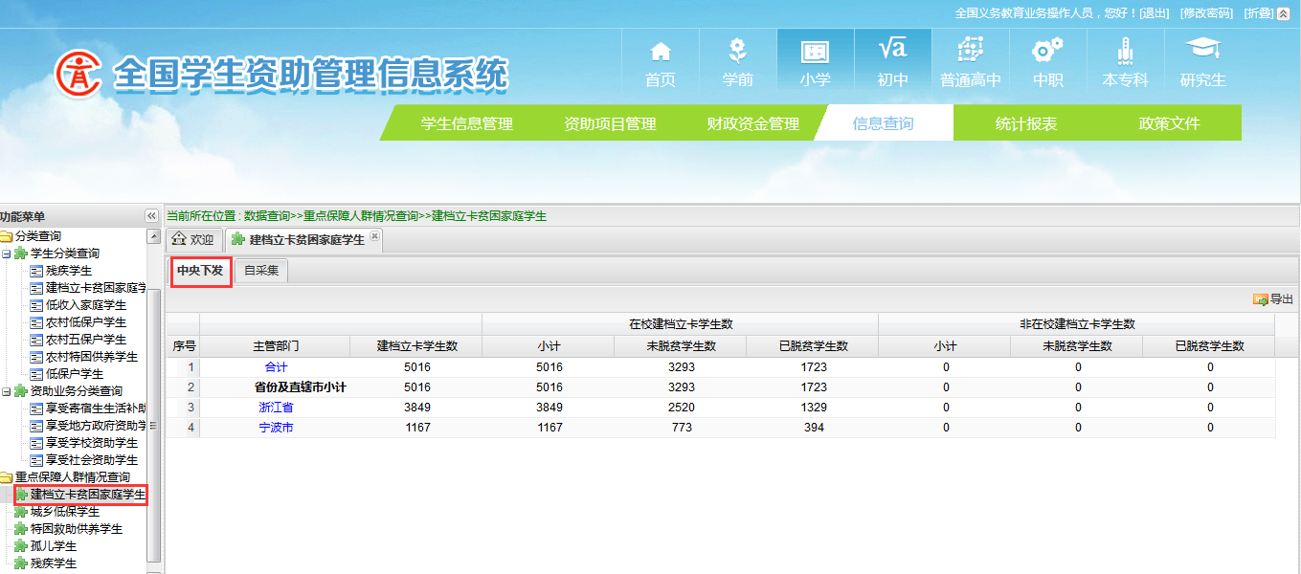
图1-1 中央级统计页面
点击省份名称，例如“浙江省”，或者使用省级操作人员账号登录 ，页面显示当前省份下“合计”“省属学校”“地市及省管县小计”以及当前省份下各市、省管县统计信息，如下图：
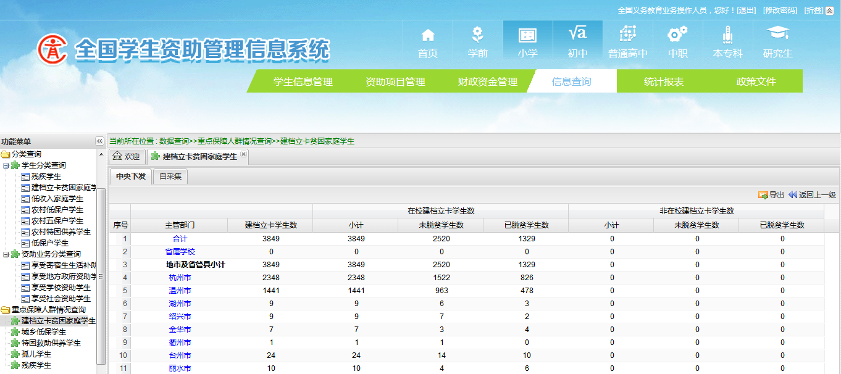
图1-2 省级统计页面
点击市名称，例如“杭州市”，或者使用市级操作人员账号登录，页面显示当前市下“合计”“市属学校”“区县”统计，当前市下所属各区县的统计信息，如下图：
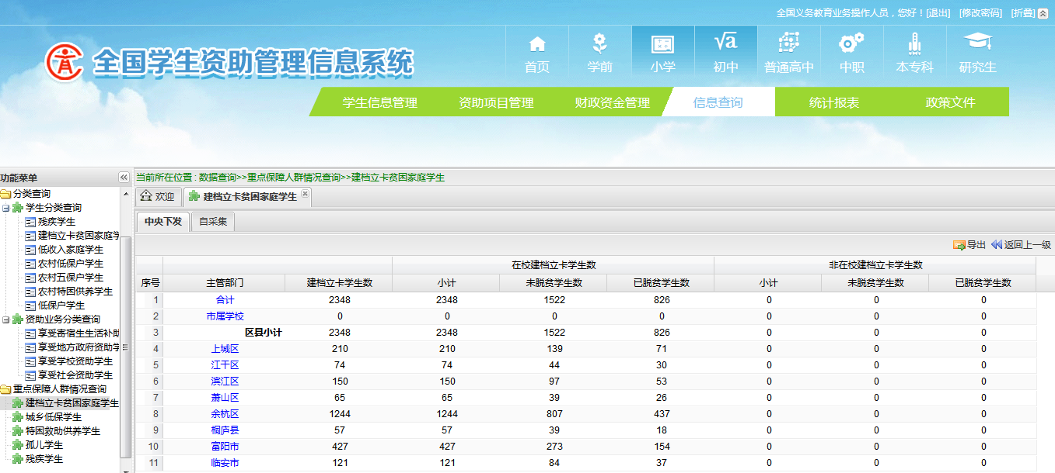
图1-3 市级统计页面
点击区县名称，例如“桐庐县”，或者使用区县级操作人员账号登录，页面显示当前区县下“合计”、所属各学校的统计信息。如下图：
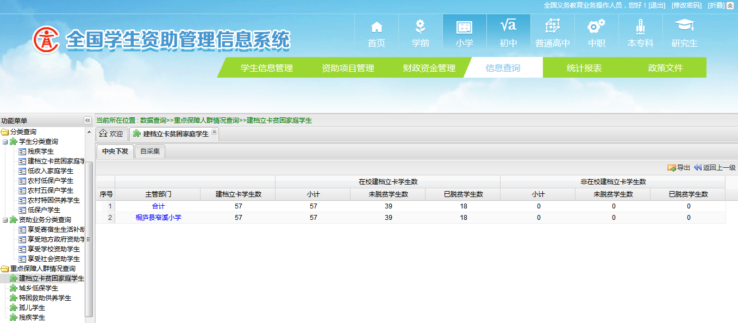
图1-4 区县级统计页面
点击学校名称，例如“桐庐县窄溪小学”，或者使用学校级操作人员账号登录，进入当前学校建档立卡学生信息页面，如下图：
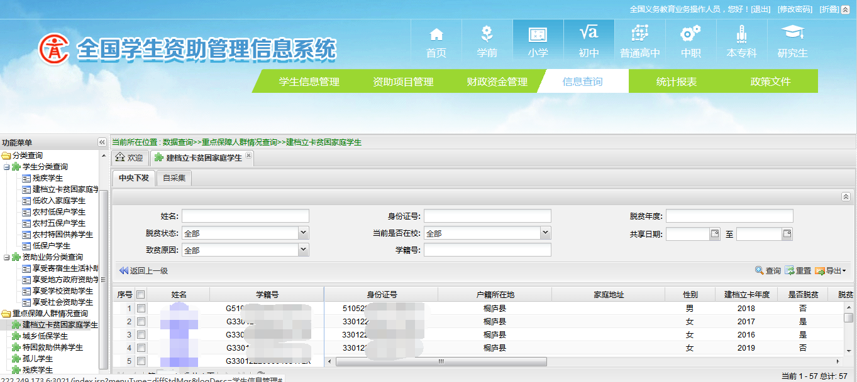
图1-5 学校学生信息页面
上级主管部门点击行政区划过程中，如果要返回上一级，点击“返回上一级”按钮即可返回上级页面，如下图：
学校级返回上一级：
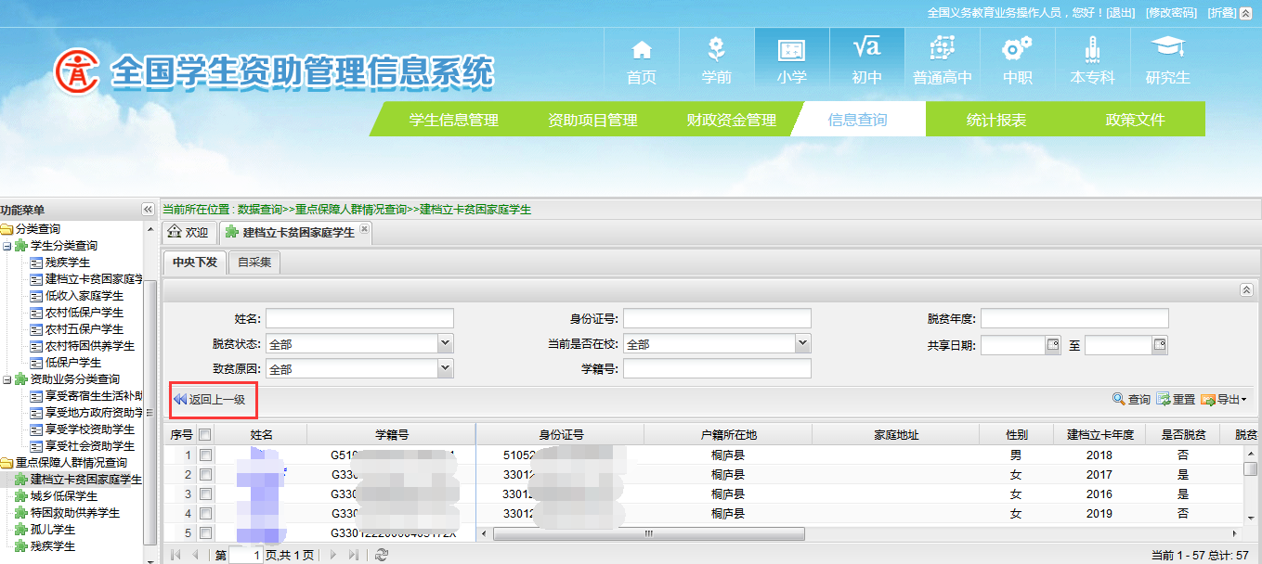
图1-6 学校返回上一级页面
主管部门返回上一级：
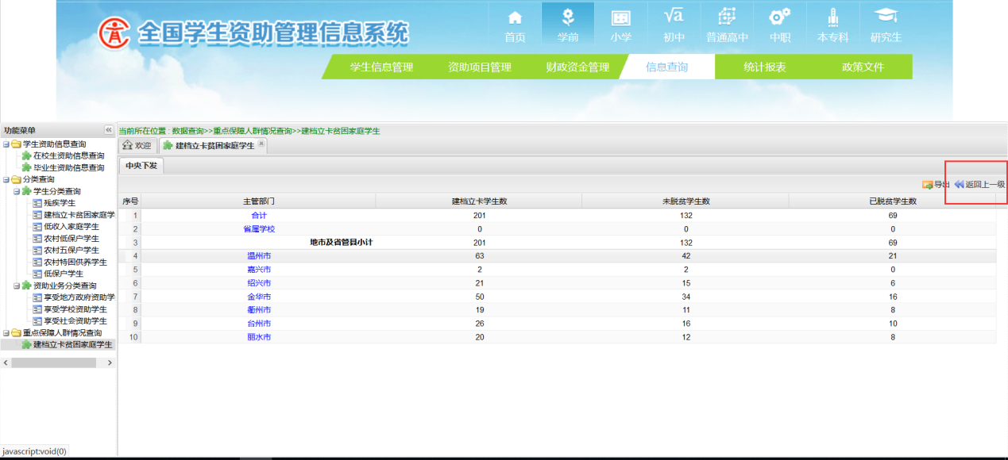
图1-7 主管部门返回上一级页面
主管部门页面“导出”功能将当前页面的统计信息导出。
点击“导出”按钮，如下图：
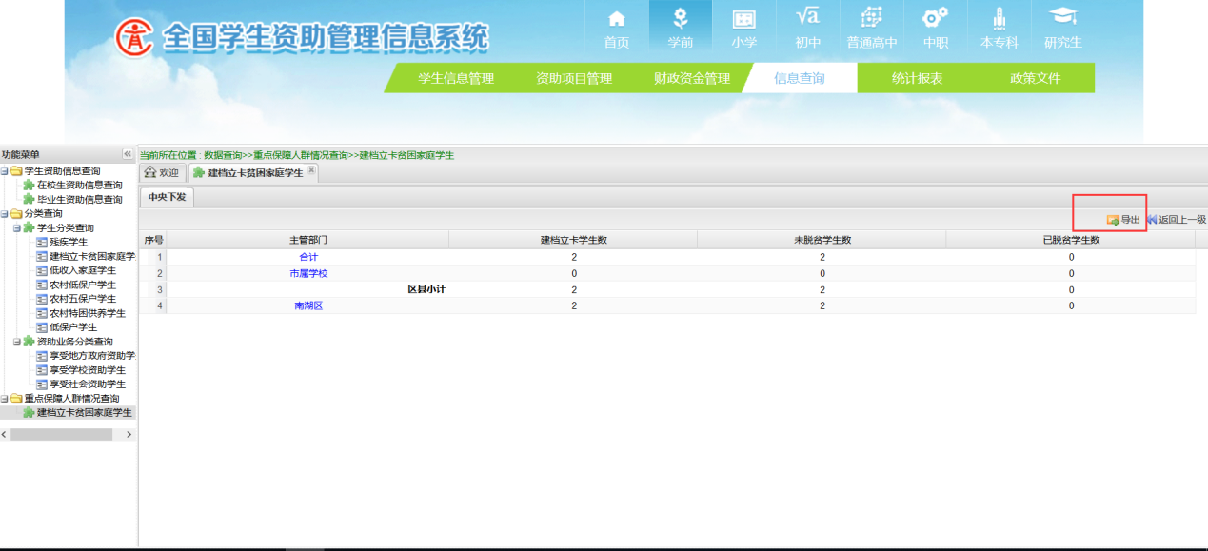
图1-8 导出页面
输入安全登录密码，如下图：
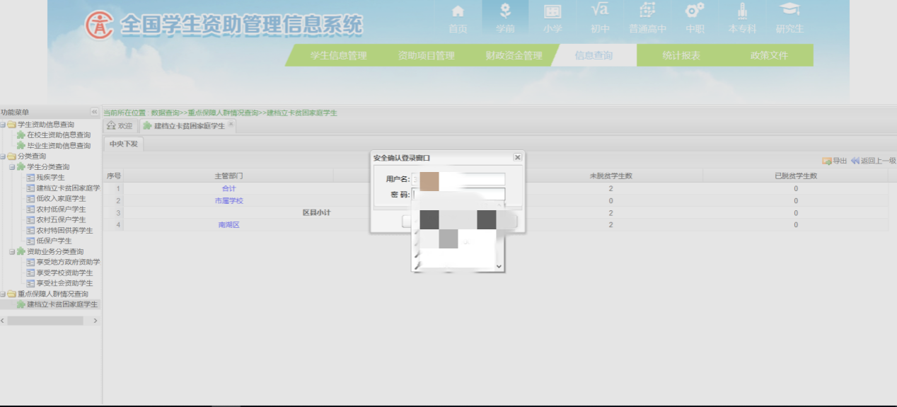
图1-9 安全登录窗口
点击“是”，导出统计信息，如下图：
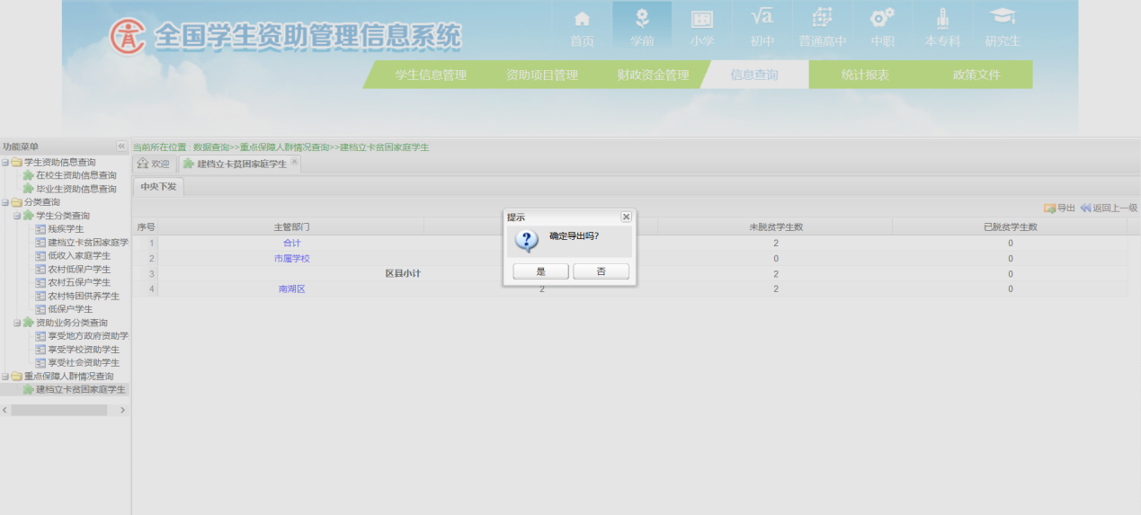
图1-10 确认导出窗口
点击各级教育部门“合计”，进入到当前行政区划下所有学生信息列表页面，如下图：
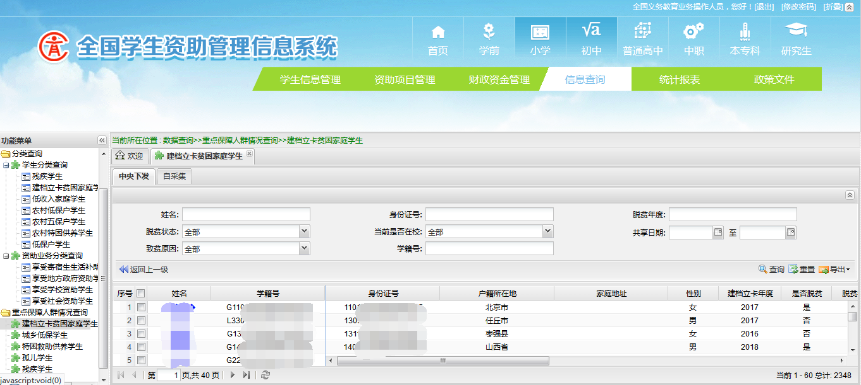
图1-11 学生信息列表页面

2. 本专科与研究生
本节介绍中央级和省级用户查看本专科、研究生阶段建档立卡学生统计信息和学生名单。
操作菜单：【信息查询->重点保障人群情况查询->建档立卡学生】，中央级主管部门或者中央业务操作人员进入[中央下发]标签页， 显示“合计”“部属高校”“省份及直辖市小计”以及各省、计划单列市等统计信息，如下图所示：
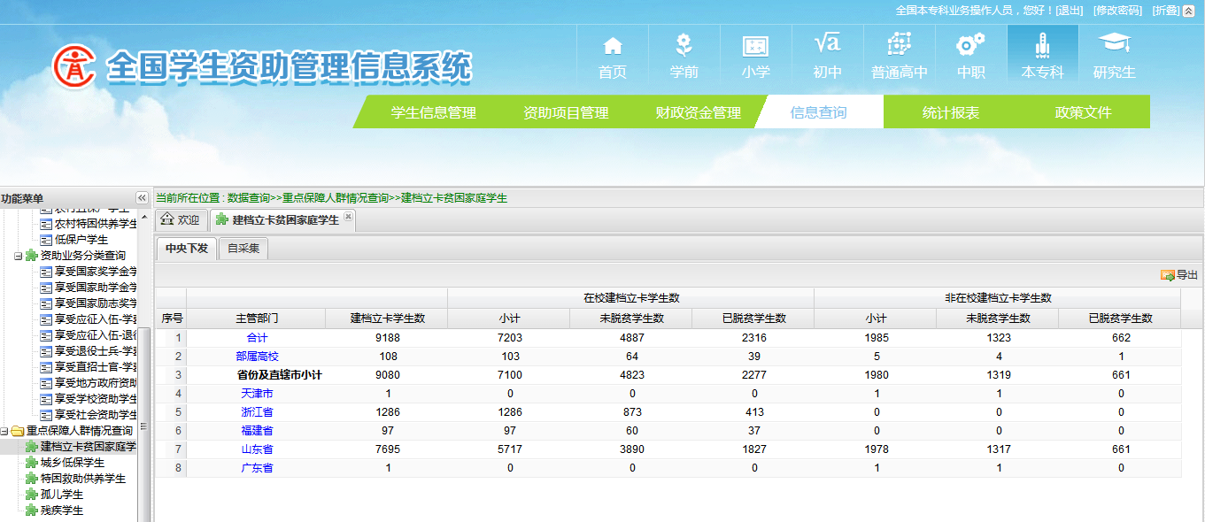
图1-12 中央级统计页面
点击“部属高校”，显示部直属的各学校统计信息，如下图：
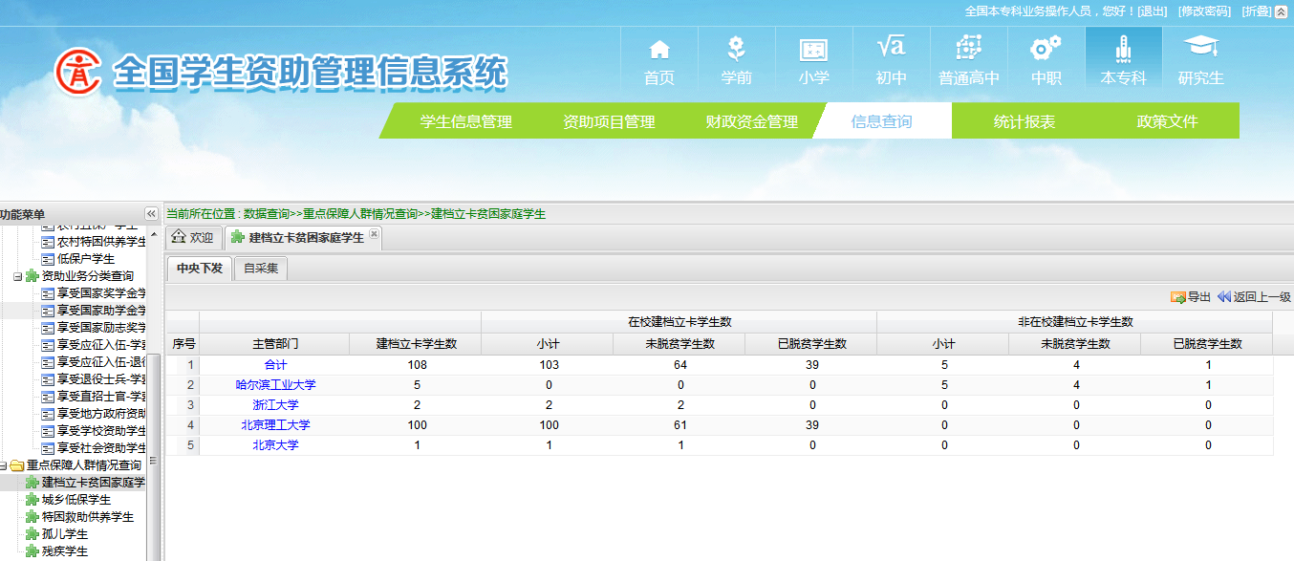
图1-13 部属高校统计页面
点击“部属高校”下学校名称，例如“北京理工大学”，进入该学校所有建档立卡学生信息页面，如下图：
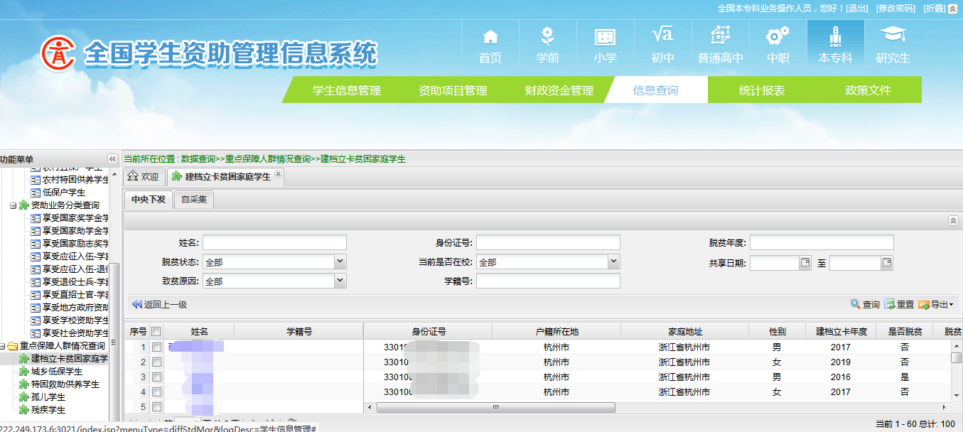
图1-14 学生信息页面
点击省份名称，例如“浙江省”，或者使用省级操作人员账号登录，页面显示当前省份下“合计”“省属学校”， 如下图：
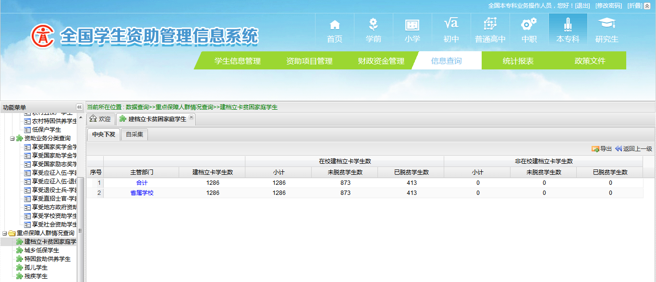
图1-15 省级统计页面
点击省份名称->“省属学校”，进入所属各学校统计信息，如下图：
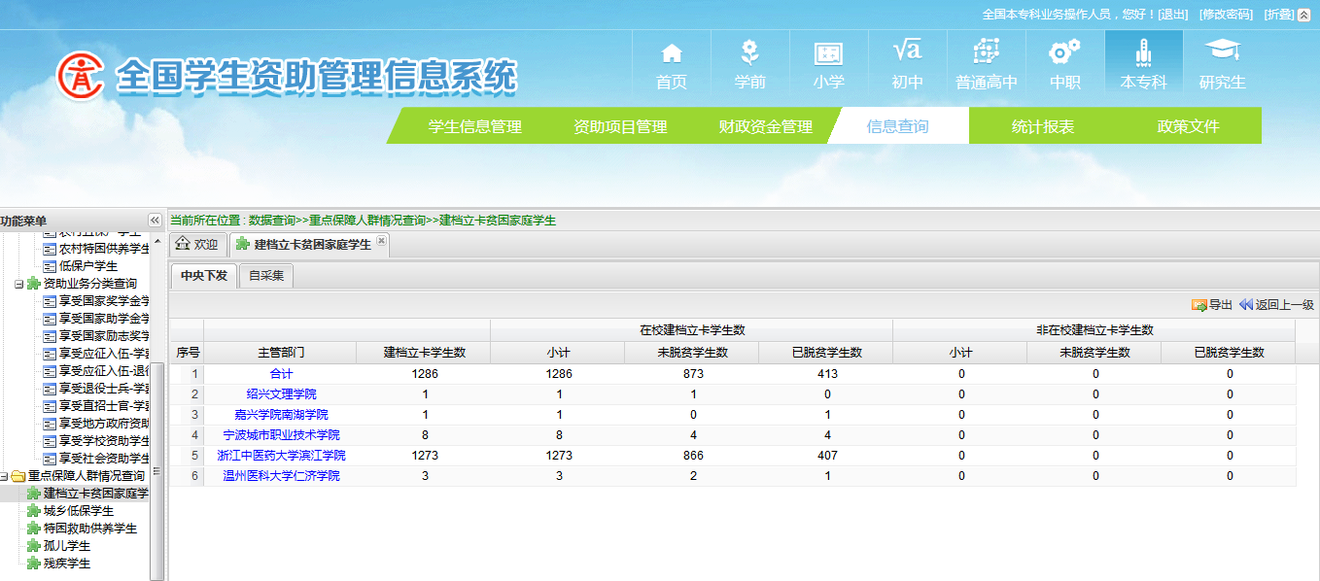
图1-16 省属学校统计页面
点击省份名称->“省属学校”->学校名称，例如“浙江中医药大学滨江学院”，或者使用学校级操作人员账号登录，进入学校建档立卡学生信息页面，如下图：
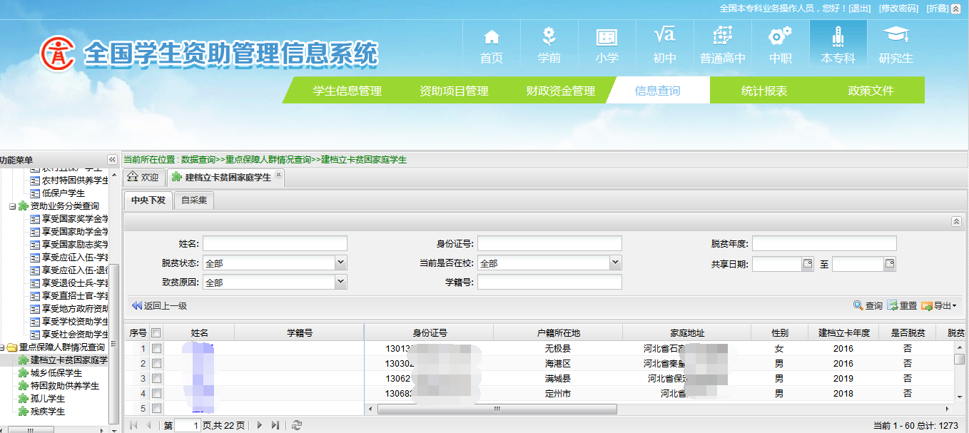
图1-17 学生列表信息页面
上级主管部门在点击行政区划过程中，如果要返回上一级，点击“返回上一级”按钮即可返回上级页面， 如下图：
学校级返回上一级，如下图：
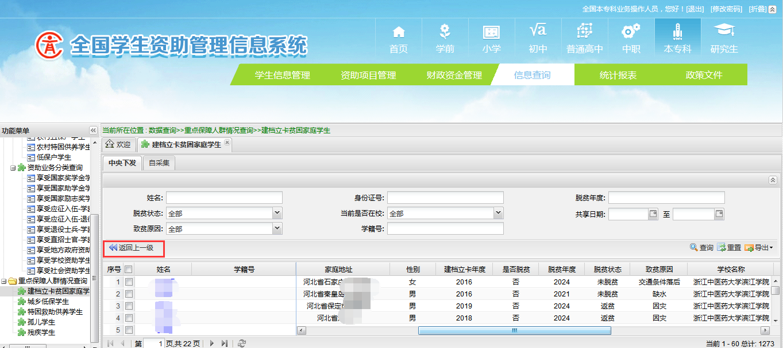
图1-18学校返回上一级页面
主管部门返回上一级，如下图：
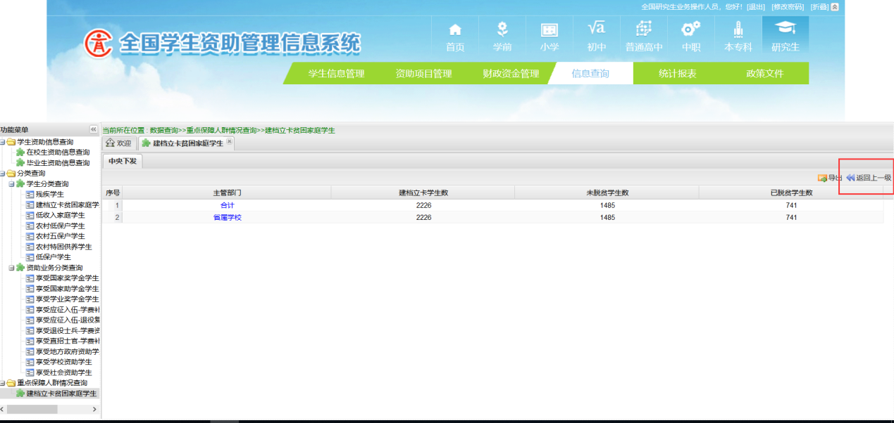
图1-19 主管部门返回上一级页面
主管部门页面“导出”功能将当前页面的统计信息导出。
点击“导出”按钮，如下图：
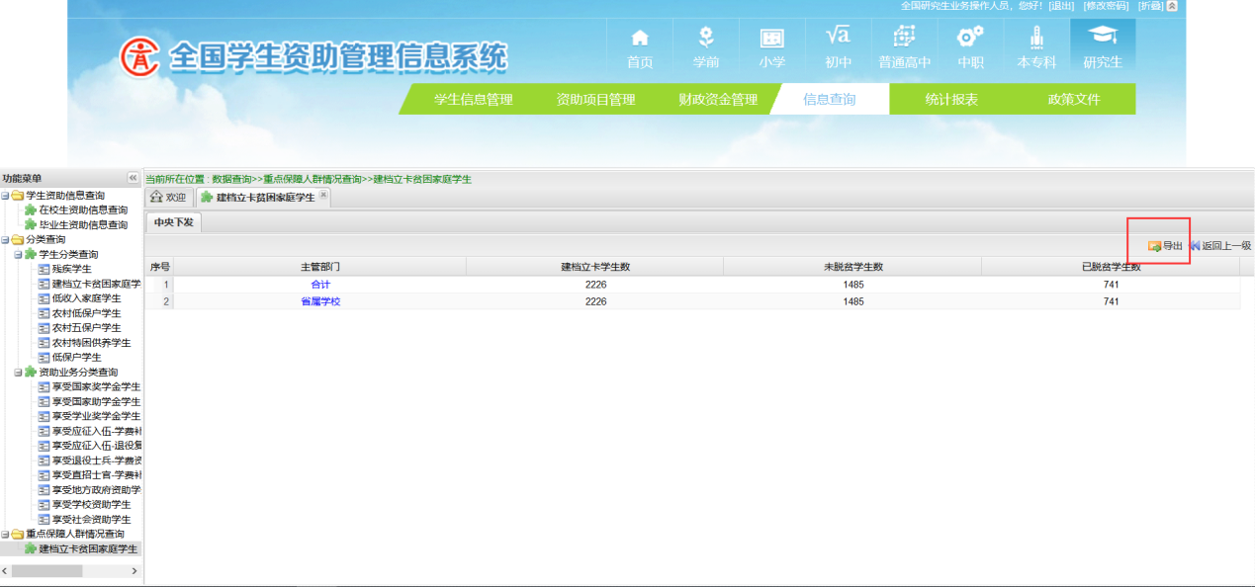
图1-20 导出页面
输入安全确认登录密码，如下图：
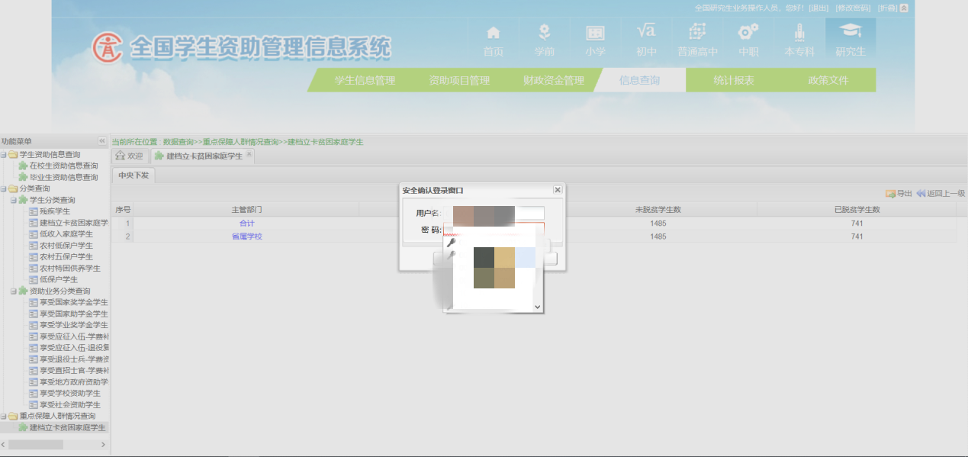
图1-21 安全登录窗口
确认导出选择“是”，如下图：
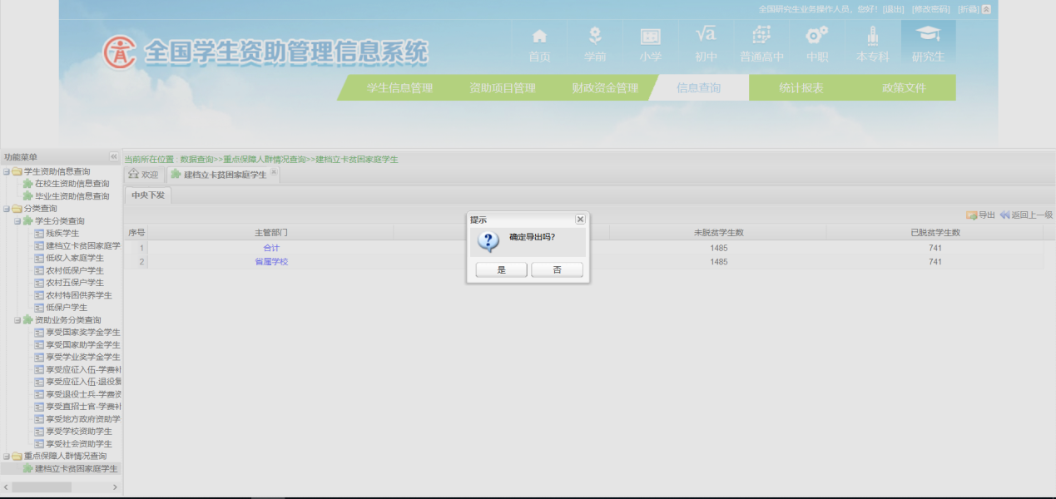
图1-22 确认窗口
点击各级教育部门“合计”，进入到当前行政区划下所有学生信息页面，如下图：
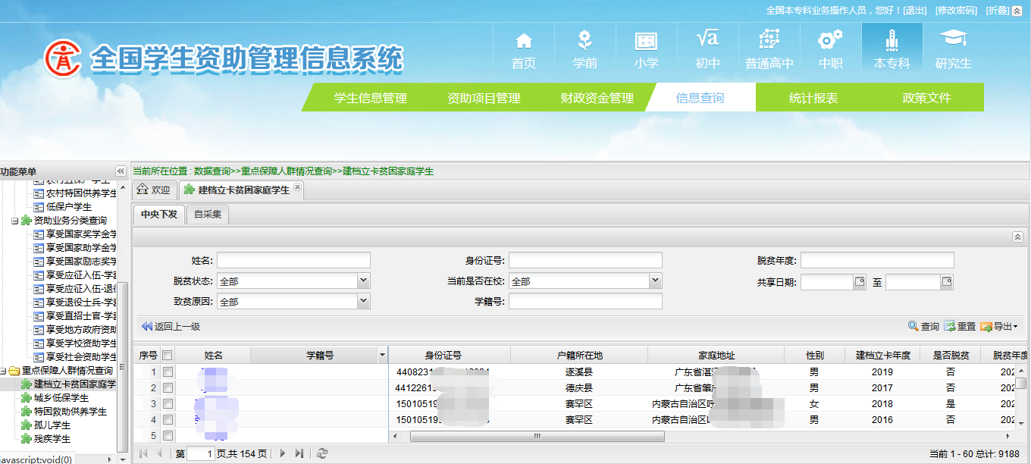
图1-23 学生列表信息页面

（二）自采集建档立卡学生查询
自采集建档立卡学生是学校在中央下发建档立卡学生名单基础上，根据实际情况核实后，在家庭经济困难信息模块中补充录入的建档立卡学生。

1. 学前、义教、普高、中职
本节介绍各级教育部门查看学前、义教、普高、中职教育阶段建档立卡学生自采集统计信息和学生名单。
操作菜单：【信息查询->重点保障人群情况查询->建档立卡学生】，各级教育部门业务操作人员进入[自采集]标签页， 显示“合计”“省份及直辖市小计”以及各省、计划单列市等统计信息，如下图所示：
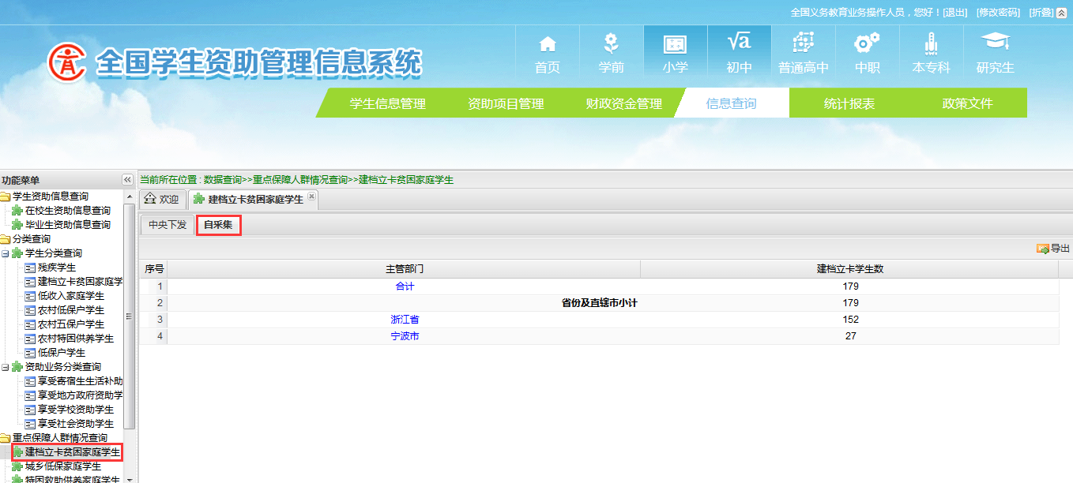
图1-24 中央级统计页面
点击省份名称，例如“浙江省”，或者使用省级操作人员账号登录 ，页面显示当前省份下“合计”“省属学校”“地市及省管县小计”以及当前省份下各市、省管县统计信息，如下图：
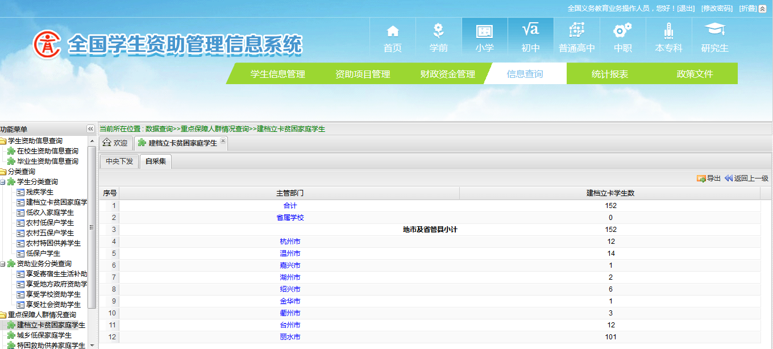
图1-25 省级统计页面
点击市名称，例如“丽水市”，或者使用市级操作人员账号登录，页面显示当前市下“合计”“市属学校”“区县”统计，当前市下所属各区县的统计信息，如下图：
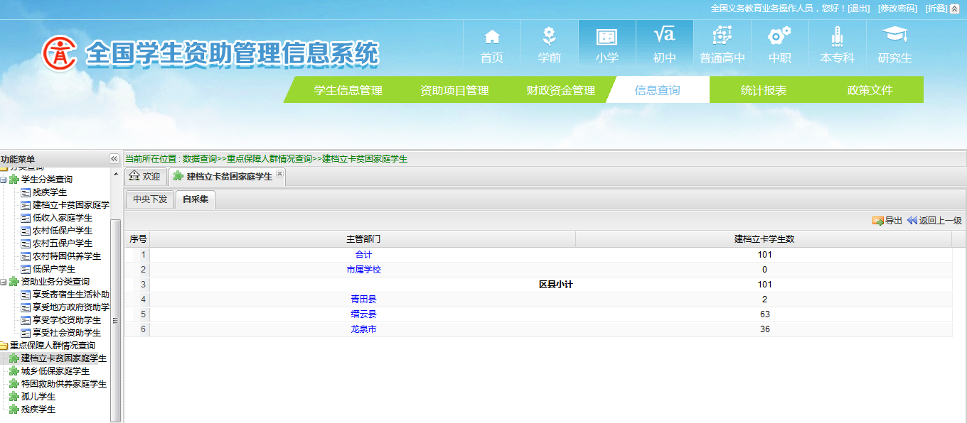
图1-26 市级统计页面
点击区县名称，例如“缙云县”，或者使用区县级操作人员账号登录，页面显示当前区县下“合计”、所属各学校的统计信息。如下图：
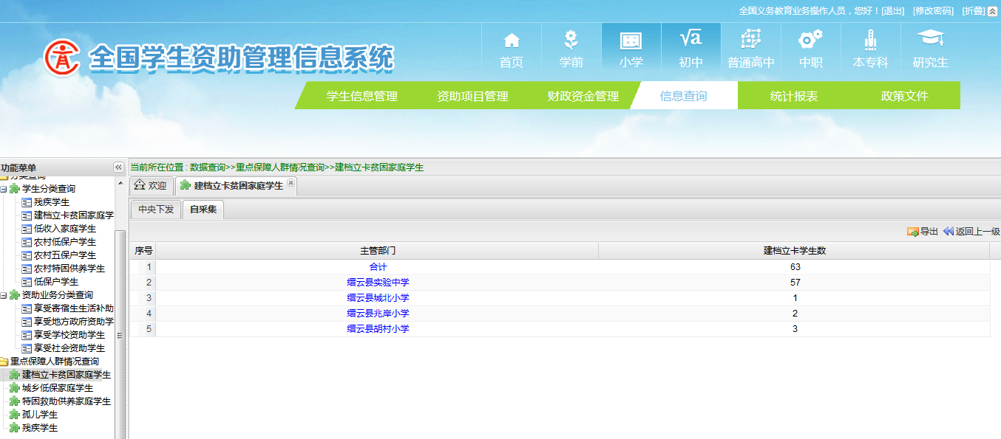
图1-27 区县级统计页面
点击学校名称，例如“缙云县实验中学”，或者使用学校级操作人员账号登录，进入当前学校建档立卡学生信息页面，如下图：
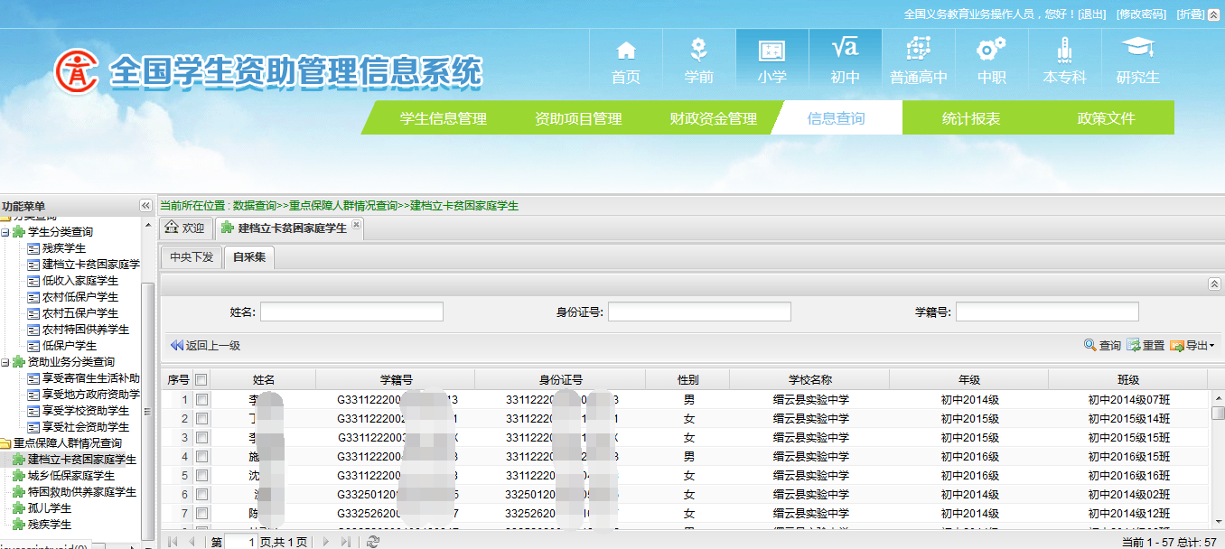
图1-28 学校学生信息页面
上级主管部门点击行政区划过程中，如果要返回上一级，点击“返回上一级”按钮即可返回上级页面，如下图：
学校级返回上一级：
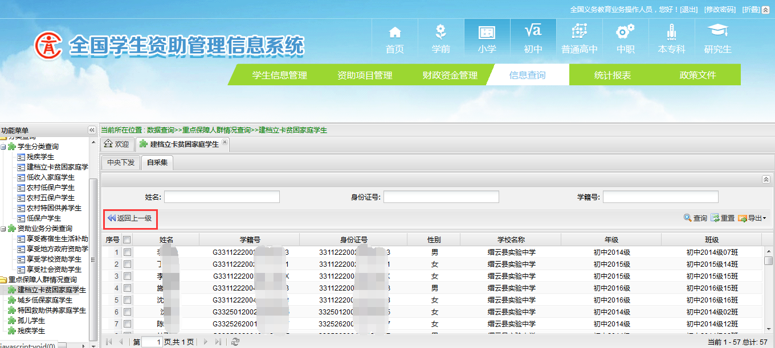
图1-29 学校返回上一级页面
主管部门返回上一级：
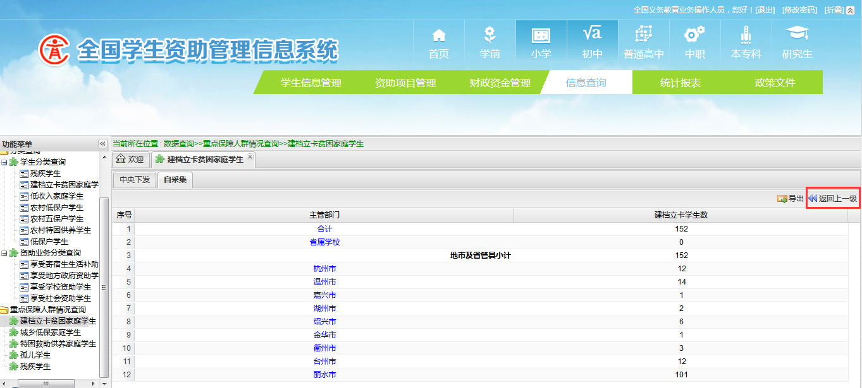
图1-30 主管部门返回上一级页面
主管部门页面“导出”功能将当前页面的统计信息导出。
点击“导出”按钮，如下图：
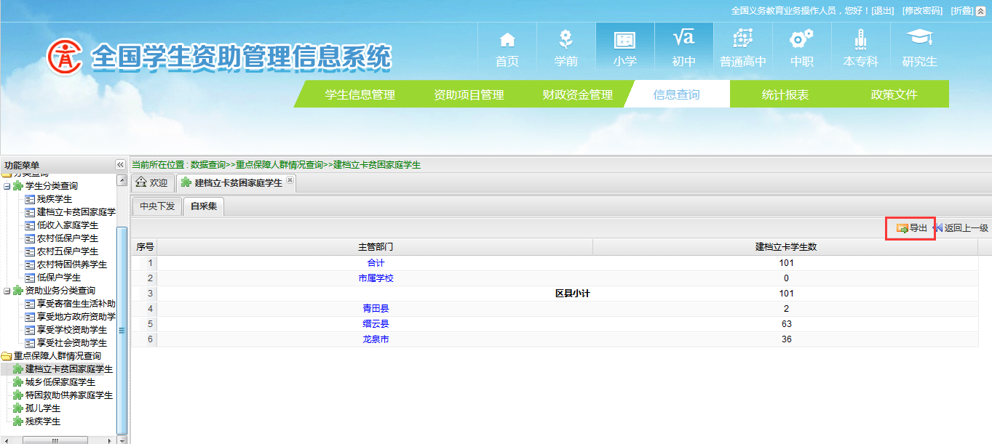
图1-31 导出页面
输入安全登录密码，如下图：
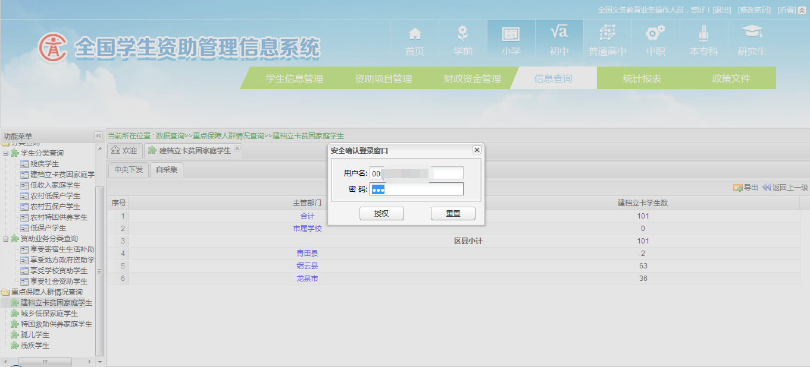
图1-32 安全登录窗口
点击“是”，导出统计信息，如下图：
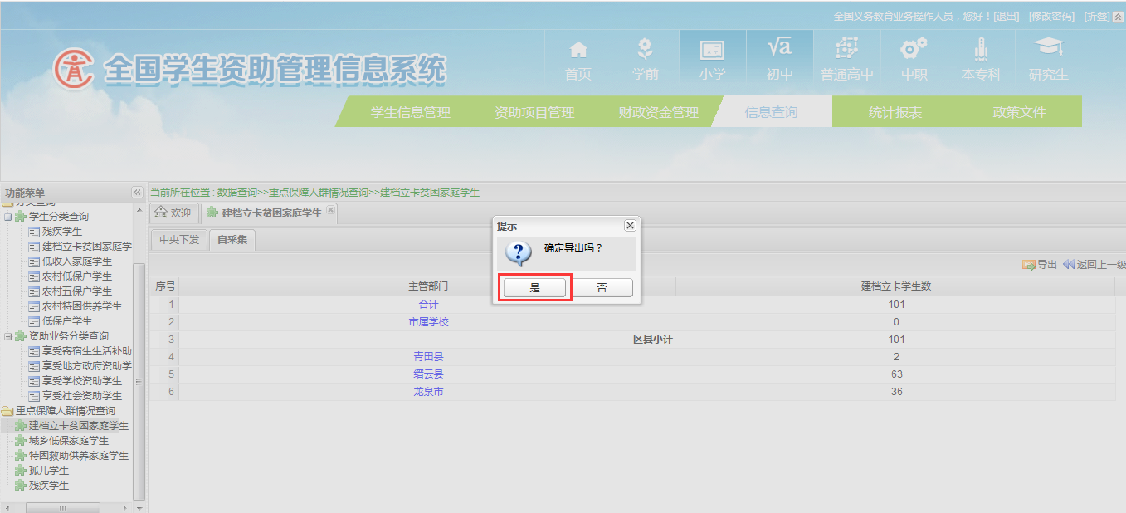
图1-33 确认导出窗口
点击各级教育部门“合计”，进入到当前行政区划下所有学生信息列表页面，如下图：
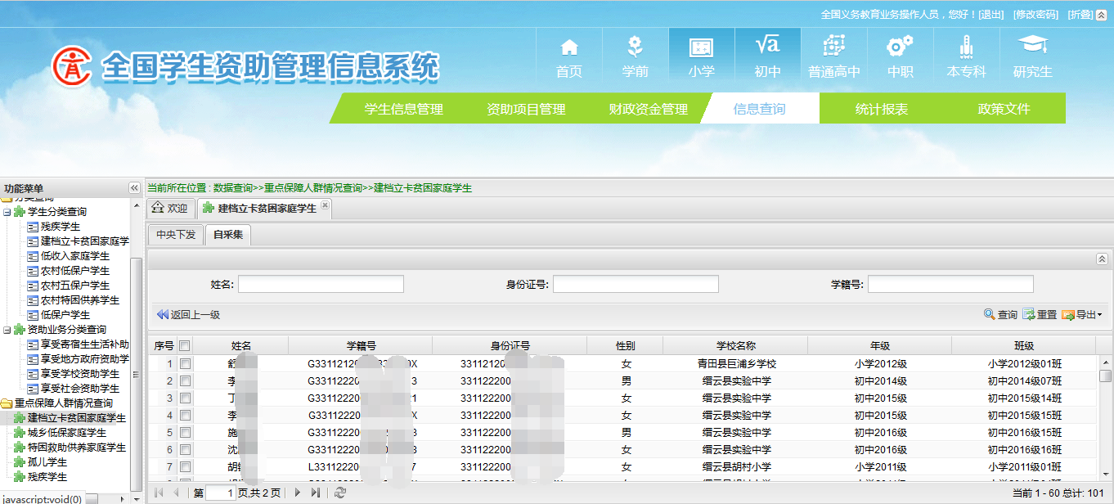
图1-34 学生信息列表页面

2. 本专科与研究生
本节介绍中央级和省级用户查看本专科、研究生阶段建档立卡学生统计信息和学生名单。
操作菜单：【信息查询->重点保障人群情况查询->建档立卡学生】，中央级主管部门或者中央业务操作人员进入[自采集]标签页， 显示“合计”“部属高校”“省份及直辖市小计”以及各省、计划单列市等统计信息，如下图所示：
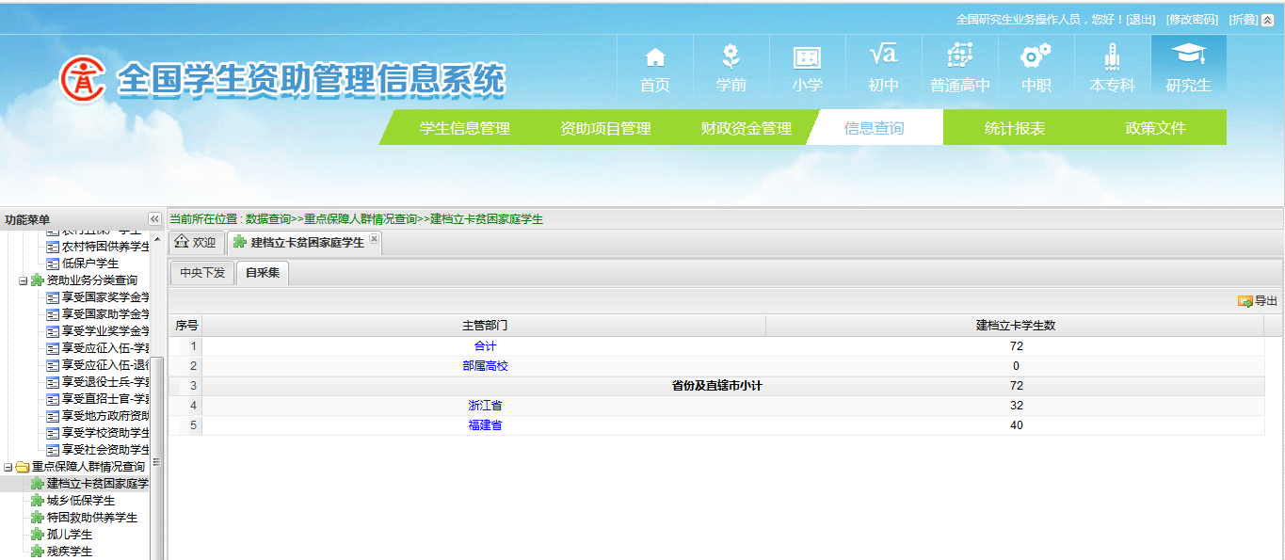
图1-35 中央级统计页面
点击“合计”，进入到当前行政区划下所有学生信息页面，如下图：
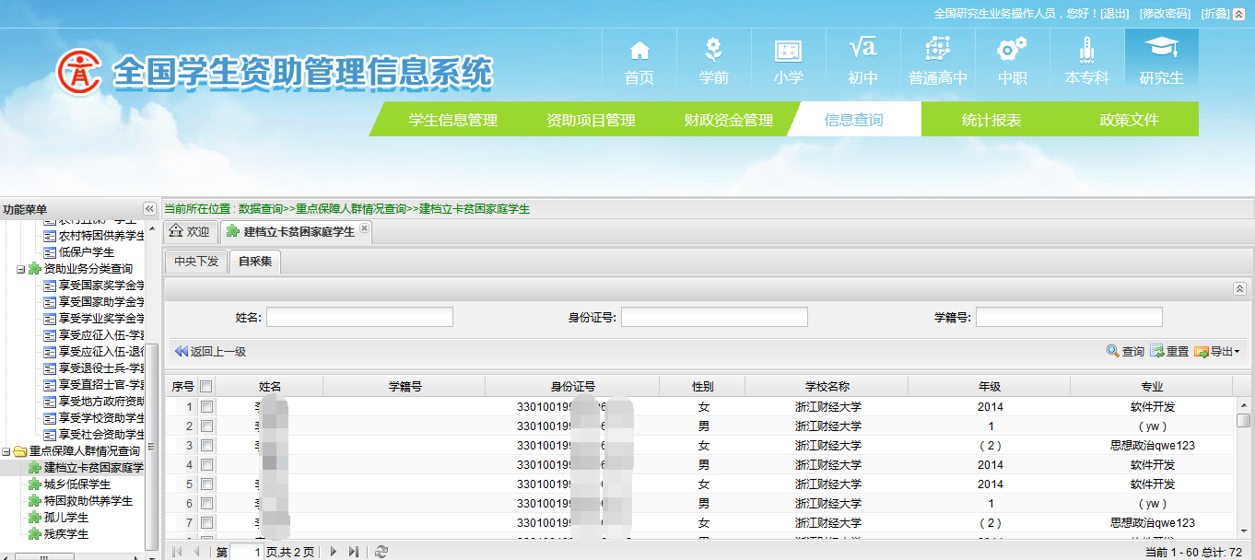
图1-36 学生信息页面
点击省份名称，例如“浙江省”，或者使用省级操作人员账号登录，页面显示当前省份下“合计”“省属学校”， 如下图：
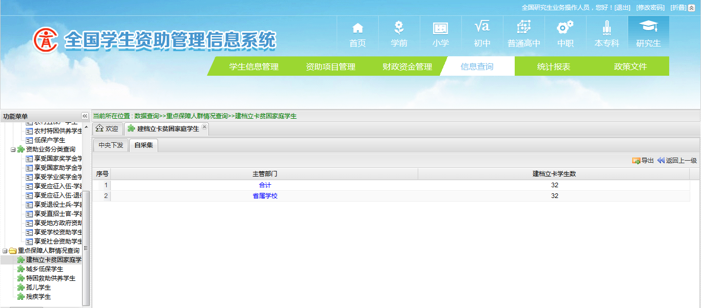
图1-37 省级统计页面
点击省份名称->“省属学校”，进入所属各学校统计信息，如下图：
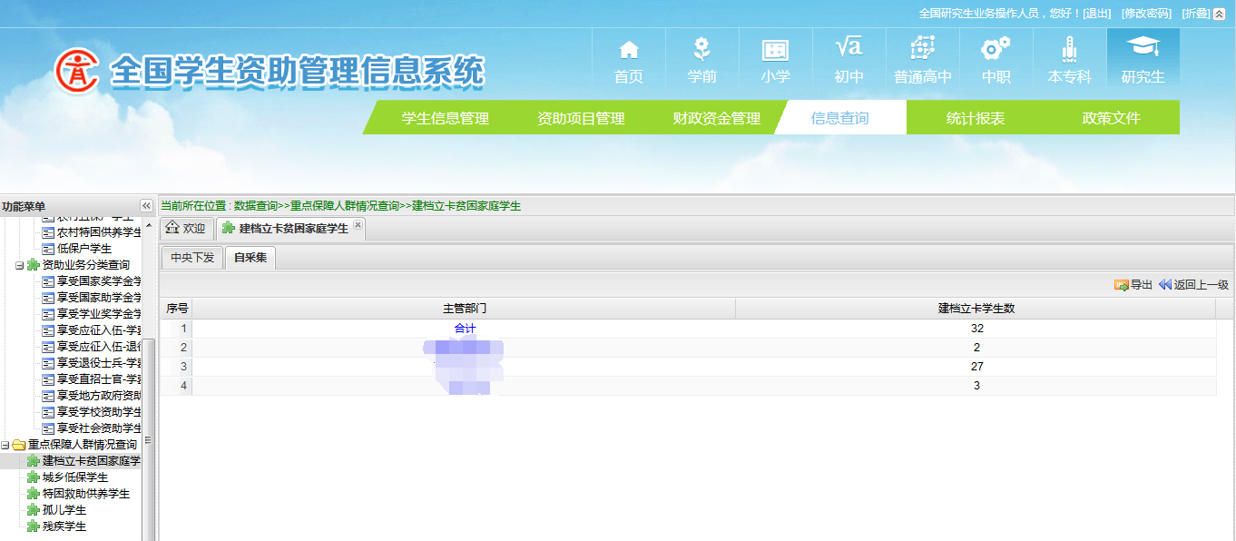
图1-38 省属学校统计页面
点击省份名称->“省属学校”->学校名称，例如“浙江财经大学”，或者使用学校级操作人员账号登录，进入学校建档立卡学生信息页面，如下图：
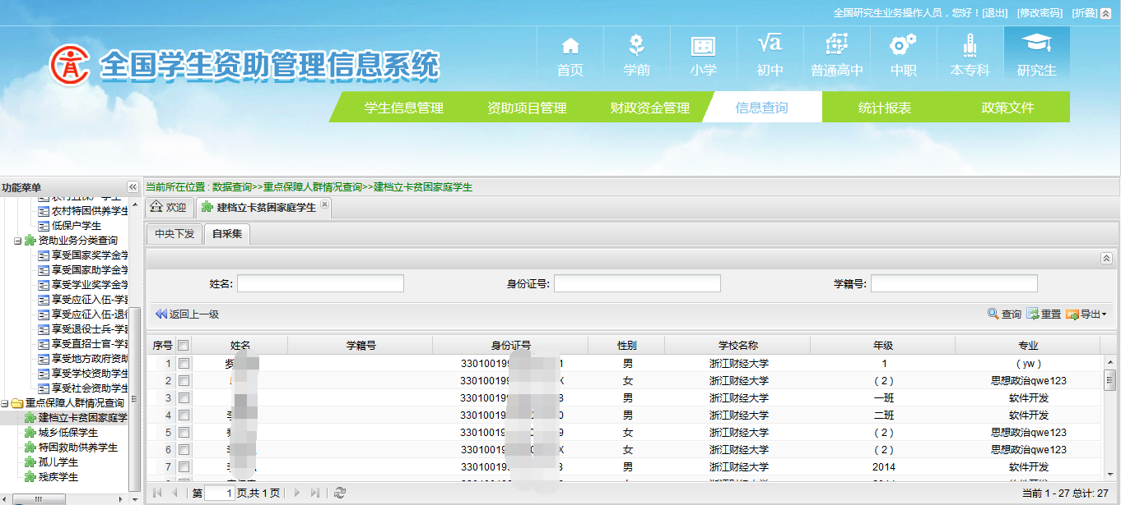
图1-39 学生列表信息页面
上级主管部门在点击行政区划过程中，如果要返回上一级，点击“返回上一级”按钮即可返回上级页面， 如下图：
学校级返回上一级，如下图：
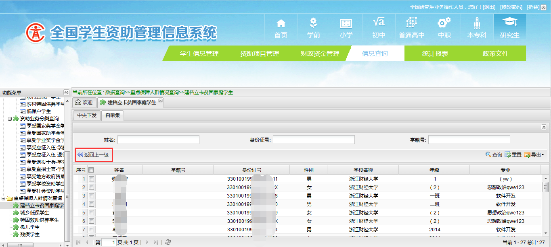
图1-40学校返回上一级页面
主管部门返回上一级，如下图：
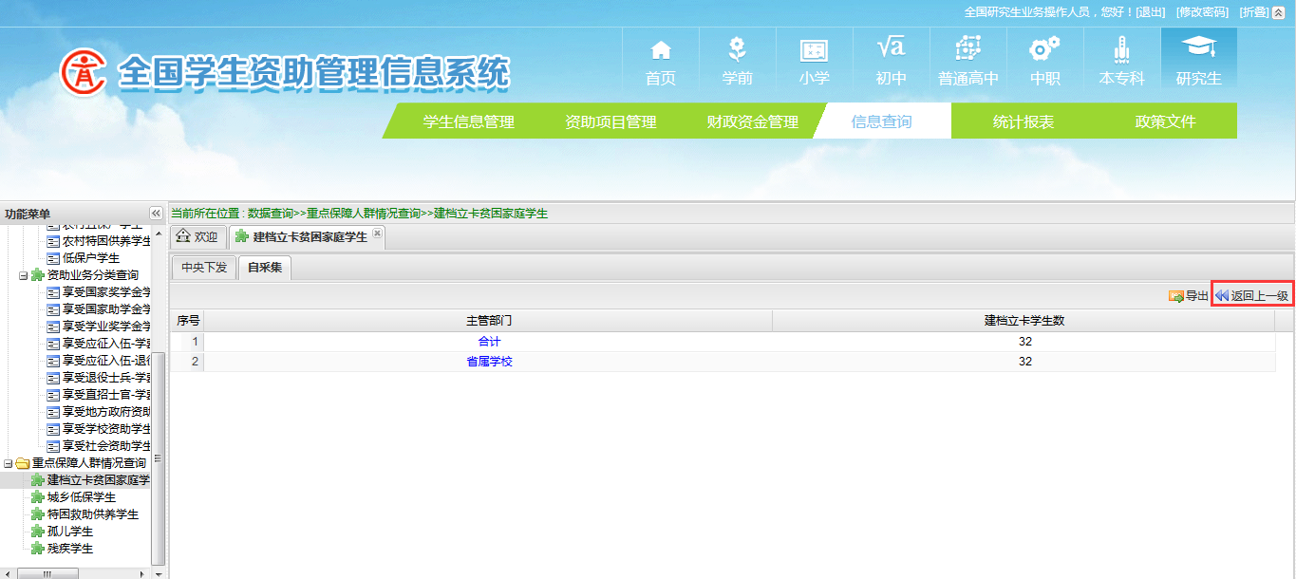
图1-41 主管部门返回上一级页面
主管部门页面“导出”功能将当前页面的统计信息导出。
点击“导出”按钮，如下图：
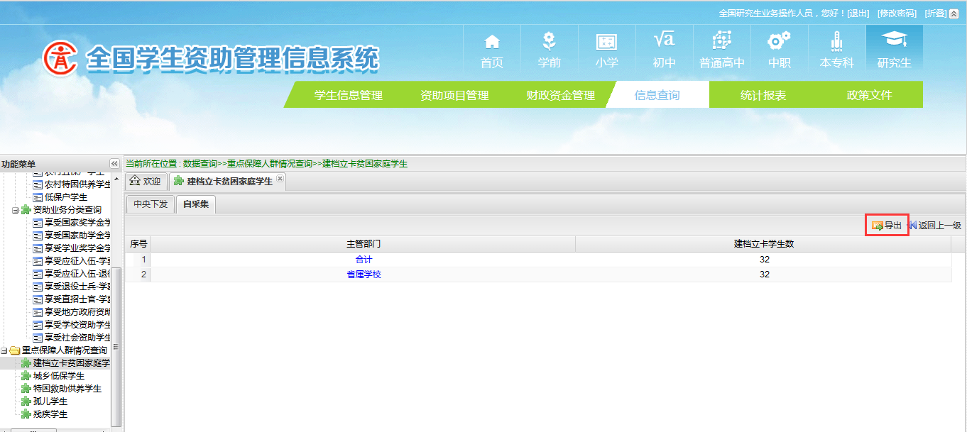
图1-42 导出页面
输入安全确认登录密码，如下图：
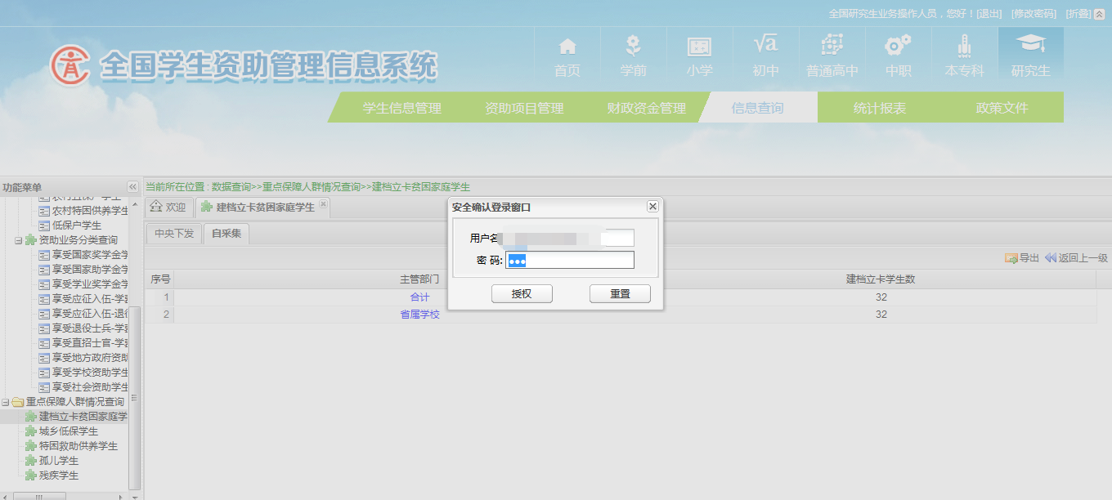
图1-43 安全登录窗口
确认导出选择“是”，如下图：
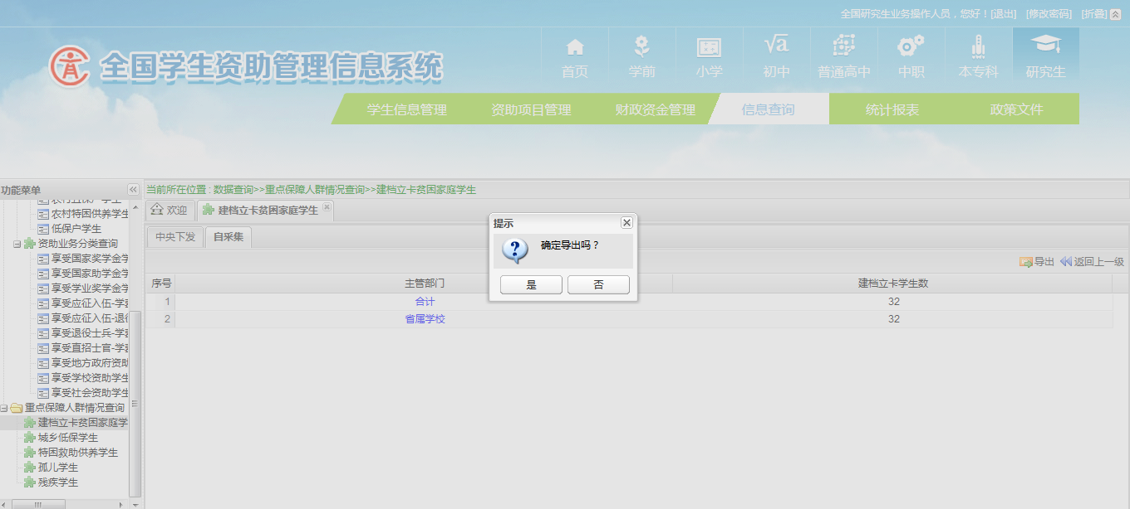
图1-44 确认窗口

（三）本地户籍外地就读建档立卡学生查询
本模块用于查看户籍在本地、学籍在外地的学生信息。
中央，各省、市、县，各学段系统操作人员均可登录系统查看本学段跨区域就读的学生信息。
本模块所显示的所有学生信息都是从学籍系统与扶贫办建档立卡人口数据比对后，按照学生（分学段）的户籍下发到各省。
本模块包括“行政区划树”“查询”“重置”“导出”功能。

1. 行政区划查询
中央（各学段）业务系统操作人员登录系统后，通过点击首页综合查询进入本地户籍异地就读菜单->建档立卡学生，显示为当前学段的异地就读（包括跨省、市、区县）建档立卡学生数据,如下图所示：
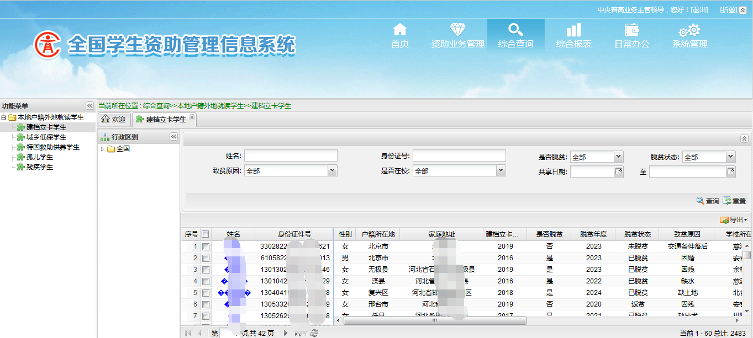
图1-45 建档立卡学生列表信息页面
行政区划功能操作菜单：【行政区划->全国->河北省->邢台市->任县】，可查看各省、市、县的异地就读（包括跨省、市、区县）建档立卡学生数据，如下图所示：
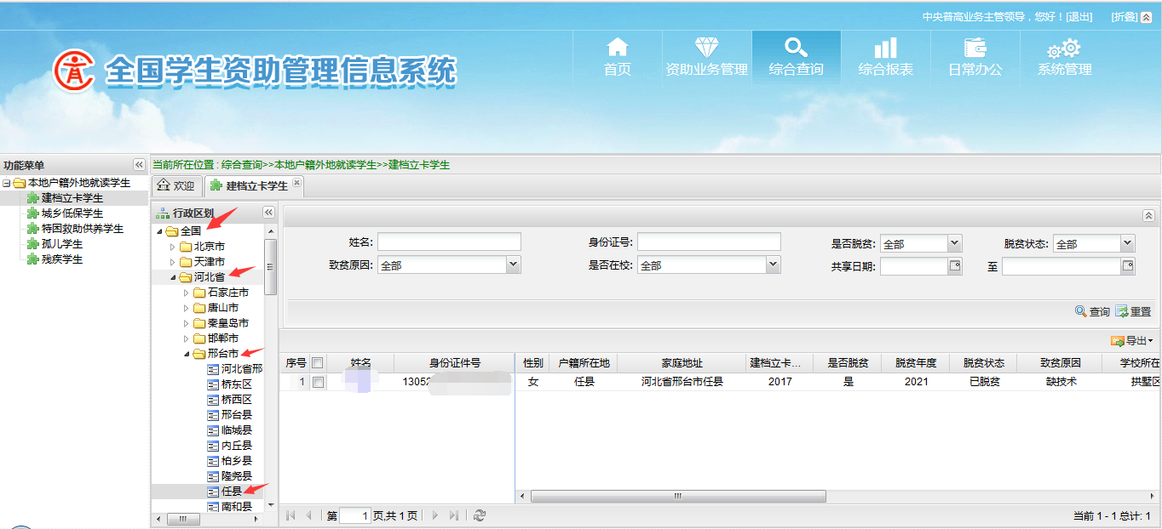
图1-46 利用左侧行政区划树功能展示学生信息

2. 数据查询
中央、各省、市、县业务系统操作人员均可通过姓名、身份证号码、是否脱贫、脱贫状态、致贫原因、是否在校、共享日期，以上查询项去查找该用户所属学段、所在行政区划下的匹配数据。
操作菜单：【填写查询需求（姓名、身份证号码等信息）->查询】，如下图所示：
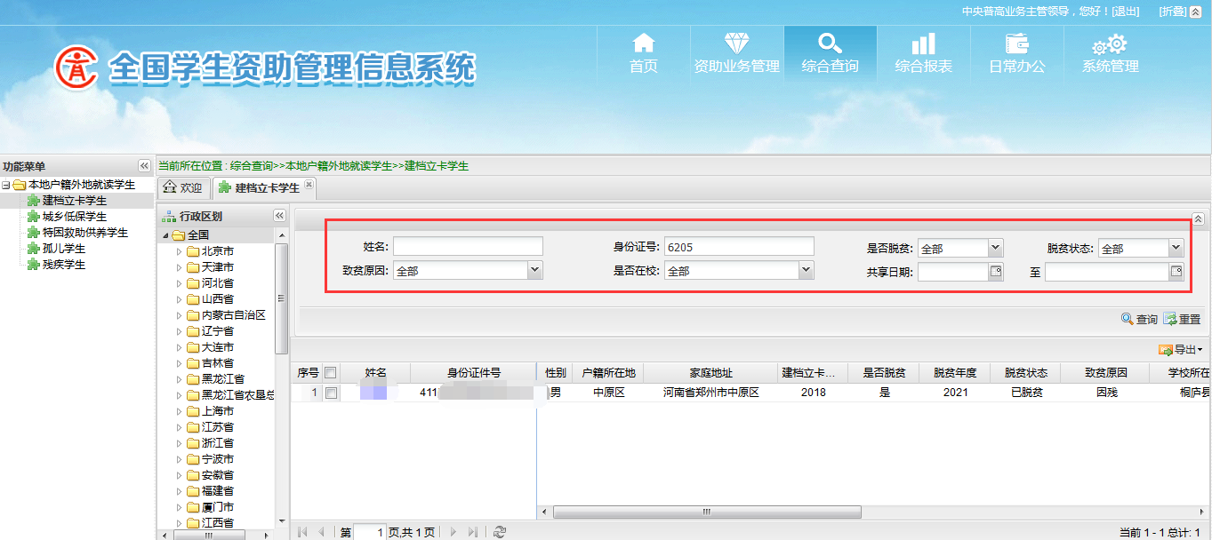
图1-47 通过填写各查询项查询匹配数据
重置功能主要为清空上图中所填写的查询项数据，如下图所示：
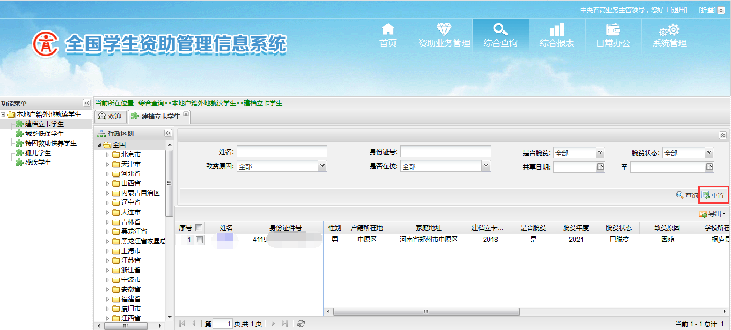
图1-48 清空所填写的各查询项内容

3. 选中数据导出
中央、各省、市、县业务系统操作人员均可通过“选中数据导出”功能导出页面列表中选中的数据。
操作菜单：【选中所需数据的序号->导出->选中结果导出】，如下图所示：
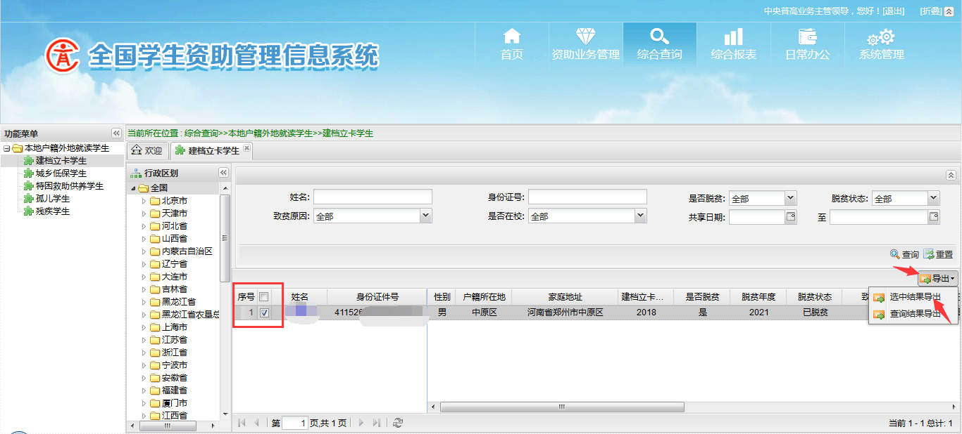
图1-49 选中数据导出
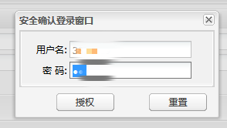
图1-50 安全确认功能
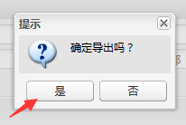
图1-51 确认导出
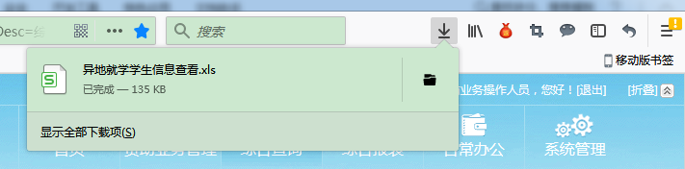
图1-52 数据成功导出到本地

4. 查询结果导出
中央、各省、市、县业务系统操作人员可设置查询条件，查询匹配的数据，通过“查询结果导出”功能批量导出满足查询条件的所有数据。
可通过“查询结果导出”功能导出页面列表中选中的数据。
操作菜单：【填写查询需求（姓名、身份证号码等信息）->查询->导出->查询结果导出】，如下图所示：
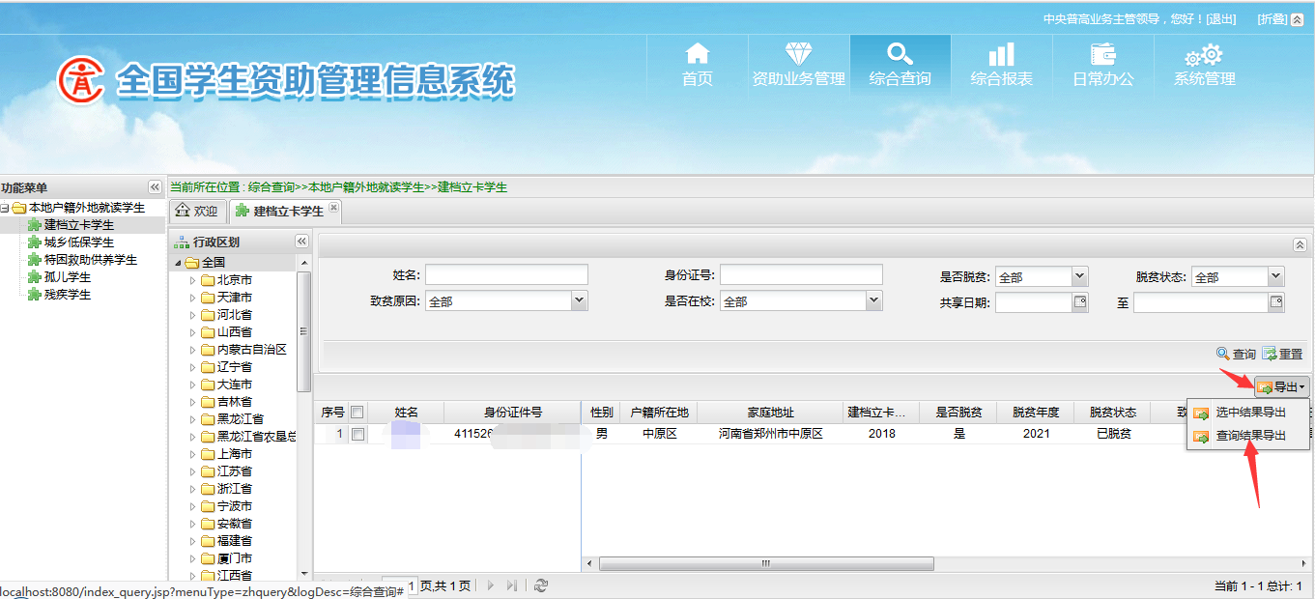
图1-53 查询结果导出
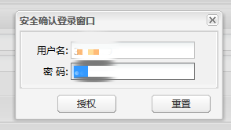
图1-54 安全确认功能
图1-55 确认导出

图1-56 查询结果成功导出到本地

建档立卡学生未受助名单查询
本节介绍各级教育部门查看中职教育阶段各项资助未受助建档立卡学生统计信息和学生名单。
操作菜单：选择【资助项目管理】下的一项资助项目，例如中央普高业务操作人员：【资助项目管理->国家资助->普通高中国家助学金->建档立卡学生未资助情况查看】，各级教育部门业务操作人员进入[中央下发]或[自采集]标签页， 显示“合计”“省份及直辖市小计”以及各省、计划单列市等统计信息，如下图所示：
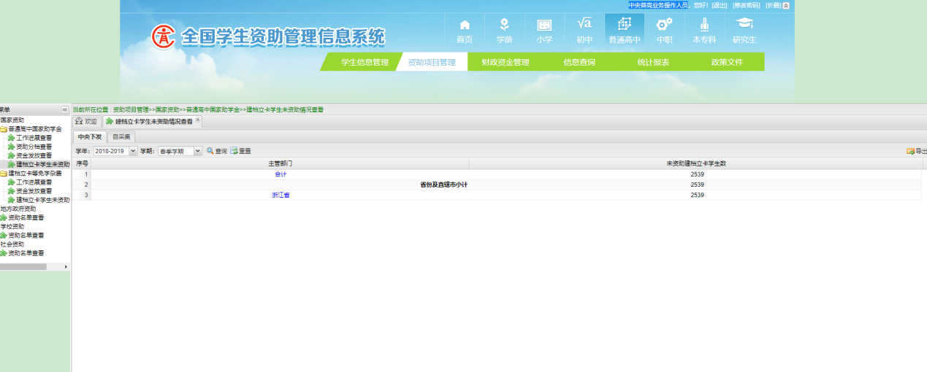
图1-57 中央级统计页面
点击省份名称，例如“浙江省”，或者使用省级操作人员账号登录 ，页面显示当前省份下“合计”“省属学校”“地市及省管县小计”以及当前省份下各市、省管县统计信息，如下图：
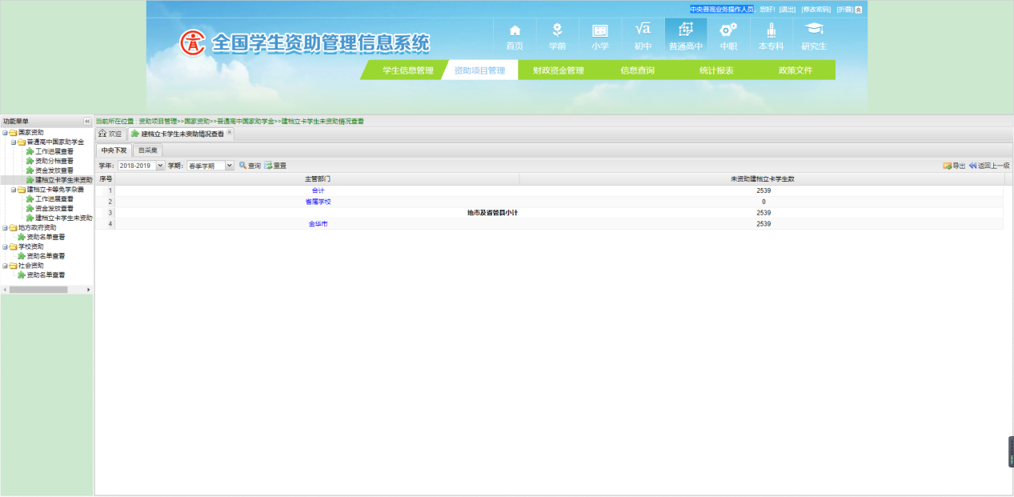
图1-58 省级统计页面
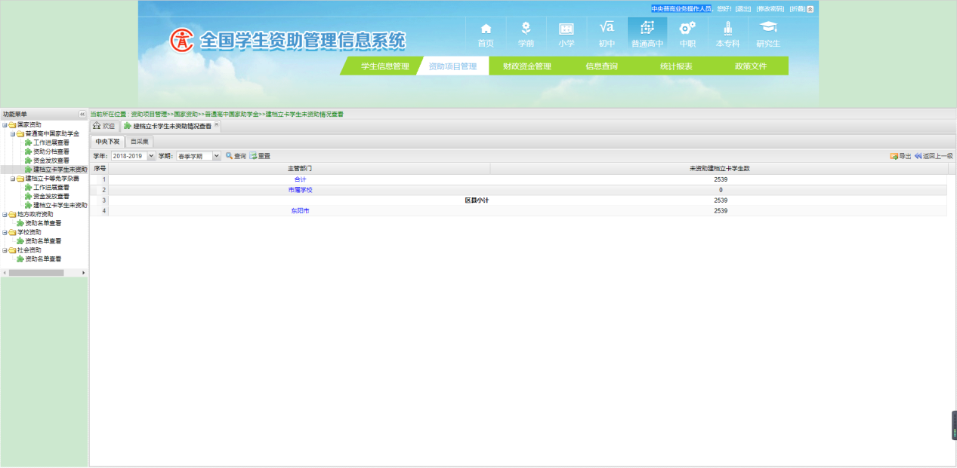
点击市名称，例如“金华市”，或者使用市级操作人员账号登录，页面显示当前市下“合计”“市属学校”“区县”统计，当前市下所属各区县的统计信息，如下图：
图1-59 市级统计页面
点击区县名称，例如“东阳市”，或者使用区县级操作人员账号登录，页面显示当前区县下“合计”、所属各学校的统计信息。如下图：
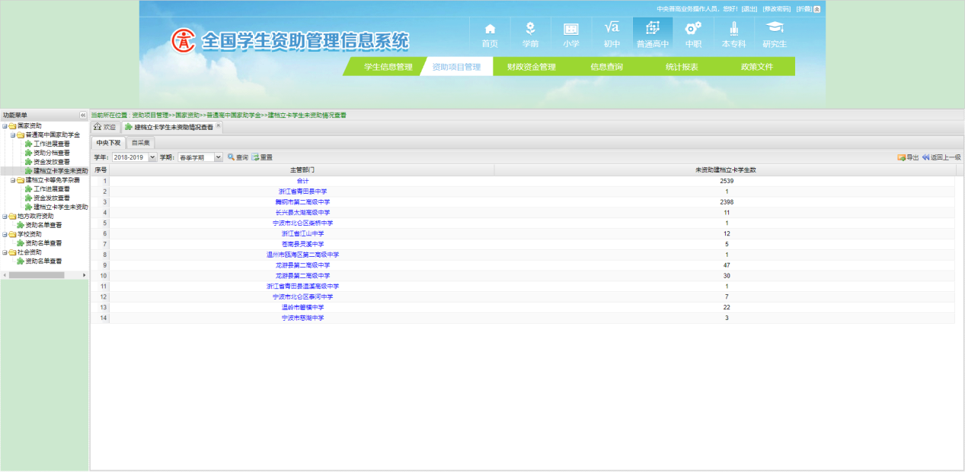
图1-60 区县级统计页面
点击学校名称，例如“浙江省江山中学”，或者使用学校级操作人员账号登录，进入当前学校建档立卡学生信息页面，如下图：
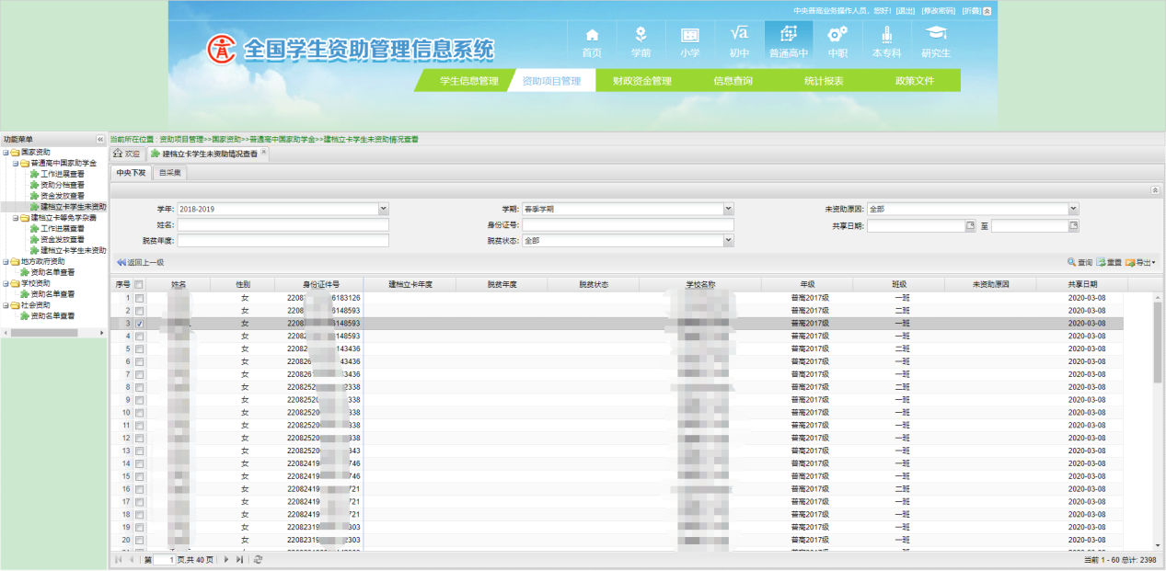
图1-61 学校学生信息页面
按照查询条件查询出学生信息，[中职学段]可根据“学年”“月份”“未资助原因”“姓名”“身份证号”“共享日期”“脱贫年度”“脱贫状态”，点击【查询】按钮进行条件查询，点击【重置】按钮，所有输入查询条件将会清除，之后点击【查询】按钮可查询所有学生信息。
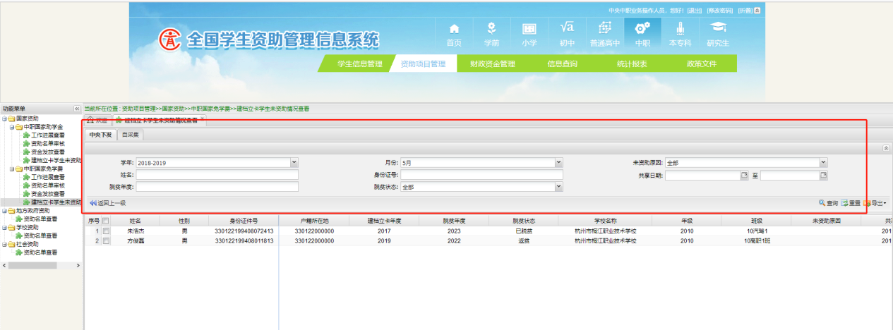
图1-62 中职学段学生信息查询
[学前、义务教育、本专科、研究生]等其他学段则可根据“学年”“学期”“未资助原因”“姓名”“身份证号”“共享日期”“脱贫年度”“脱贫状态”，点击【查询】按钮进行条件查询，例如普高学段，如下图：
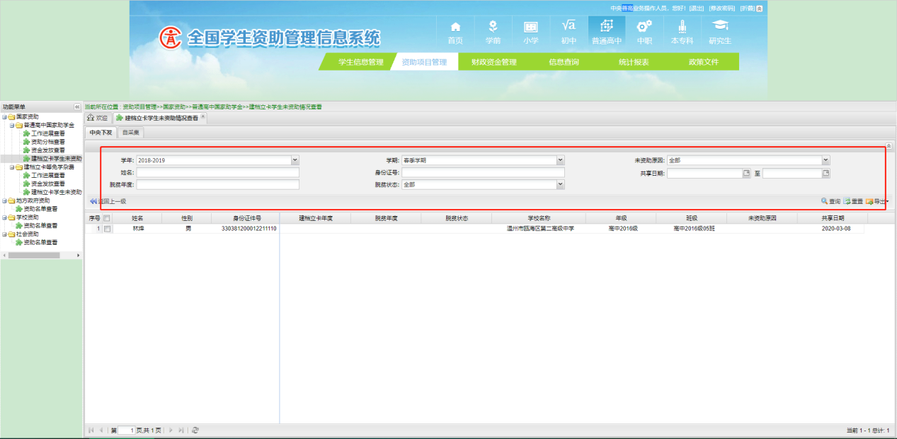
图1-63 其他学段学生信息查询
上级主管部门点击行政区划过程中，如果要返回上一级，点击“返回上一级”按钮即可返回上级页面，如下图：
学校级返回上一级：
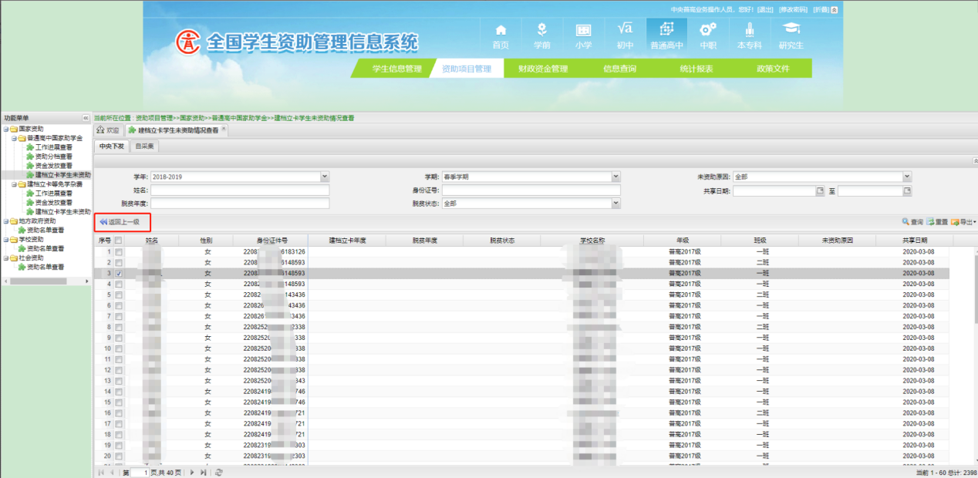
图1-64 学校返回上一级页面
主管部门返回上一级：
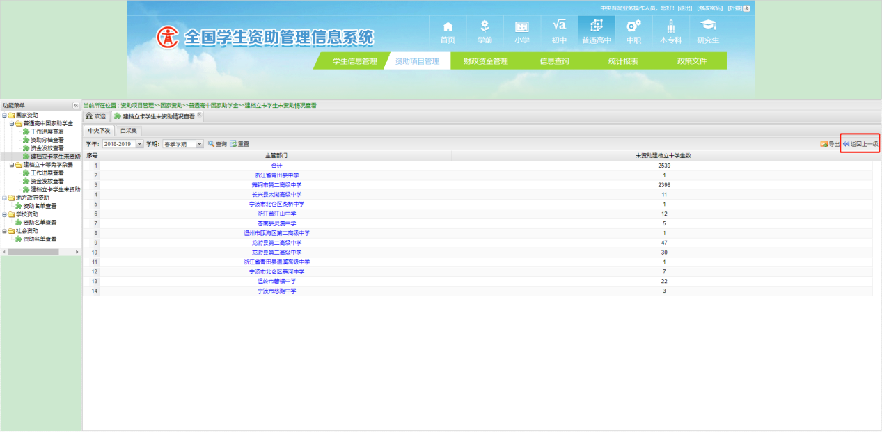
图1-65主管部门返回上一级页面
主管部门页面“导出”功能将当前页面的统计信息导出。
点击“导出”按钮，如下图：

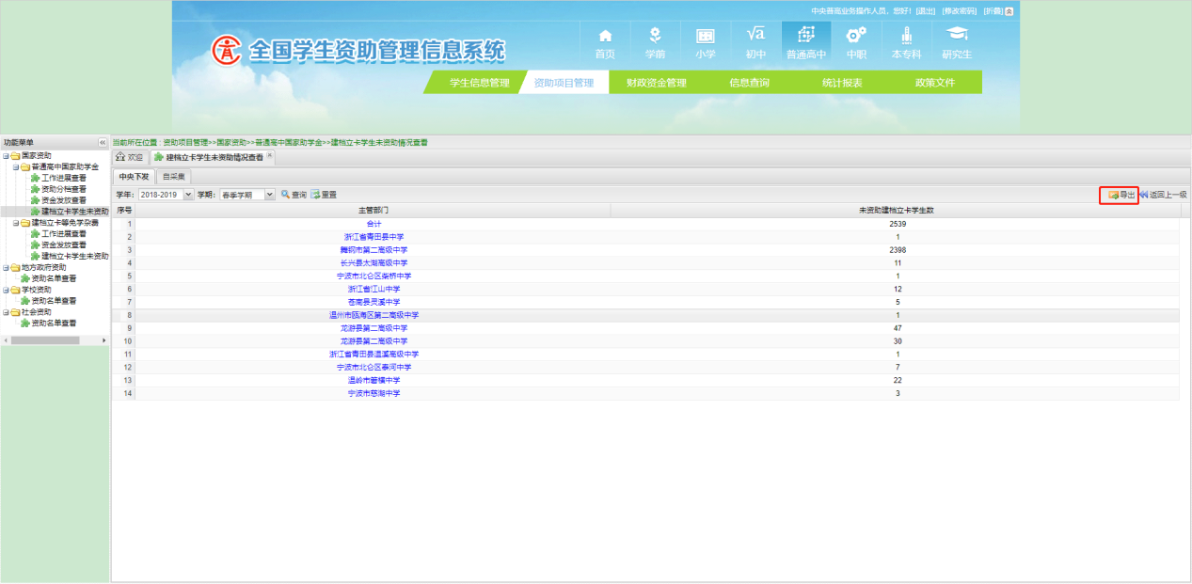
图1-66 导出页面
输入安全登录密码，如下图：
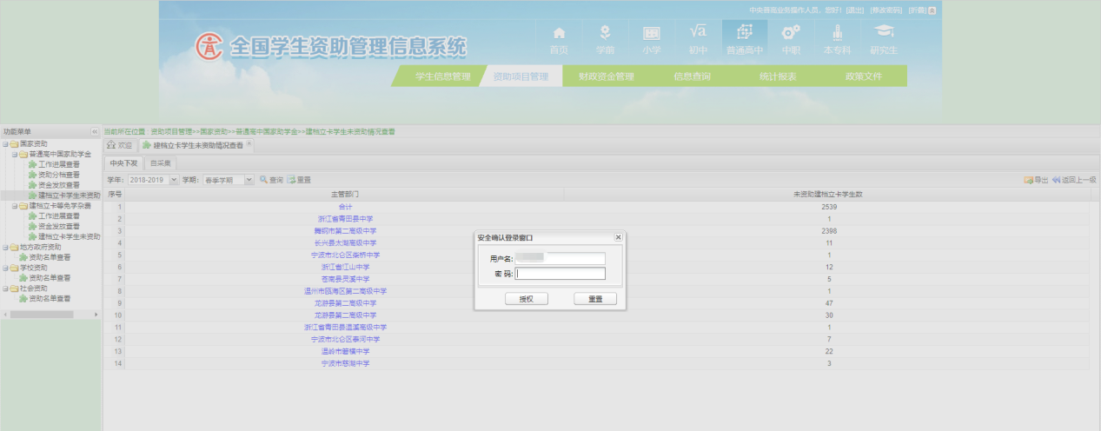
图1-67 输入密码
确认导出选择“是”，如下图：
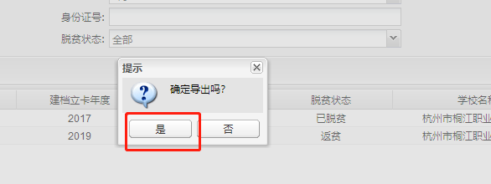
图1-68确认窗口

二、残疾学生管理功能

（一）中央下发残疾学生查询

1. 学前、义教、普高、中职
本节介绍各级教育部门查看学前、义教、普高、中职教育阶段残疾学生统计信息和学生名单。
操作菜单：【信息查询->重点保障人群情况查询->残疾学生】，各级教育部门业务操作人员进入[中央下发]标签页， 显示“合计”“省份及直辖市小计”以及各省、计划单列市等统计信息，如下图所示：
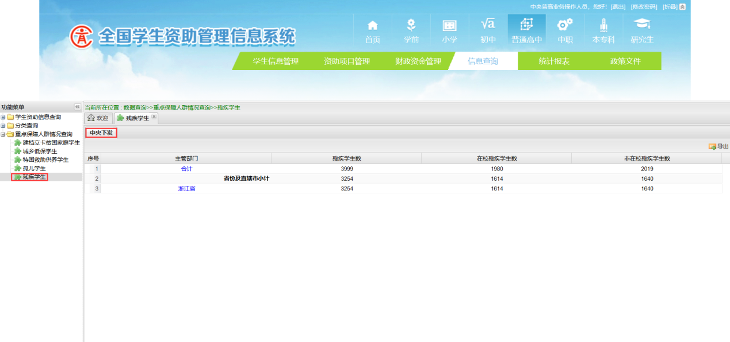
图2-1 中央级统计页面
点击省份名称，例如“浙江省”，或者使用省级操作人员账号登录 ，页面显示当前省份下“合计”“省属学校”“地市及省管县小计”以及当前省份下各市、省管县统计信息，如下图：
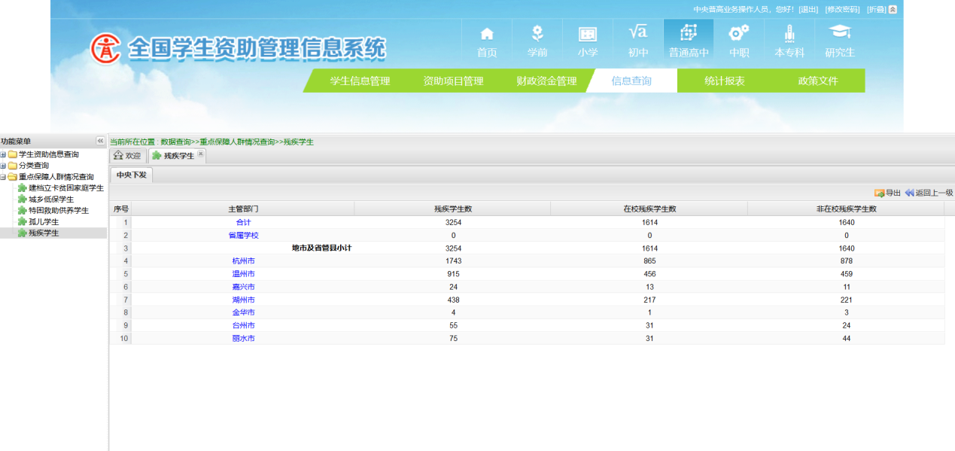
图2-2 省级统计页面
点击市名称，例如“杭州市”，或者使用市级操作人员账号登录，页面显示当前市下“合计”“市属学校”“区县”统计，当前市下所属各区县的统计信息，如下图：
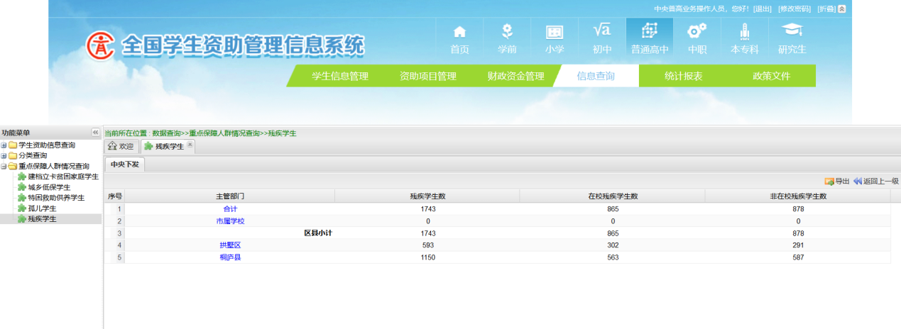
图2-3 市级统计页面
点击区县名称，例如“桐庐县”，或者使用区县级操作人员账号登录，页面显示当前区县下“合计”、所属各学校的统计信息。如下图：
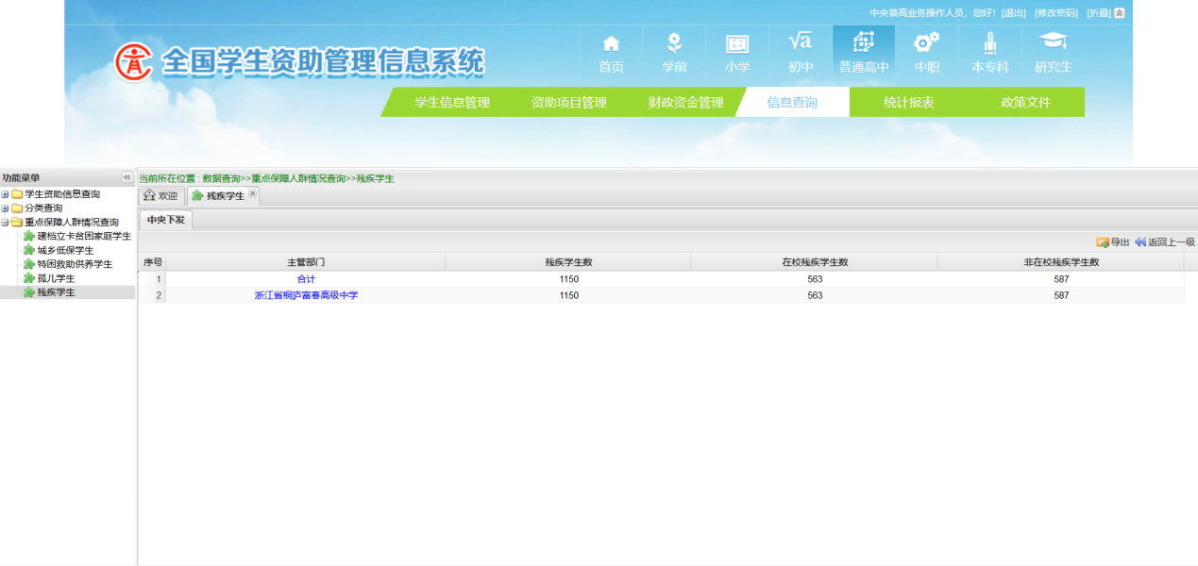 图2-4 区县级统计页面
点击学校名称，例如“浙江省桐庐富春高级中学”，或者使用学校级操作人员账号登录，进入当前学校残疾学生信息页面，如下图：
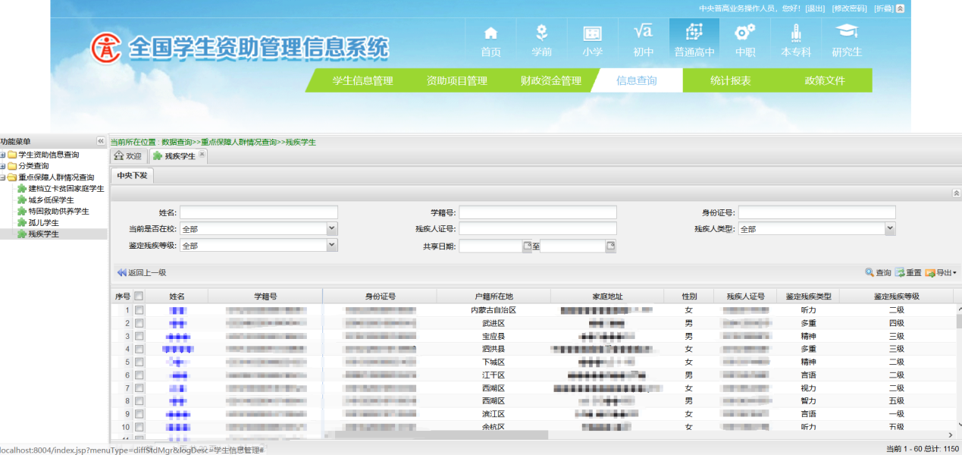
图2-5 学校学生信息页面
上级主管部门点击行政区划过程中，如果要返回上一级，点击“返回上一级”按钮即可返回上级页面，如下图：
学校级返回上一级：
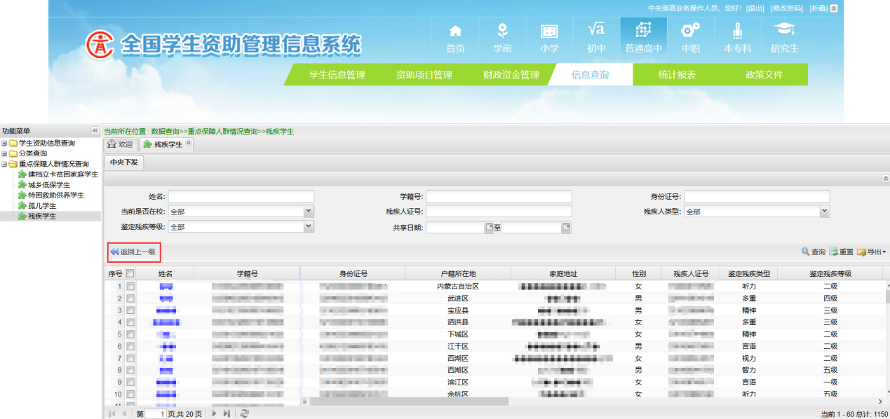
图2-6 学校返回上一级页面
主管部门返回上一级：
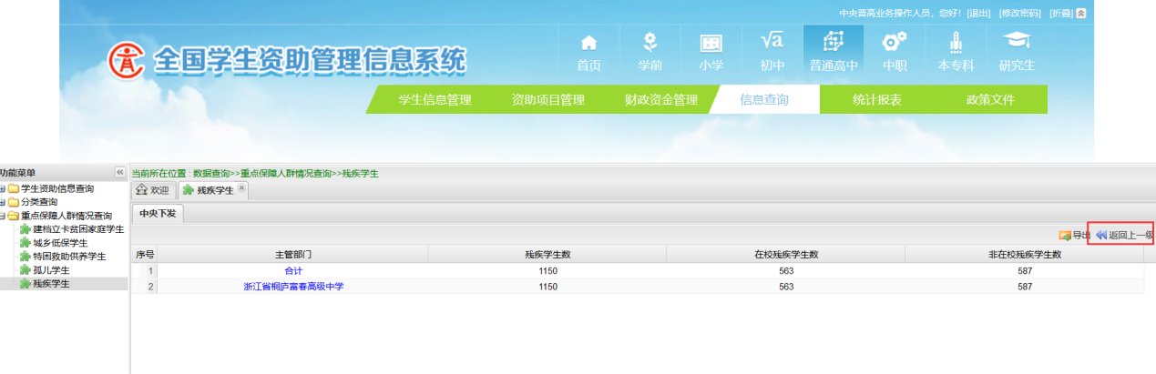
图2-7 主管部门返回上一级页面
主管部门页面“导出”功能将当前页面的统计信息导出。
点击“导出”按钮，如下图：
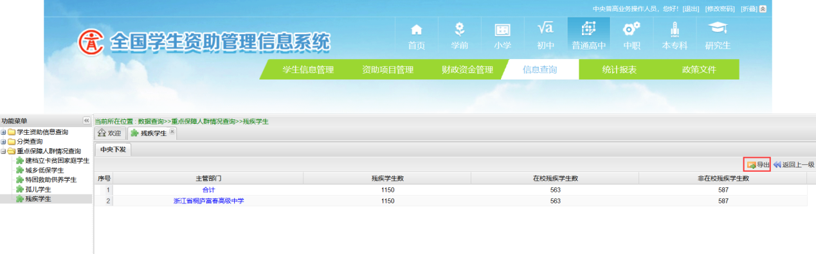
图2-8 导出页面
输入安全登录密码，如下图：
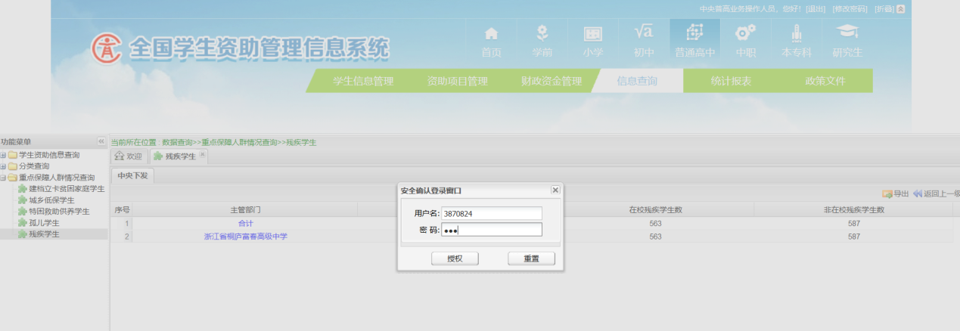
图2-9 安全登录窗口
点击“是”，导出统计信息，如下图：
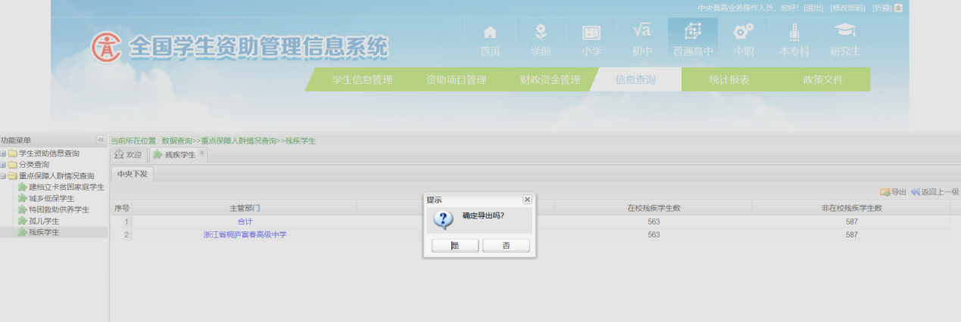
图2-10 确认导出窗口
点击各级教育部门“合计”，进入到当前行政区划下所有学生信息列表页面，如下图：
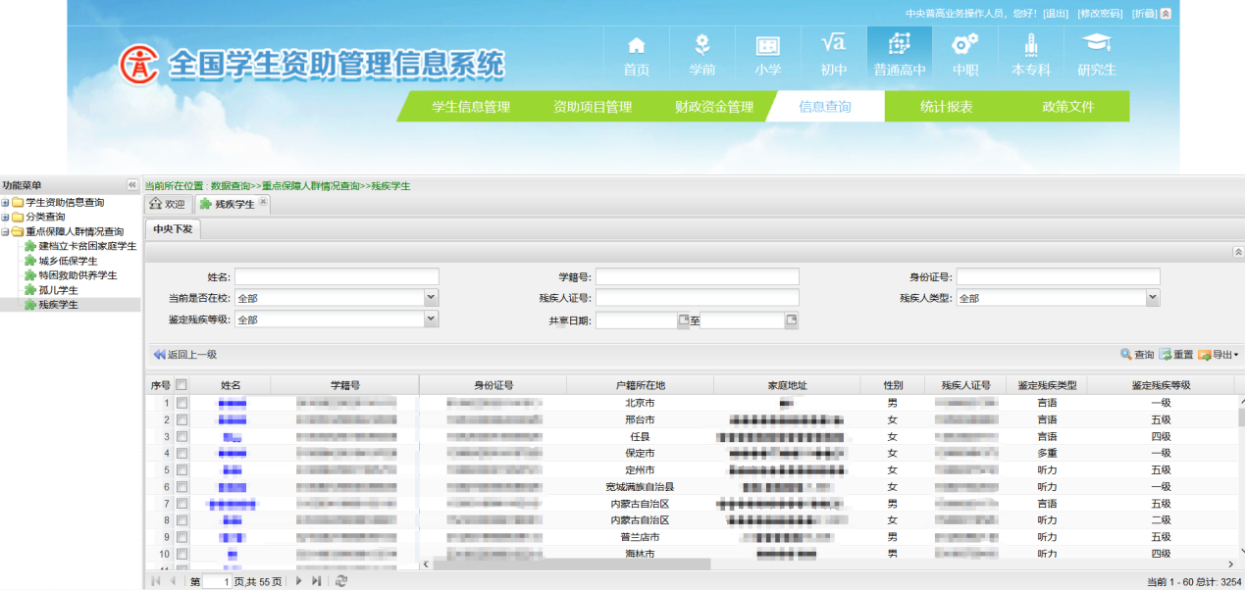图2-11 学生信息列表页面

2. 本专科与研究生
本节介绍中央级和省级用户查看本专科、研究生阶段残疾学生统计信息和学生名单。
操作菜单：【信息查询->重点保障人群情况查询->残疾学生】，中央级主管部门或者中央业务操作人员进入[中央下发]标签页， 显示“合计”“部属高校”“省份及直辖市小计”以及各省、计划单列市等统计信息，如下图所示：
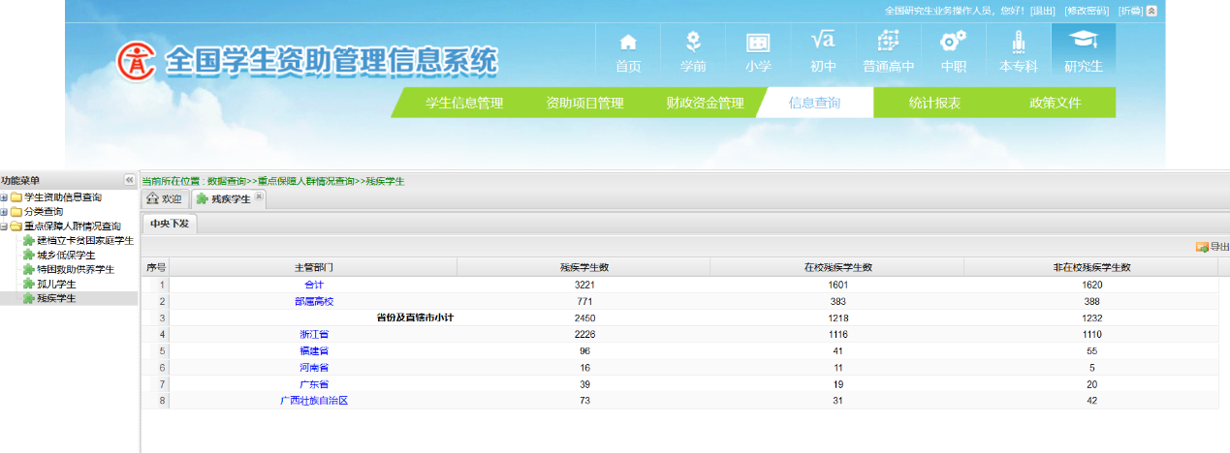
图2-12 中央级统计页面
点击“部属高校”，显示部直属的各学校统计信息，如下图：
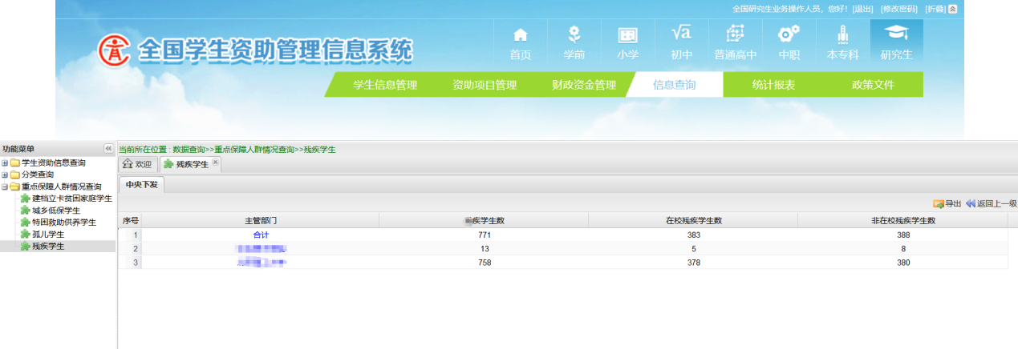
图2-13 部属高校统计页面
点击“部属高校”下学校名称，例如“中央美术学院”，进入该学校所有残疾学生信息页面，如下图：
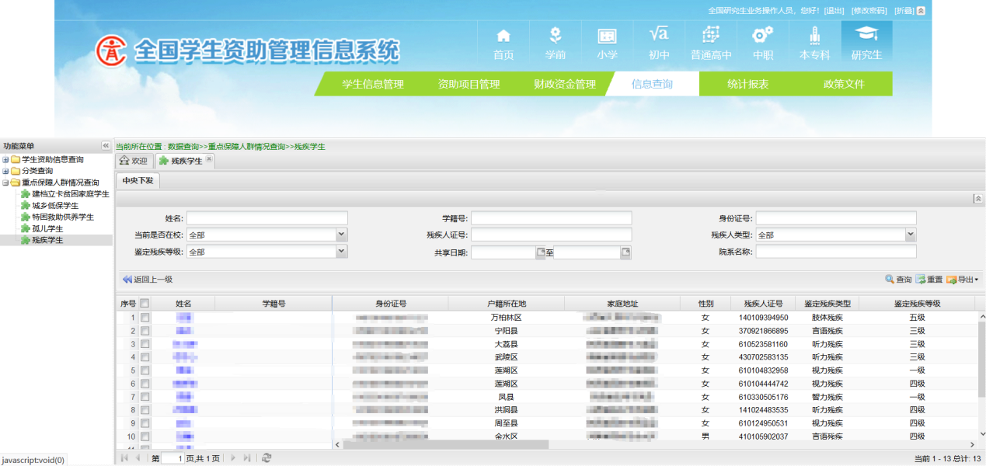
图2-14 学生信息页面
点击省份名称，例如“浙江省”，或者使用省级操作人员账号登录，页面显示当前省份下“合计”“省属学校”， 如下图：
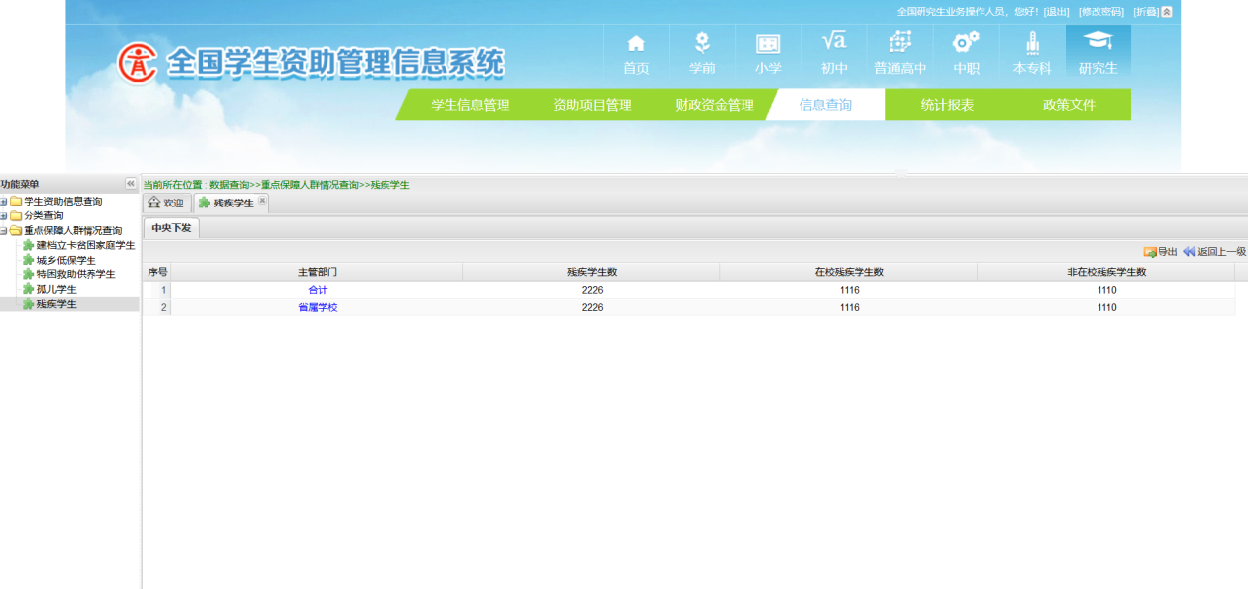
图2-15 省级统计页面
点击省份名称->“省属学校”，进入所属各学校统计信息，如下图：
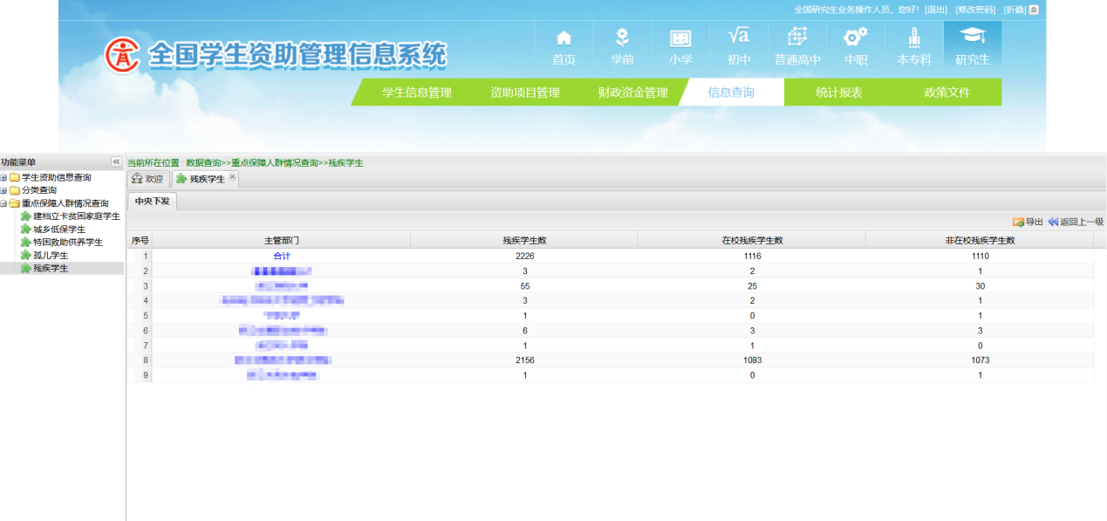
图2-16 省属学校统计页面
点击省份名称->“省属学校”->学校名称，例如“宁波大学”，或者使用学校级操作人员账号登录，进入学校残疾学生信息页面，如下图：
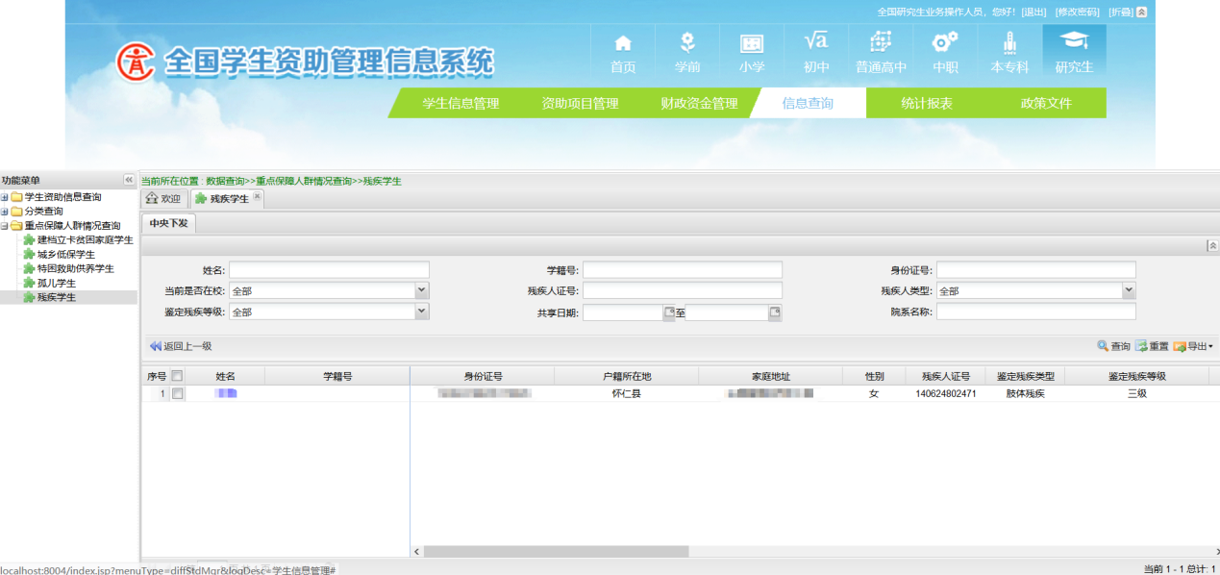
图2-17 学生列表信息页面
上级主管部门在点击行政区划过程中，如果要返回上一级，点击“返回上一级”按钮即可返回上级页面， 如下图：
学校级返回上一级，如下图：
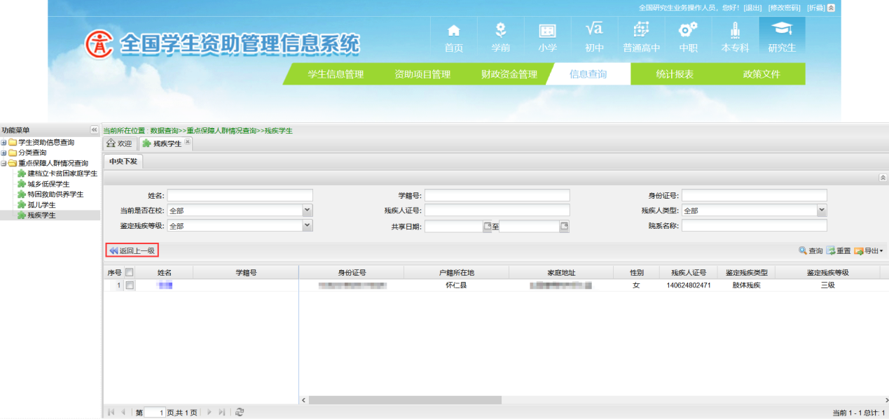
图2-18学校返回上一级页面
主管部门返回上一级，如下图：
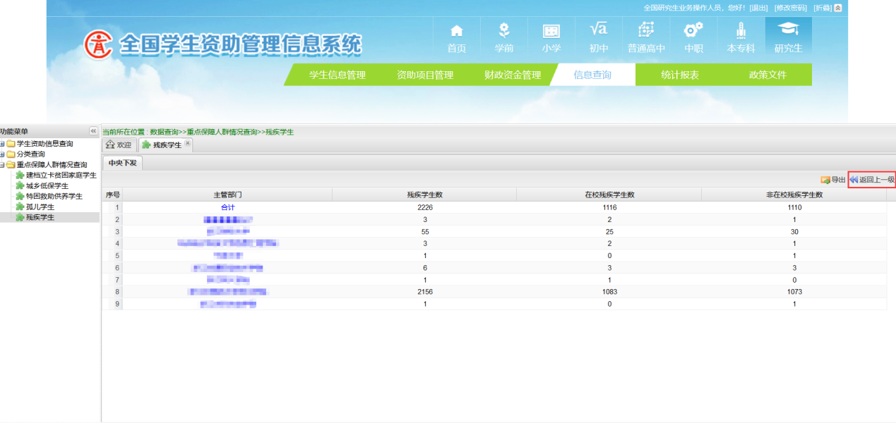
图2-19 主管部门返回上一级页面
主管部门页面“导出”功能将当前页面的统计信息导出。
点击“导出”按钮，如下图：

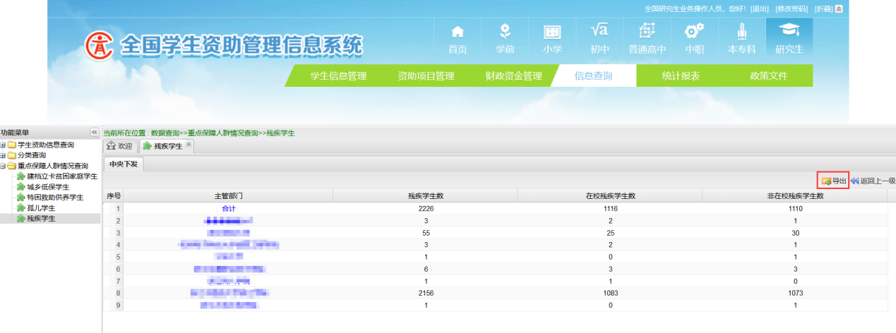
图2-20 导出页面
输入安全确认登录密码，如下图：
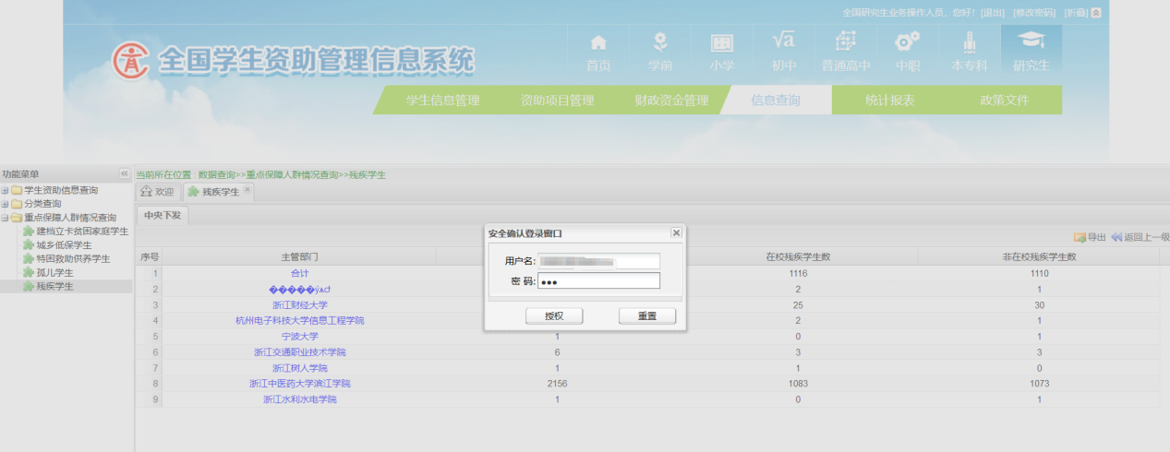 图2-21 安全登录窗口
确认导出选择“是”，如下图：
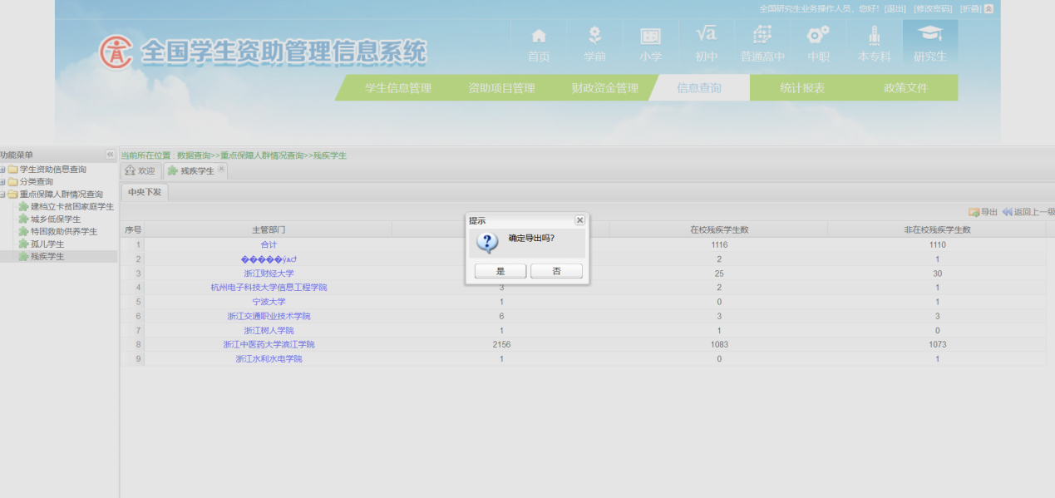 图2-22 确认窗口
点击各级教育部门“合计”，进入到当前行政区划下所有学生信息页面，如下图：
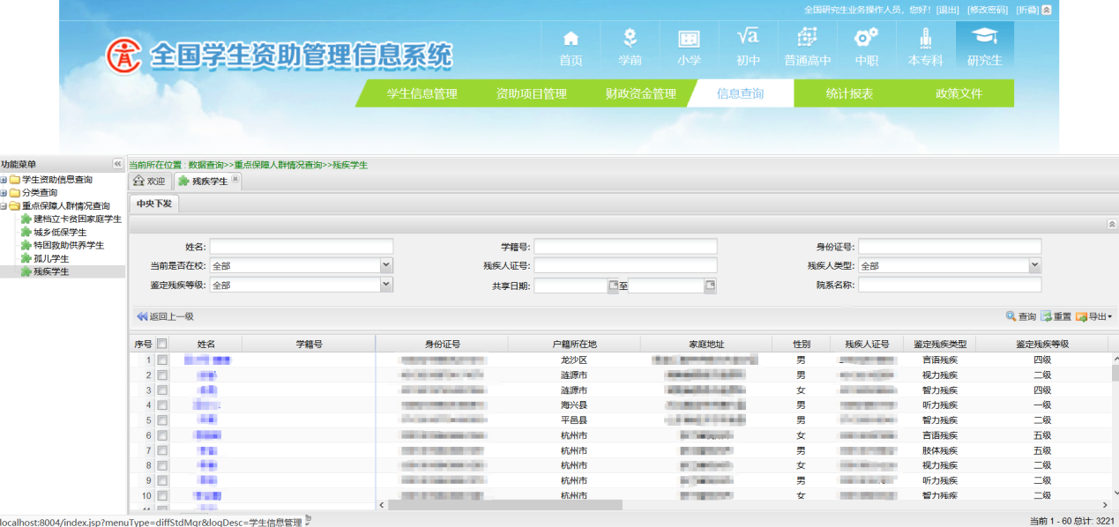 图2-23 学生列表信息页面

（二）本地户籍外地就读残疾学生查询

1. 行政区划查询
中央（各学段）业务系统操作人员登录系统后，通过点击首页综合查询进入本地户籍异地就读菜单->残疾学生，显示为当前学段的异地就读（包括跨省、市、区县）残疾学生数据,如下图所示：
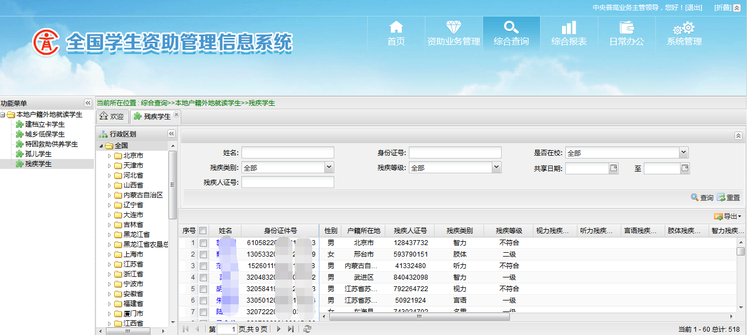
图2-24 残疾学生列表信息页面
行政区划功能操作菜单：【行政区划->全国->山东省->枣庄市->台儿庄区】，可查看各省、市、县的异地就读（包括跨省、市、区县）残疾学生数据，如下图所示：
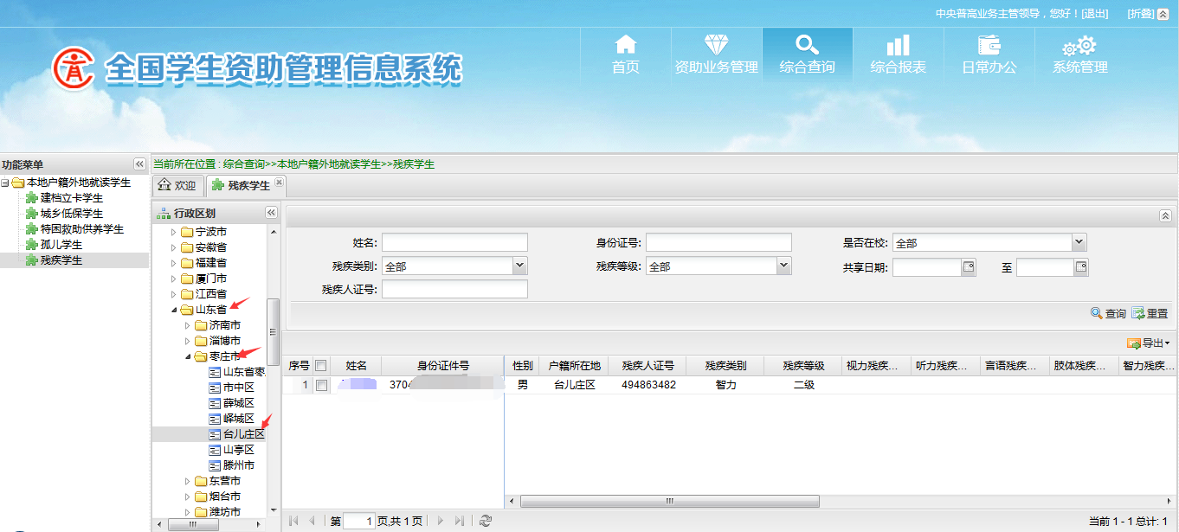
图2-25 利用左侧行政区划树功能展示学生信息

2. 数据查询
中央、各省、市、县业务系统操作人员均可通过姓名、身份证号码、是否在校、家庭关系、救助业务、共享日期，以上查询项去查找该用户所属学段、所在行政区划下的匹配数据。
操作菜单：【填写查询需求（姓名、身份证号码等信息）->查询】，如下图所示：
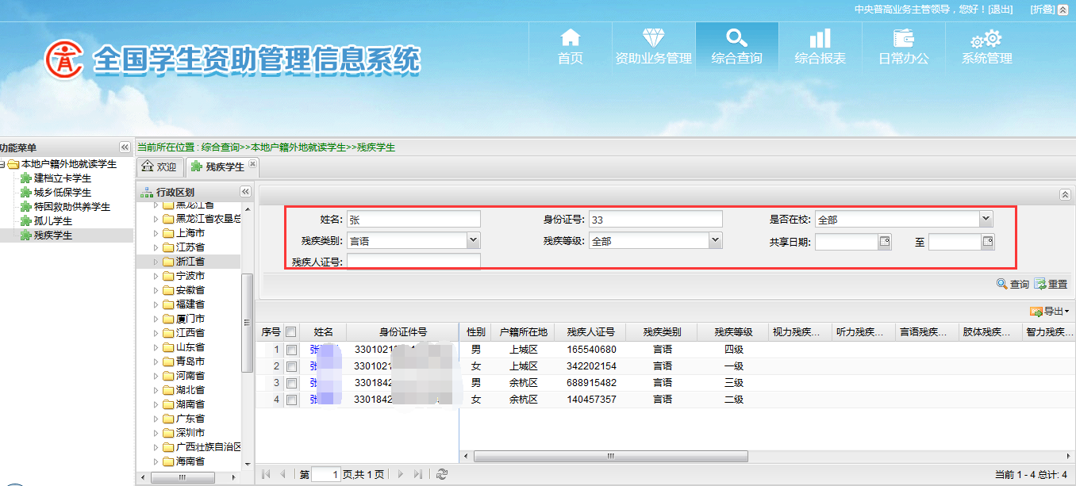
图2-26 通过填写各查询项查询匹配数据

3. 选中数据导出
中央、各省、市、县业务系统操作人员均可通过“选中数据导出”功能导出页面列表中选中的数据。
操作菜单：【选中所需数据的序号->导出->选中结果导出】，如下图所示：
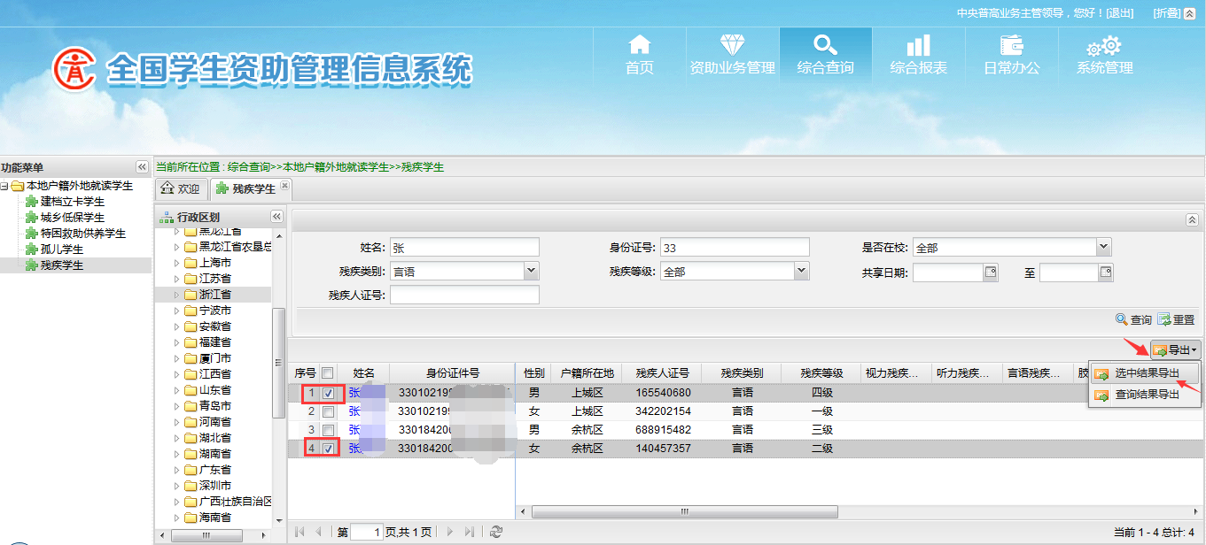
图2-27 选中数据导出
图2-28 安全确认功能
图2-29 确认导出

4. 查询结果导出
中央、各省、市、县业务系统操作人员可设置查询条件，查询匹配的数据，通过“查询结果导出”功能批量导出满足查询条件的所有数据。
可通过“查询结果导出”功能导出页面列表中选中的数据。
操作菜单：【填写查询需求（姓名、身份证号码等信息）->查询->导出->查询结果导出】，如下图所示：
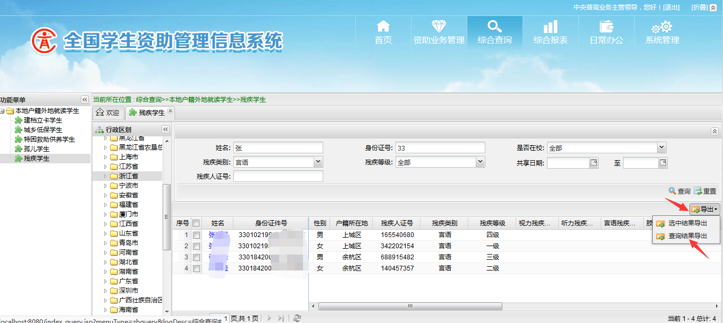
图2-30 查询结果导出
图2-31 安全确认功能
图2-32 确认导出

三、城乡低保学生管理功能

（一）中央下发城乡低保学生查询

1. 学前、义教、普高、中职
本节介绍各级教育部门查看学前、义教、普高、中职教育阶段城乡低保学生统计信息和学生名单。
操作菜单：【信息查询->重点保障人群情况查询->城乡低保学生】，各级教育部门业务操作人员进入[中央下发]标签页， 显示“合计”“省份及直辖市小计”以及各省、计划单列市等统计信息，如下图所示：
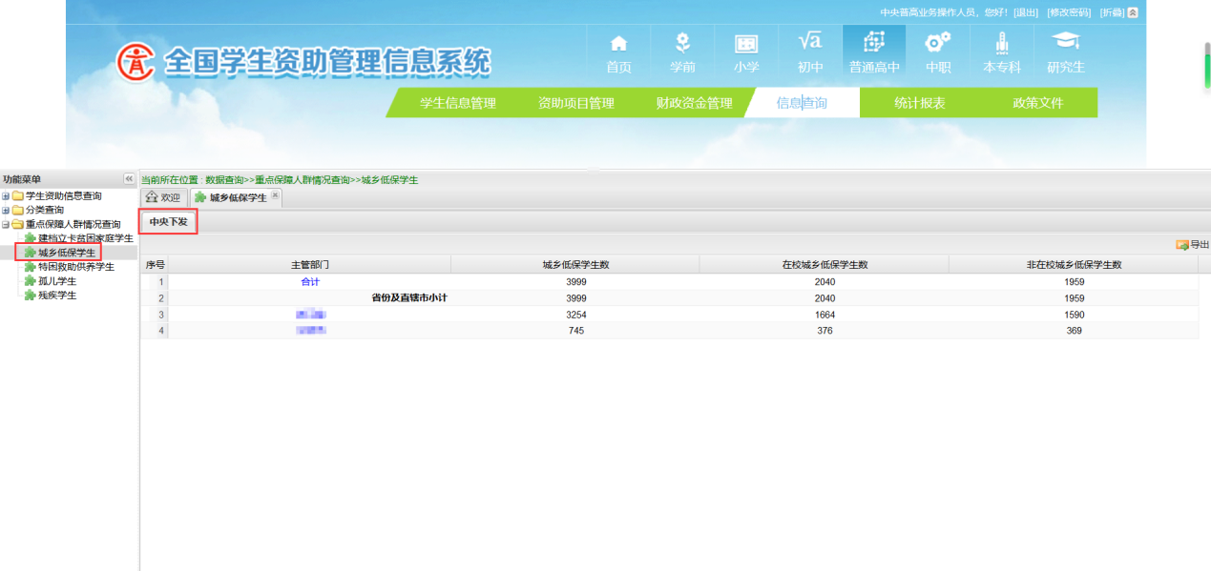
图3-1 中央级统计页面
点击省份名称，例如“浙江省”，或者使用省级操作人员账号登录 ，页面显示当前省份下“合计”“省属学校”“地市及省管县小计”以及当前省份下各市、省管县统计信息，如下图：
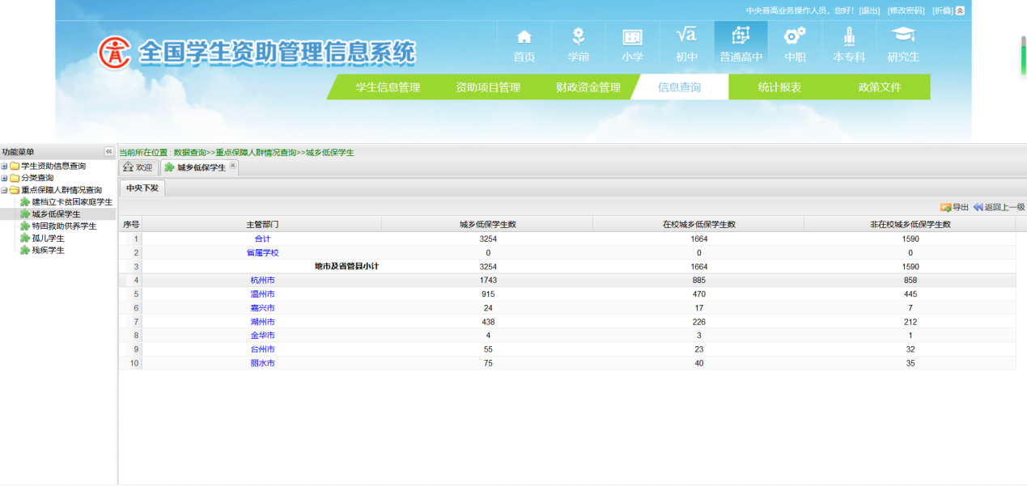
图3-2 省级统计页面
点击市名称，例如“杭州市”，或者使用市级操作人员账号登录，页面显示当前市下“合计”“市属学校”“区县”统计，当前市下所属各区县的统计信息，如下图：
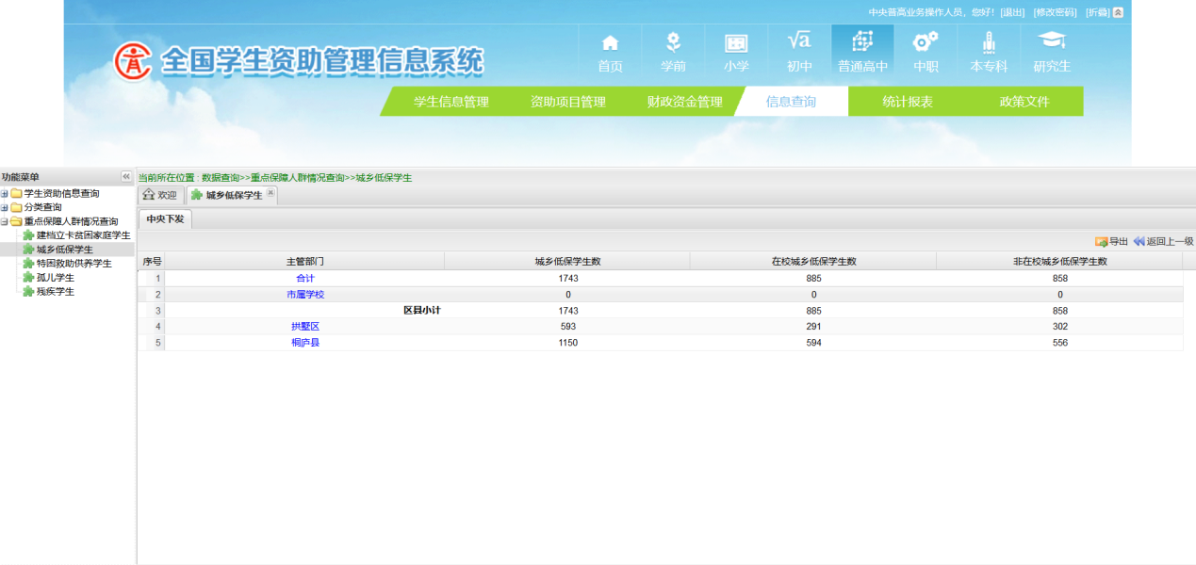
图3-3 市级统计页面
点击区县名称，例如“拱野区”，或者使用区县级操作人员账号登录，页面显示当前区县下“合计”、所属各学校的统计信息。如下图：
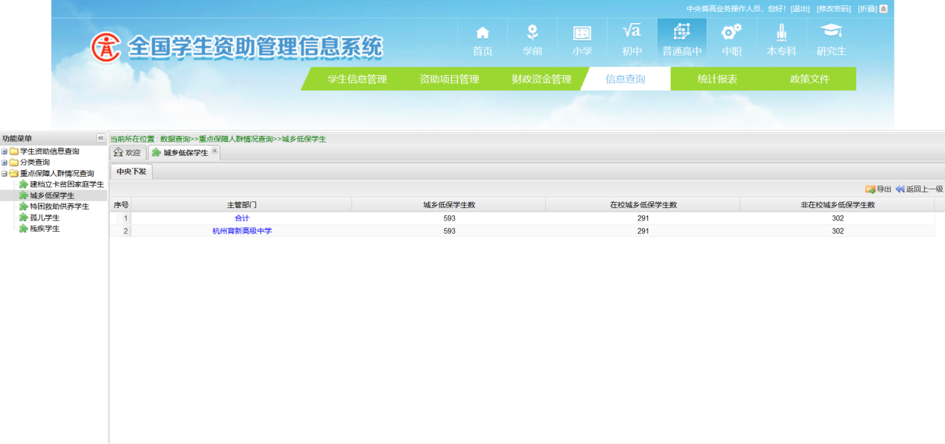
图3-4 区县级统计页面
点击学校名称，例如“杭州育新高级中学”，或者使用学校级操作人员账号登录，进入当前学校城乡低保学生信息页面，如下图：
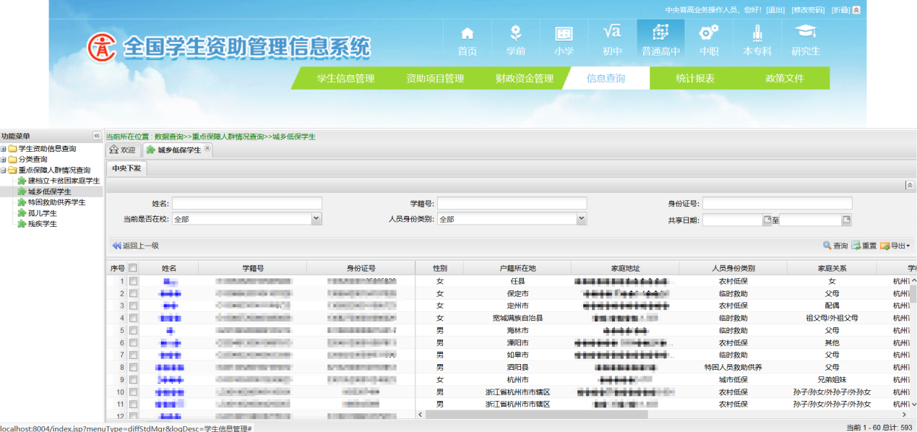
图3-5 学校学生信息页面
上级主管部门点击行政区划过程中，如果要返回上一级，点击“返回上一级”按钮即可返回上级页面，如下图：
学校级返回上一级：
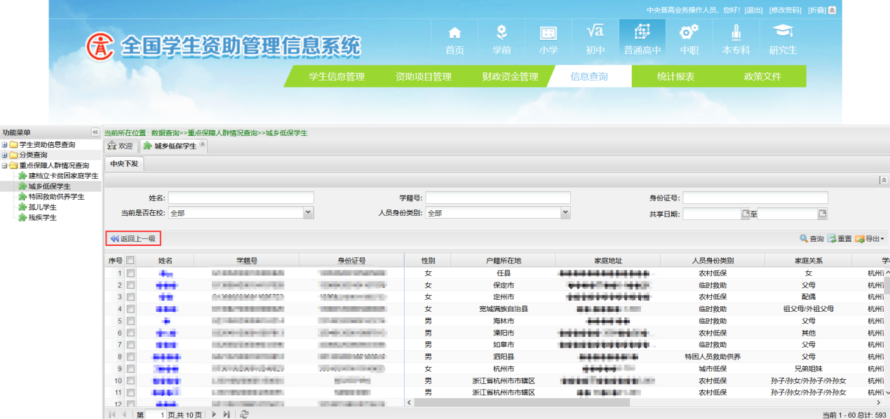
图3-6 学校返回上一级页面
主管部门返回上一级：
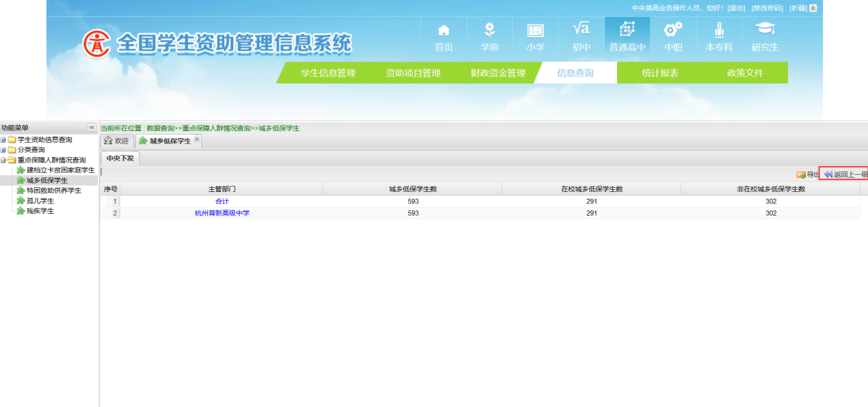
图3-7 主管部门返回上一级页面
主管部门页面“导出”功能将当前页面的统计信息导出。
点击“导出”按钮，如下图：
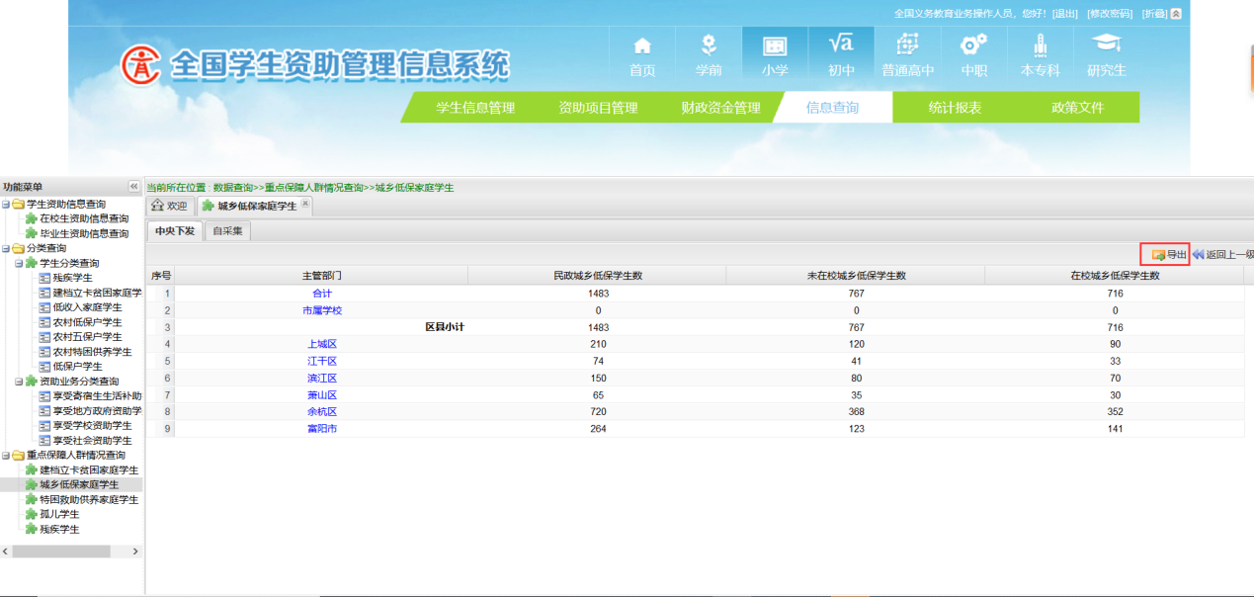
图3-8 导出页面
输入安全登录密码，如下图：
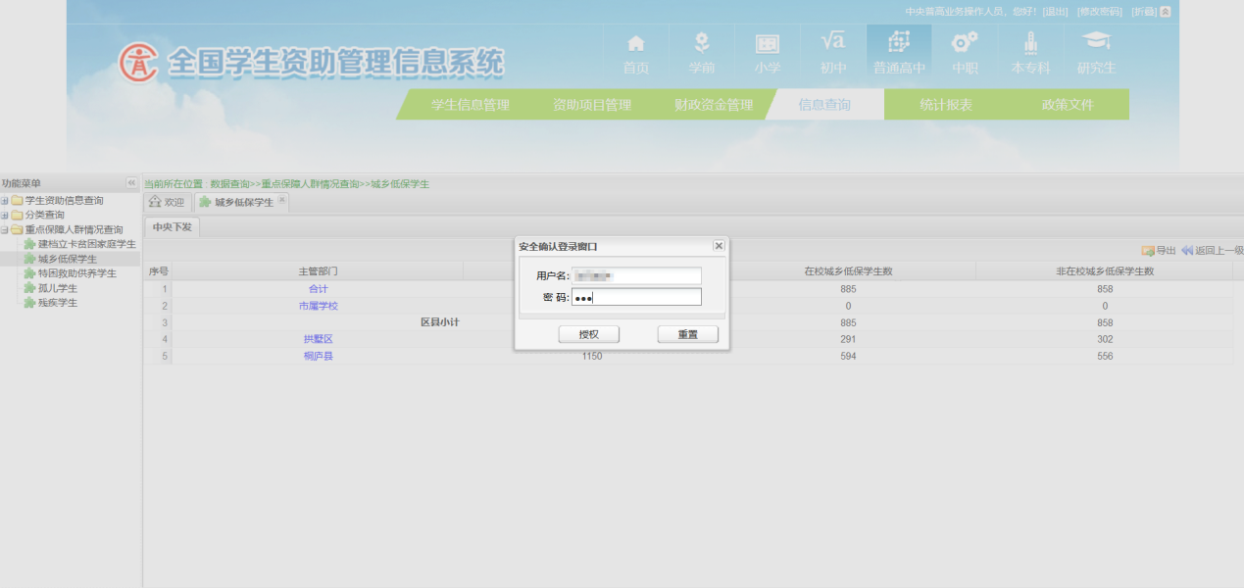
图3-9 安全登录窗口
点击“是”，导出统计信息，如下图：
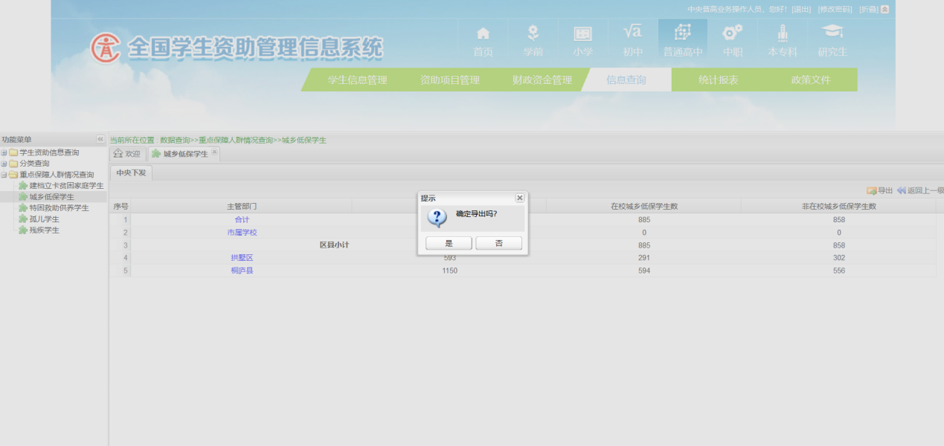
图3-10 确认导出窗口
点击各级教育部门“合计”，进入到当前行政区划下所有学生信息列表页面，如下图：
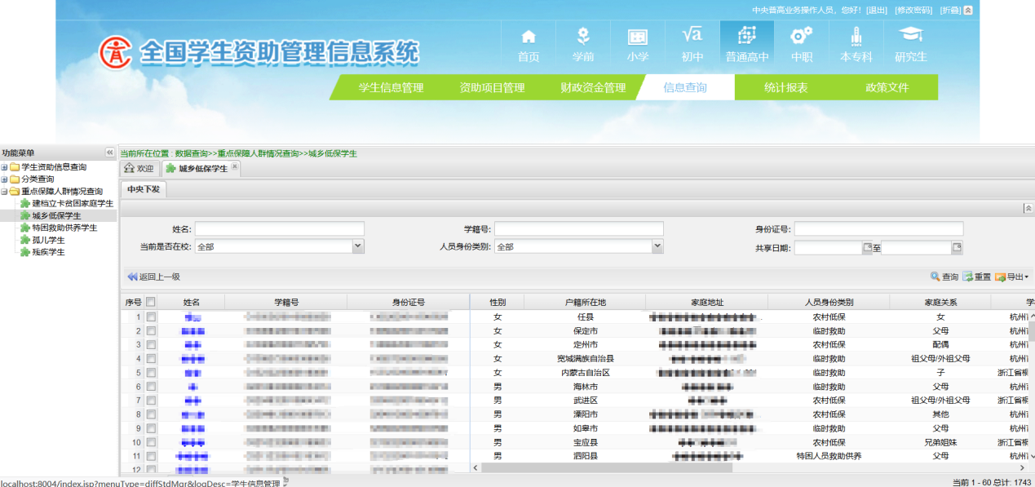
图3-11 学生信息列表页面

2. 本专科与研究生
本节介绍中央级和省级用户查看本专科、研究生阶段城乡低保学生统计信息和学生名单。
操作菜单：【信息查询->重点保障人群情况查询->城乡低保学生】，中央级主管部门或者中央业务操作人员进入[中央下发]标签页， 显示“合计”“部属高校”“省份及直辖市小计”以及各省、计划单列市等统计信息，如下图所示：
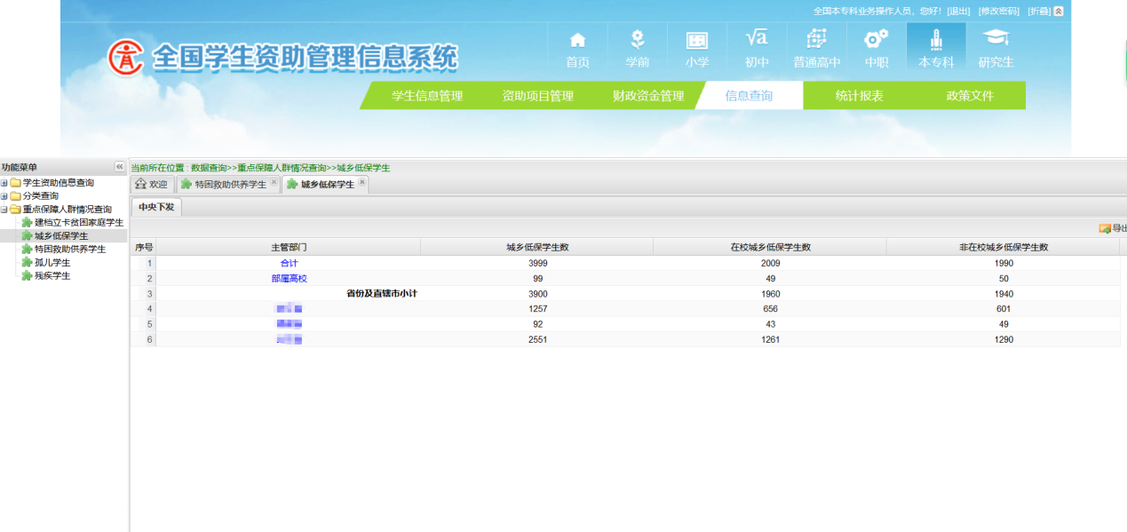
图3-12 中央级统计页面
点击“部属高校”，显示部直属的各学校统计信息，如下图：
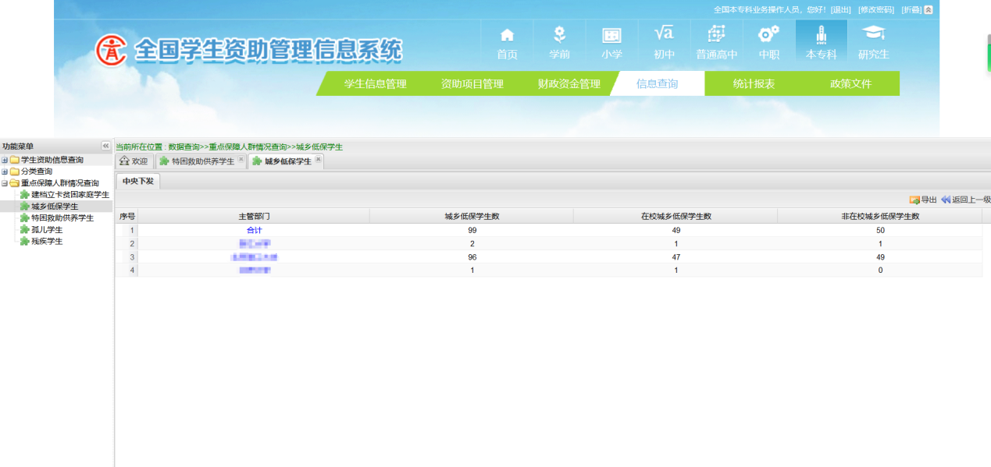
图3-13 部属高校统计页面
点击“部属高校”下学校名称，例如“北京理工大学”，进入该学校所有城乡低保学生信息页面，如下图：
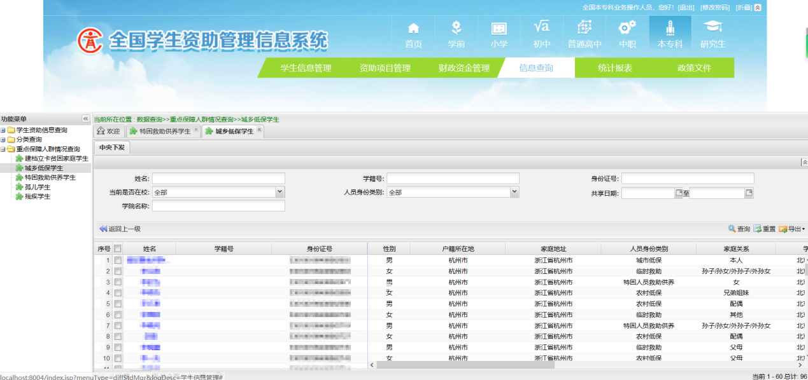
图3-14 学生信息页面
点击省份名称，例如“浙江省”，或者使用省级操作人员账号登录，页面显示当前省份下“合计”“省属学校”， 如下图：
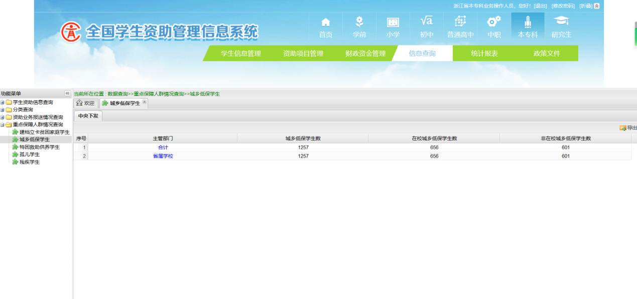
图3-15 省级统计页面
点击省份名称->“省属学校”，进入所属各学校统计信息，如下图：
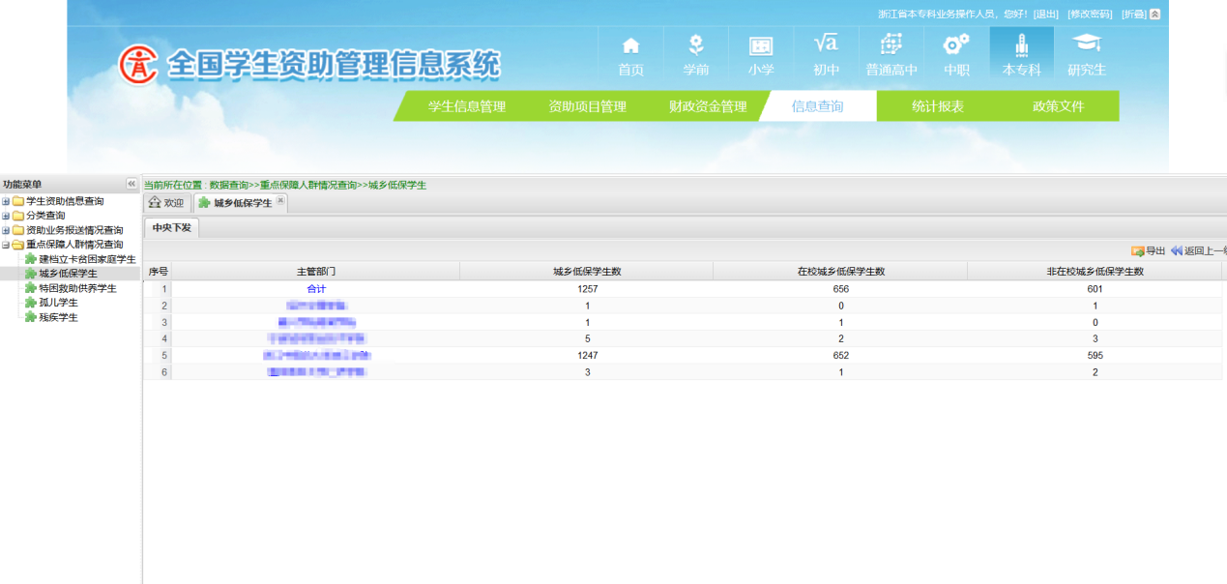
图3-16 省属学校统计页面
点击省份名称->“省属学校”->学校名称，例如“浙江中医药大学滨江学院”，或者使用学校级操作人员账号登录，进入学校城乡低保学生信息页面，如下图：
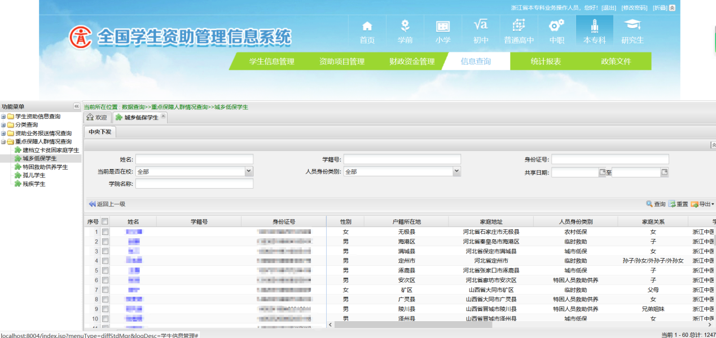
图3-17 学生列表信息页面
上级主管部门在点击行政区划过程中，如果要返回上一级，点击“返回上一级”按钮即可返回上级页面， 如下图：
学校级返回上一级，如下图：
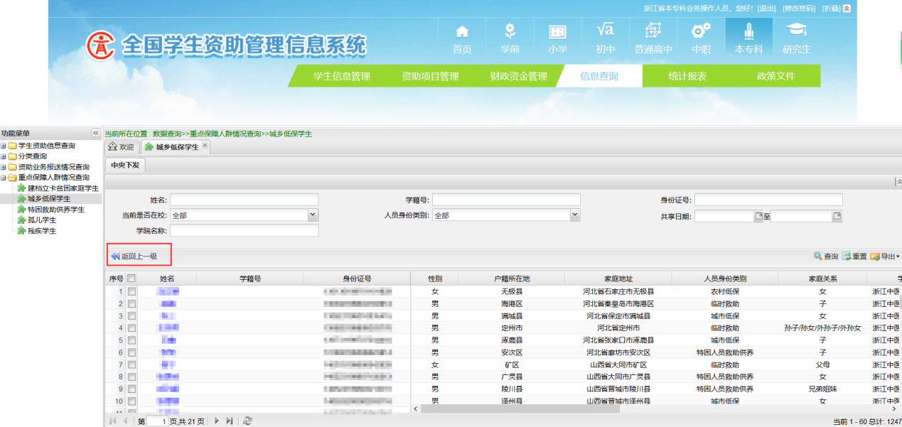
图3-18学校返回上一级页面
主管部门返回上一级，如下图：

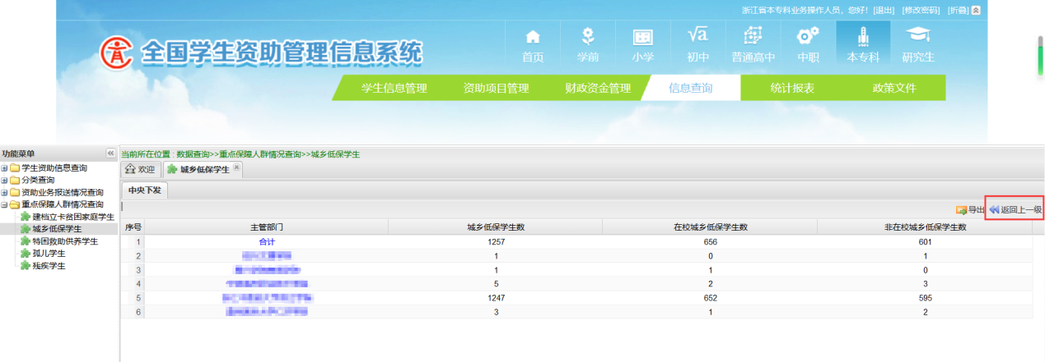
图3-19 主管部门返回上一级页面
主管部门页面“导出”功能将当前页面的统计信息导出。
点击“导出”按钮，如下图：

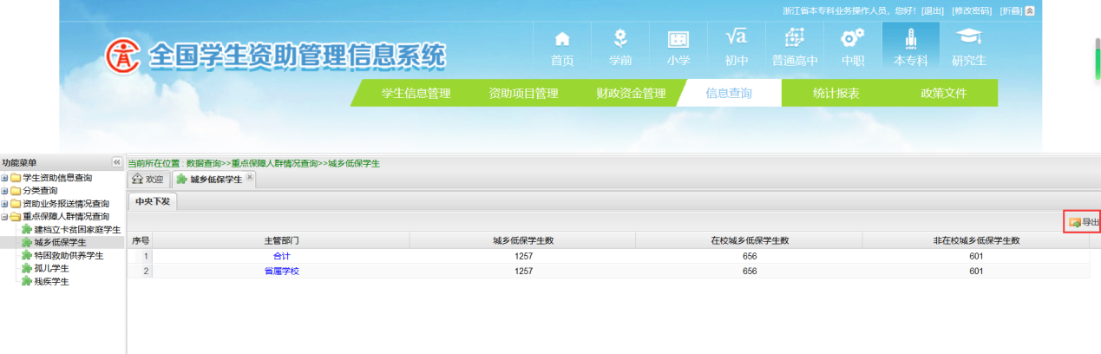
图3-20 导出页面
输入安全确认登录密码，如下图：
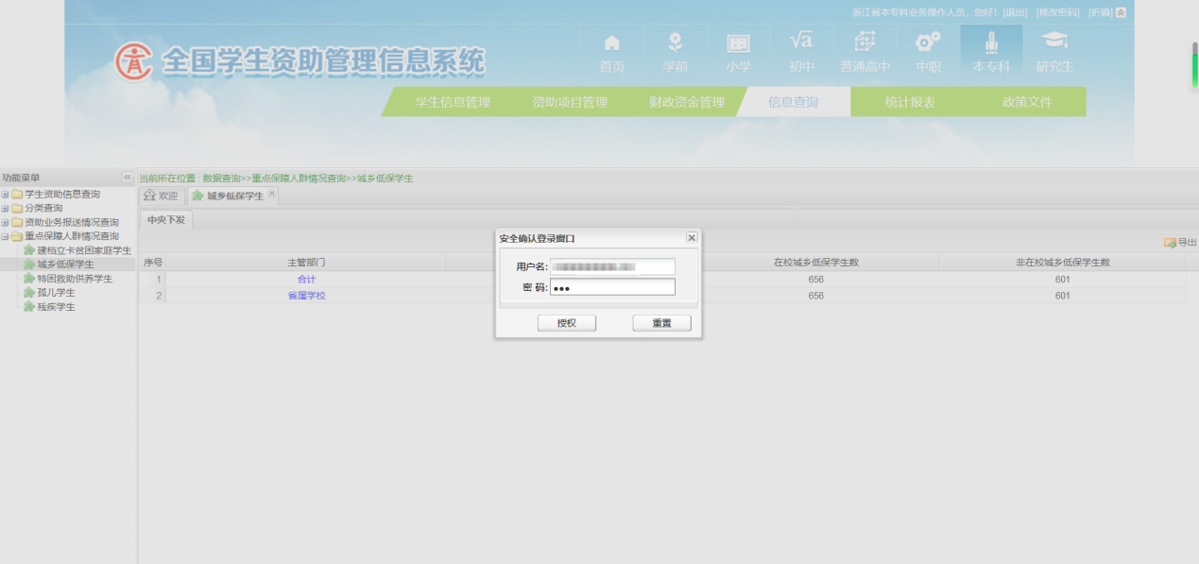
图3-21 安全登录窗口
确认导出选择“是”，如下图：
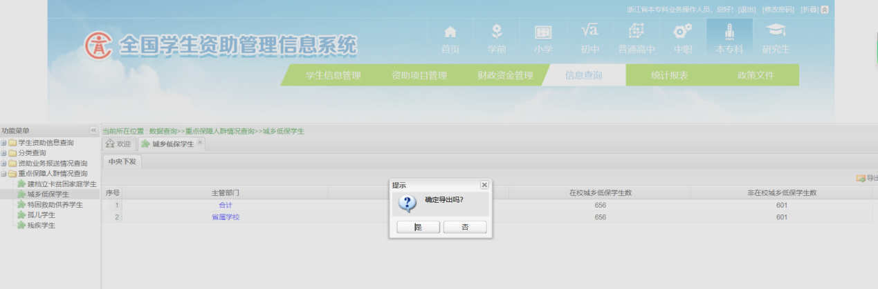
图3-22 确认窗口
点击各级教育部门“合计”，进入到当前行政区划下所有学生信息页面，如下图：
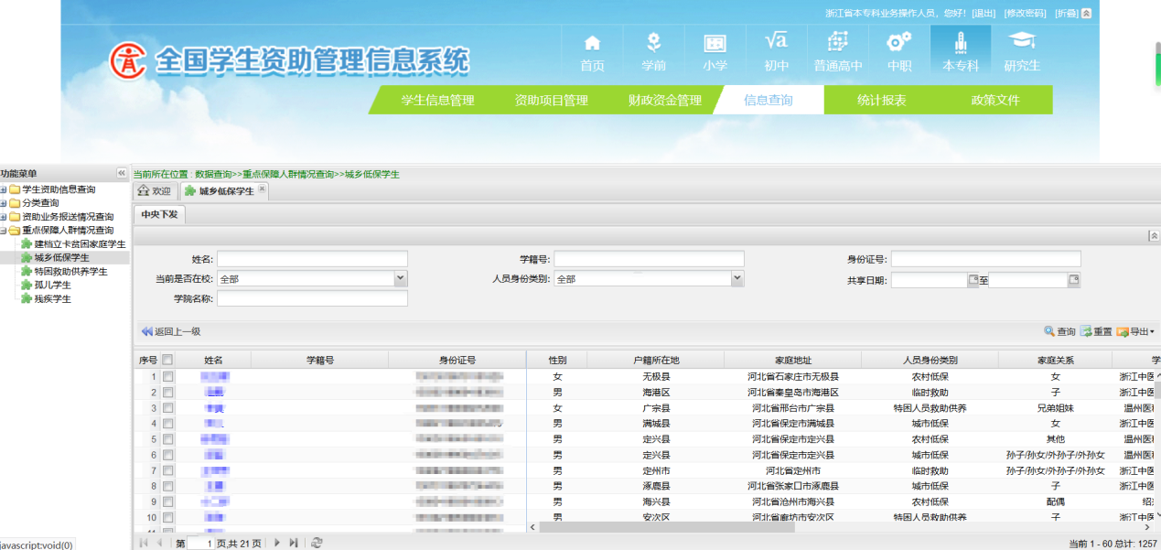
图3-23 学生列表信息页面

（二）本地户籍外地就读城乡低保学生查询

1. 行政区划查询
中央（各学段）业务系统操作人员登录系统后，通过点击首页综合查询进入本地户籍异地就读菜单->城乡低保学生，显示为当前学段的异地就读（包括跨省、市、区县）城乡低保学生数据,如下图所示：
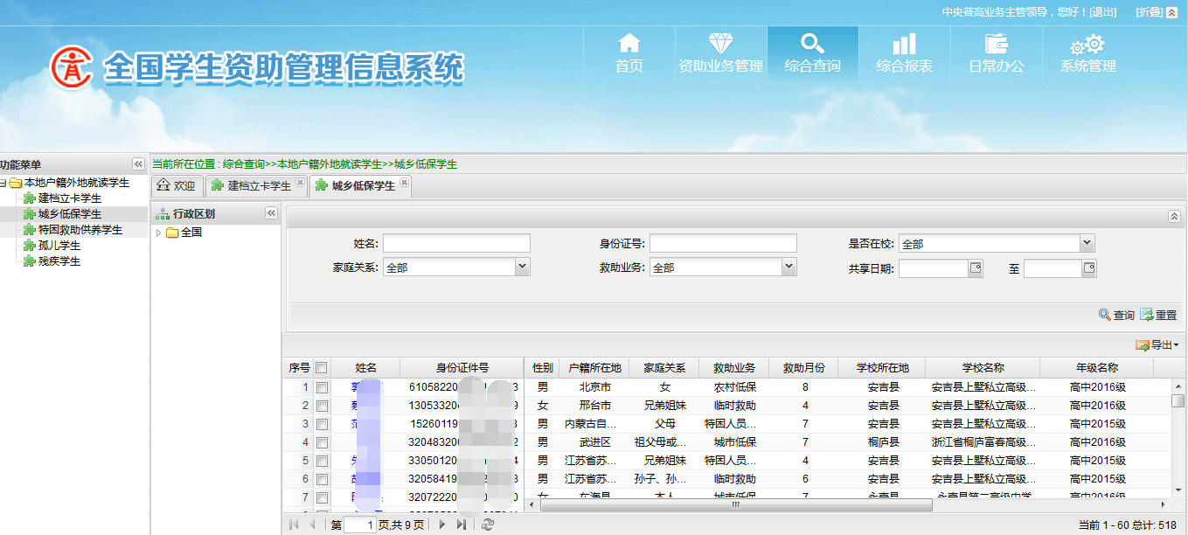
图3-24 城乡低保学生列表信息页面
行政区划功能操作菜单：【行政区划->全国->宁波市->江东区】，可查看各省、市、县的异地就读（包括跨省、市、区县）城乡低保学生数据，如下图所示：
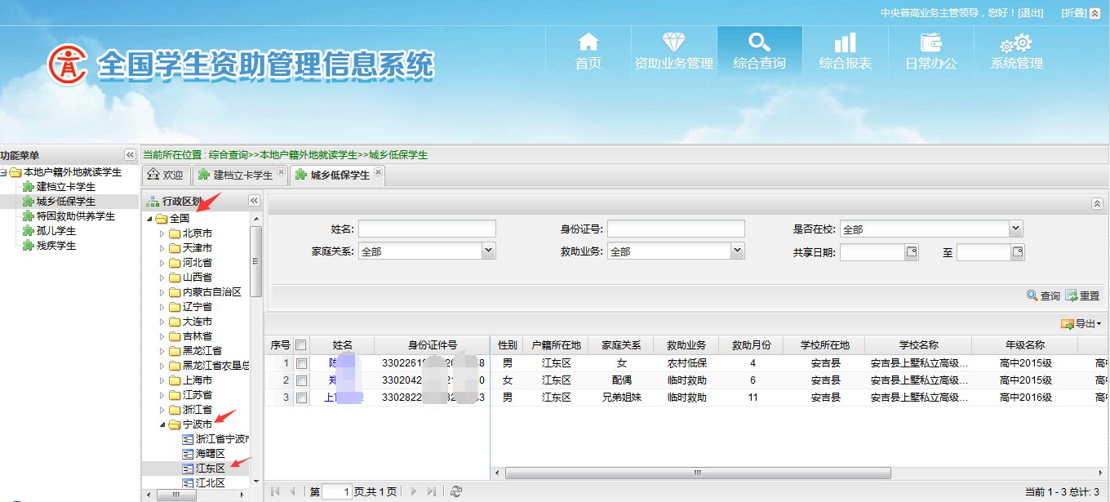
图3-25 利用左侧行政区划树功能展示学生信息

2. 数据查询
中央、各省、市、县业务系统操作人员均可通过姓名、身份证号码、是否在校、家庭关系、救助业务、共享日期，以上查询项去查找该用户所属学段、所在行政区划下的匹配数据。
操作菜单：【填写查询需求（姓名、身份证号码等信息）->查询】，如下图所示：
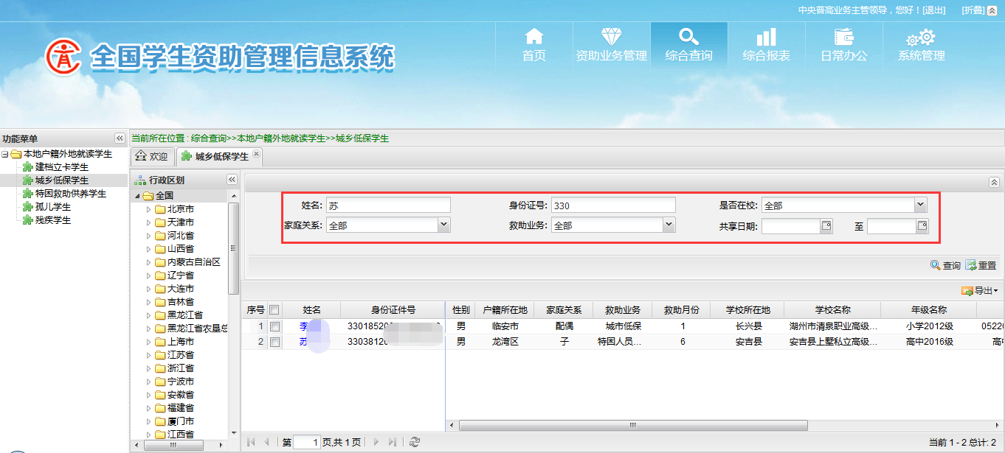
图3-26 通过填写各查询项查询匹配数据

3. 选中数据导出
中央、各省、市、县业务系统操作人员均可通过“选中数据导出”功能导出页面列表中选中的数据。
操作菜单：【选中所需数据的序号->导出->选中结果导出】，如下图所示：

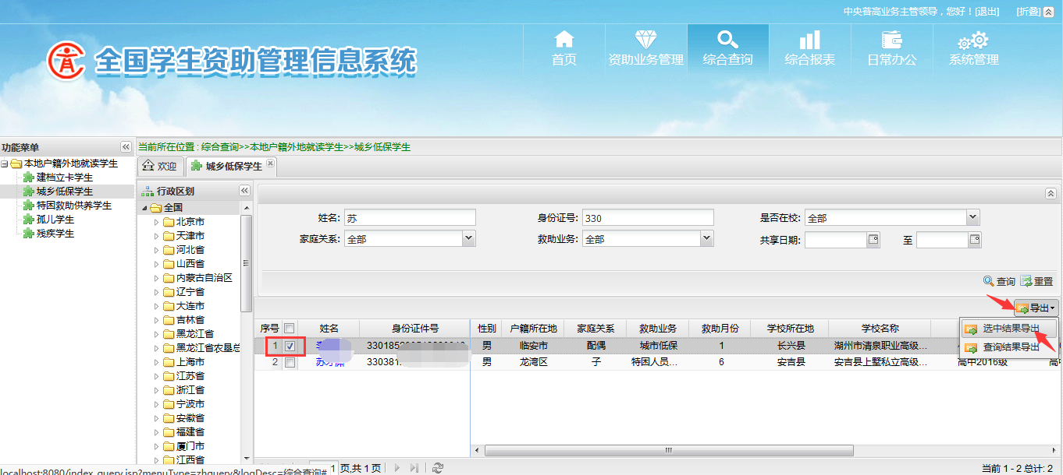
图3-27 选中数据导出
图3-28 安全确认功能
图3-29 确认导出

4. 查询结果导出
中央、各省、市、县业务系统操作人员可设置查询条件，查询匹配的数据，通过“查询结果导出”功能批量导出满足查询条件的所有数据。
可通过“查询结果导出”功能导出页面列表中选中的数据。
操作菜单：【填写查询需求（姓名、身份证号码等信息）->查询->导出->查询结果导出】，如下图所示：
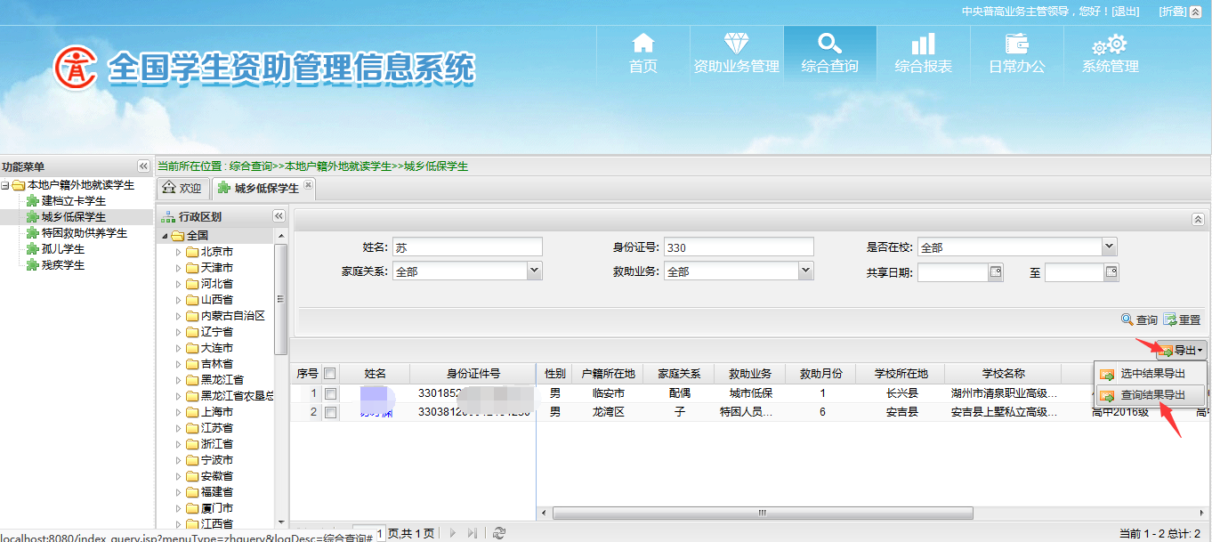
图3-30 查询结果导出
图3-31 安全确认功能
图3-32 确认导出

四、特困救助供养学生管理

（一）中央下发特困救助学生查询

1. 学前、义教、普高、中职
本节介绍各级教育部门查看学前、义教、普高、中职教育阶段特困救助供养学生统计信息和学生名单。
操作菜单：【信息查询->重点保障人群情况查询->特困救助供养学生】，各级教育部门业务操作人员进入[中央下发]标签页， 显示“合计”“省份及直辖市小计”以及各省、计划单列市等统计信息，如下图所示：
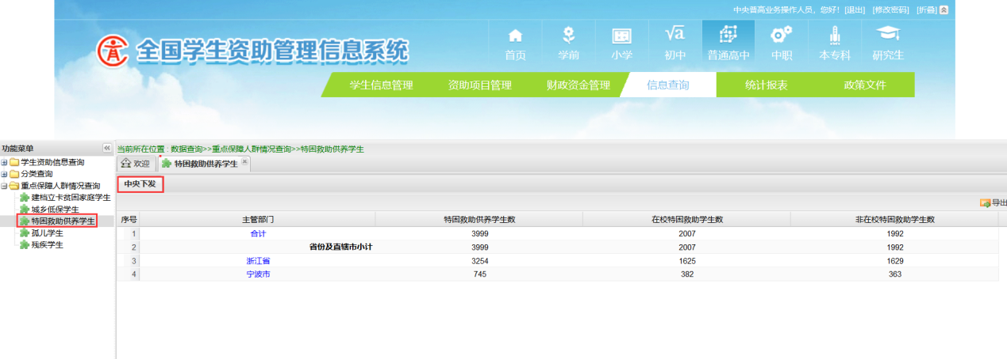
图4-1 中央级统计页面
点击省份名称，例如“浙江省”，或者使用省级操作人员账号登录 ，页面显示当前省份下“合计”“省属学校”“地市及省管县小计”以及当前省份下各市、省管县统计信息，如下图：
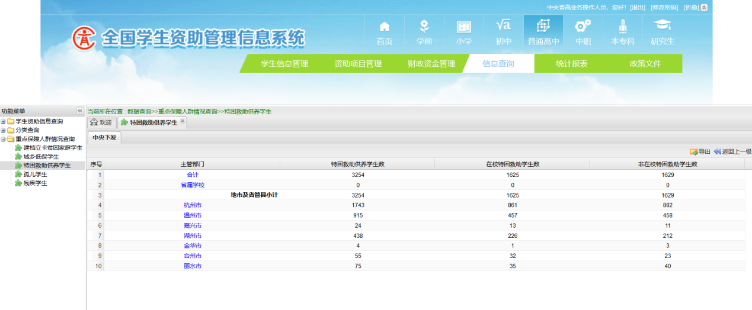
图4-2 省级统计页面
点击市名称，例如“温州市”，或者使用市级操作人员账号登录，页面显示当前市下“合计”“市属学校”“区县”统计，当前市下所属各区县的统计信息，如下图：
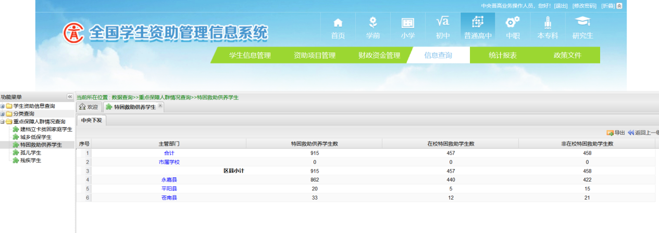
图4-3 市级统计页面
点击区县名称，例如“永嘉县”，或者使用区县级操作人员账号登录，页面显示当前区县下“合计”、所属各学校的统计信息。如下图：
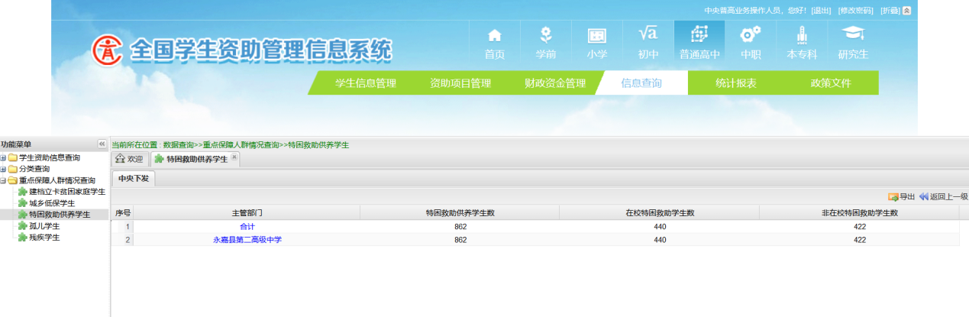
图4-4 区县级统计页面
点击学校名称，例如“永嘉县第二高级中学”，或者使用学校级操作人员账号登录，进入当前学校特困救助供养学生信息页面，如下图：
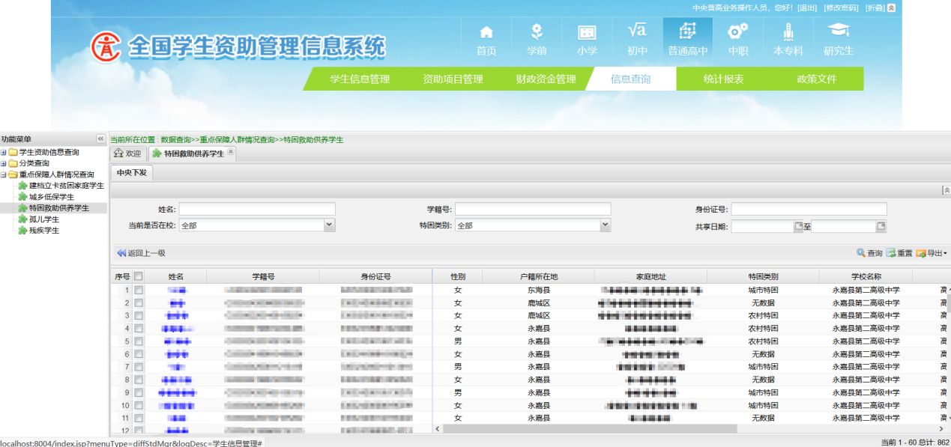
图4-5 学校学生信息页面
上级主管部门点击行政区划过程中，如果要返回上一级，点击“返回上一级”按钮即可返回上级页面，如下图：
学校级返回上一级：
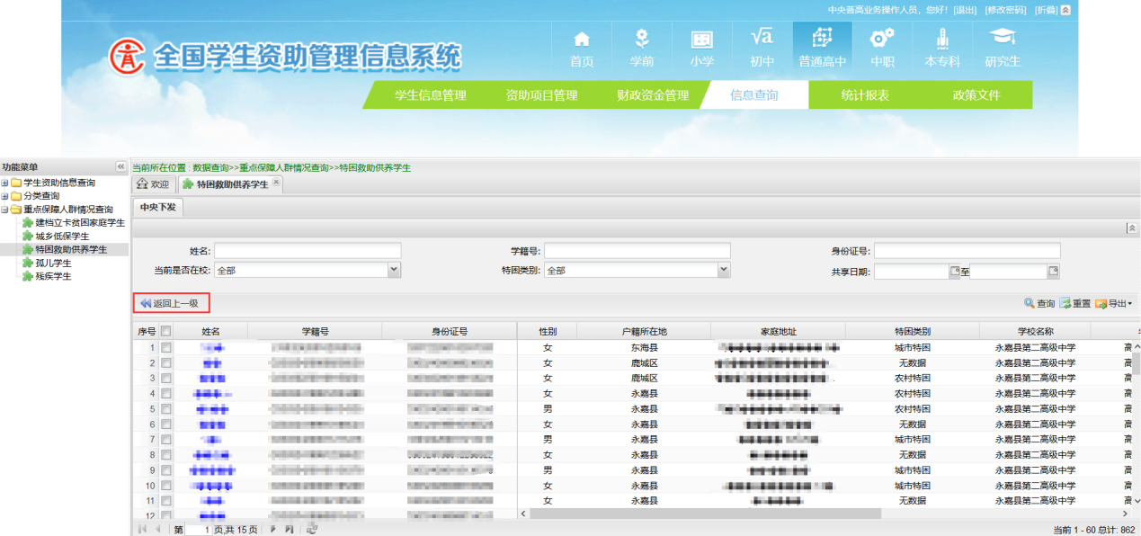
图4-6 学校返回上一级页面
主管部门返回上一级：
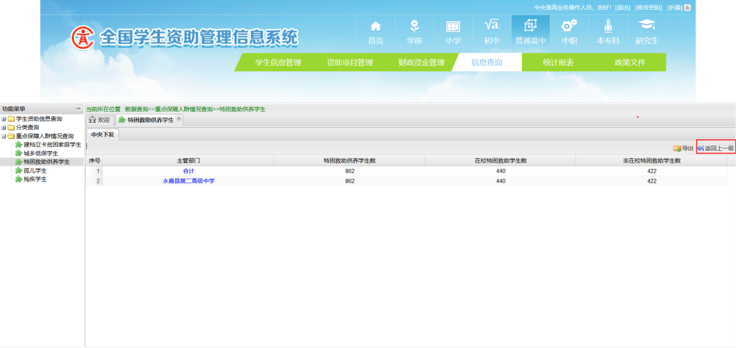
图4-7 主管部门返回上一级页面
主管部门页面“导出”功能将当前页面的统计信息导出。
点击“导出”按钮，如下图：
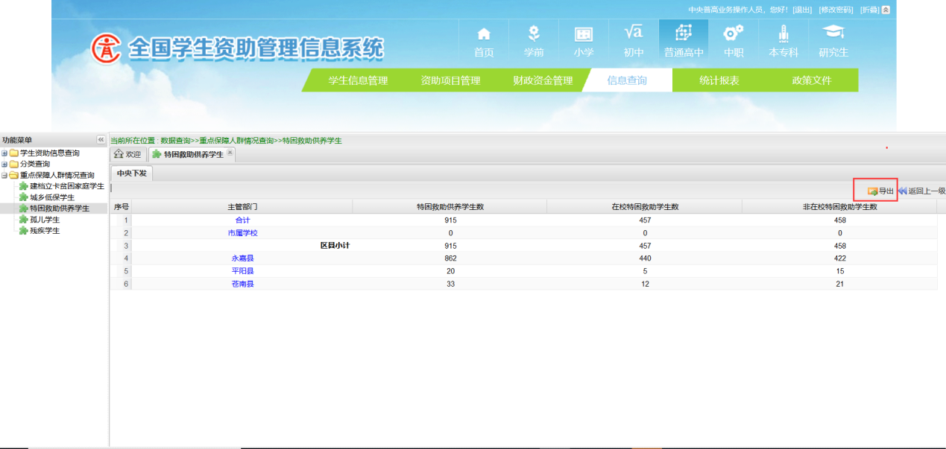
图4-8 导出页面
输入安全登录密码，如下图：
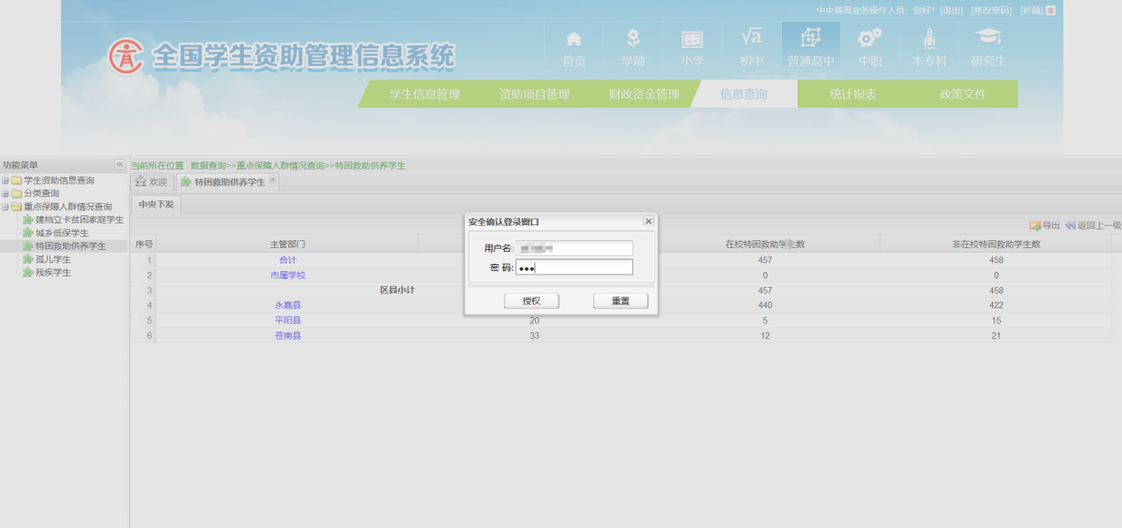
图4-9 安全登录窗口
点击“是”，导出统计信息，如下图：
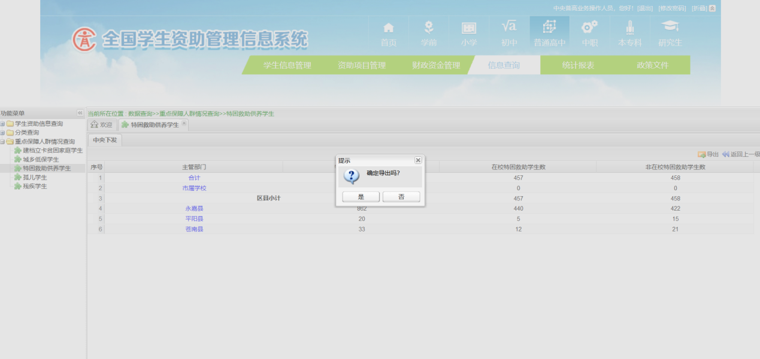
图4-10 确认导出窗口
点击各级教育部门“合计”，进入到当前行政区划下所有学生信息列表页面，如下图：
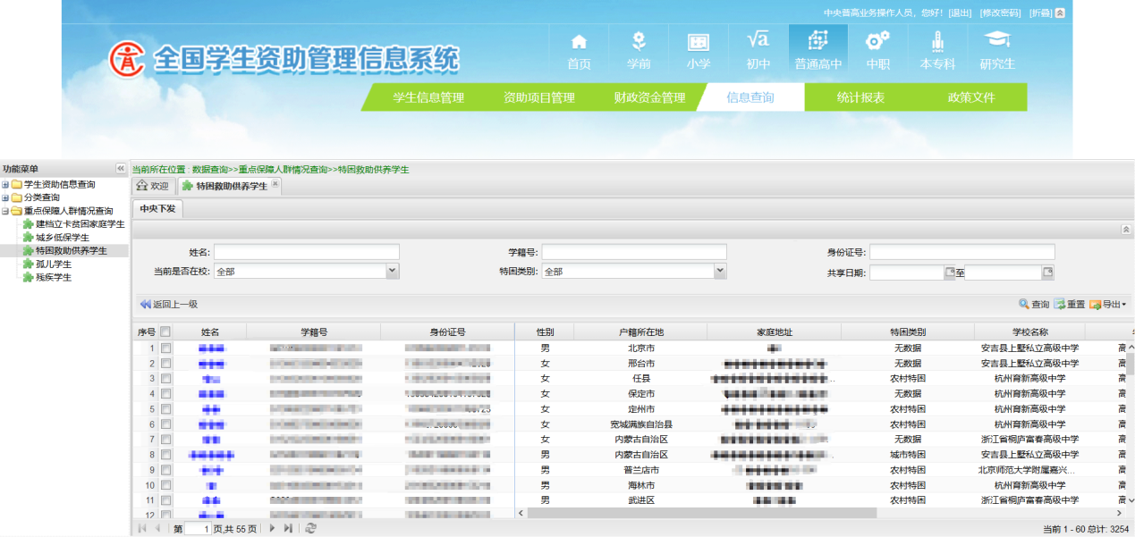
图4-11 学生信息列表页面

2. 本专科与研究生
本节介绍中央级和省级用户查看本专科、研究生阶段特困救助供养学生统计信息和学生名单。
操作菜单：【信息查询->重点保障人群情况查询->特困救助供养学生】，中央级主管部门或者中央业务操作人员进入[中央下发]标签页， 显示“合计”“部属高校”“省份及直辖市小计”以及各省、计划单列市等统计信息，如下图所示：
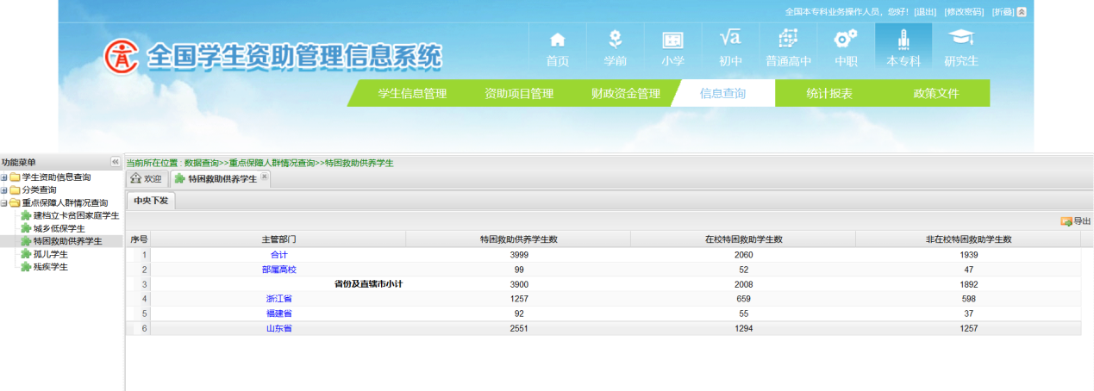
图4-12 中央级统计页面
点击“部属高校”，显示部直属的各学校统计信息，如下图：
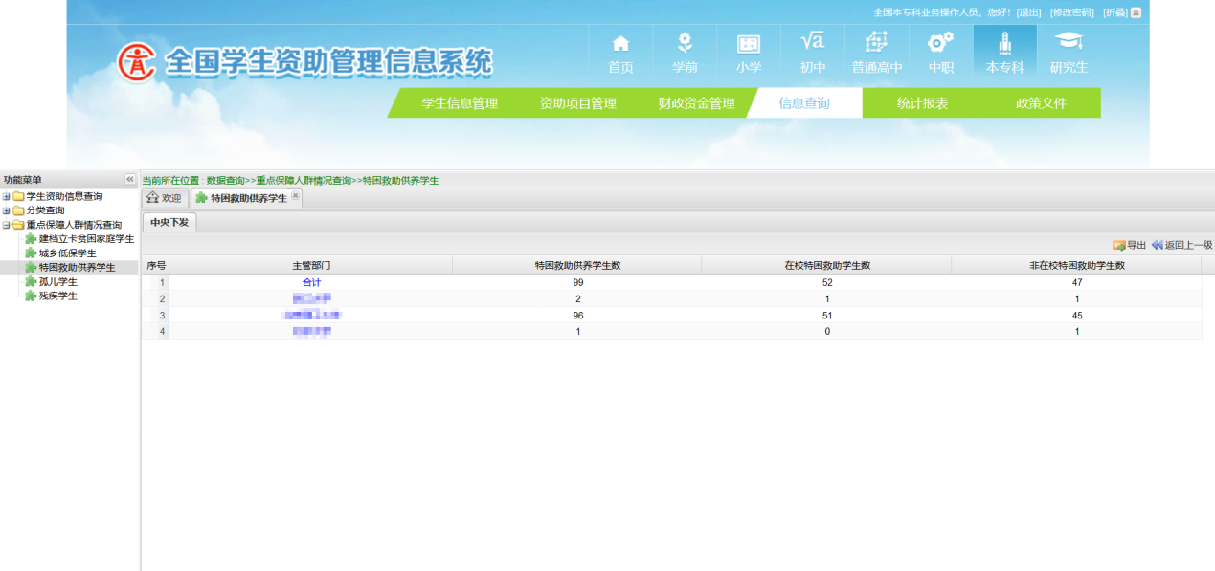
图4-13 部属高校统计页面
点击“部属高校”下学校名称，例如“浙江大学”，进入该学校所有特困救助供养学生信息页面，如下图：
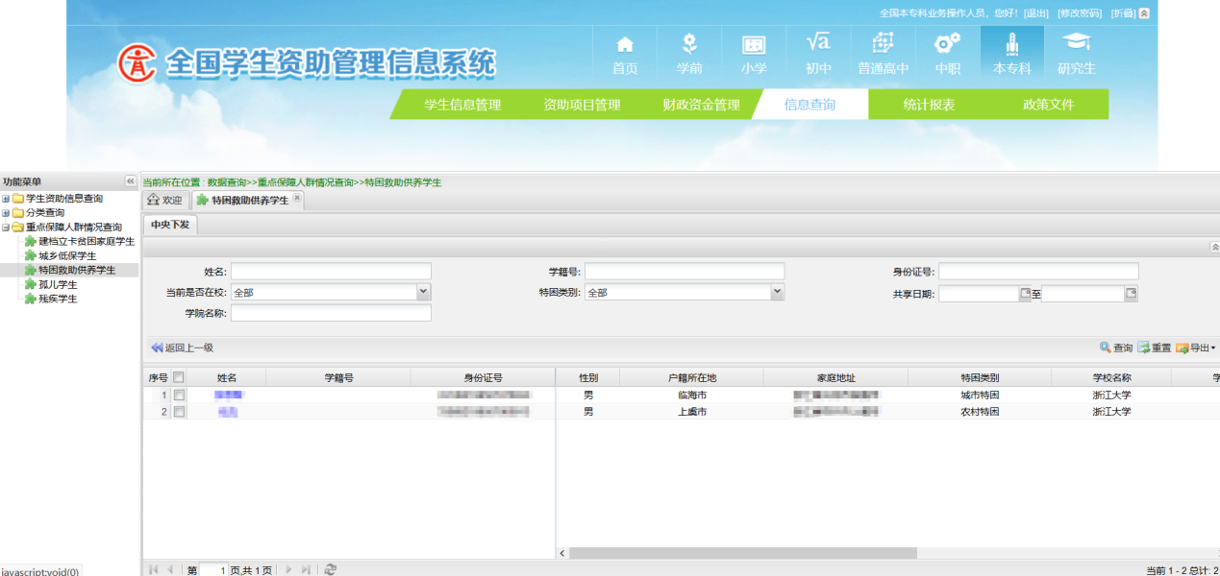
图4-14 学生信息页面
点击省份名称，例如“浙江省”，或者使用省级操作人员账号登录，页面显示当前省份下“合计”“省属学校”， 如下图：

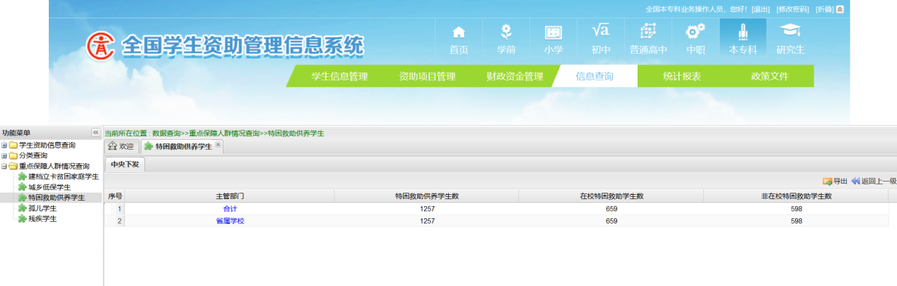
图4-15 省级统计页面
点击省份名称->“省属学校”，进入所属各学校统计信息，如下图：

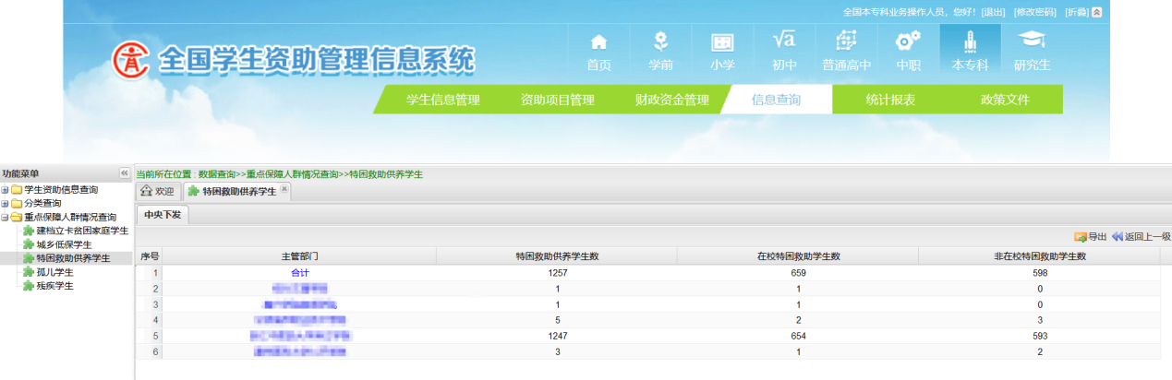
图4-16 省属学校统计页面
点击省份名称->“省属学校”->学校名称，例如“宁波城市职业技术学院”，或者使用学校级操作人员账号登录，进入学校特困救助供养学生信息页面，如下图：
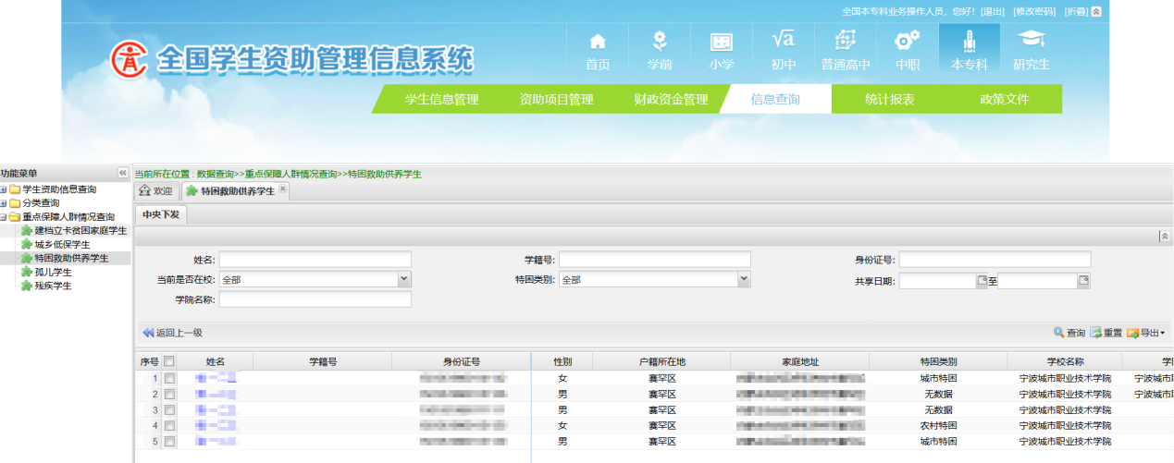
图4-17 学生列表信息页面
上级主管部门在点击行政区划过程中，如果要返回上一级，点击“返回上一级”按钮即可返回上级页面， 如下图：
学校级返回上一级，如下图：
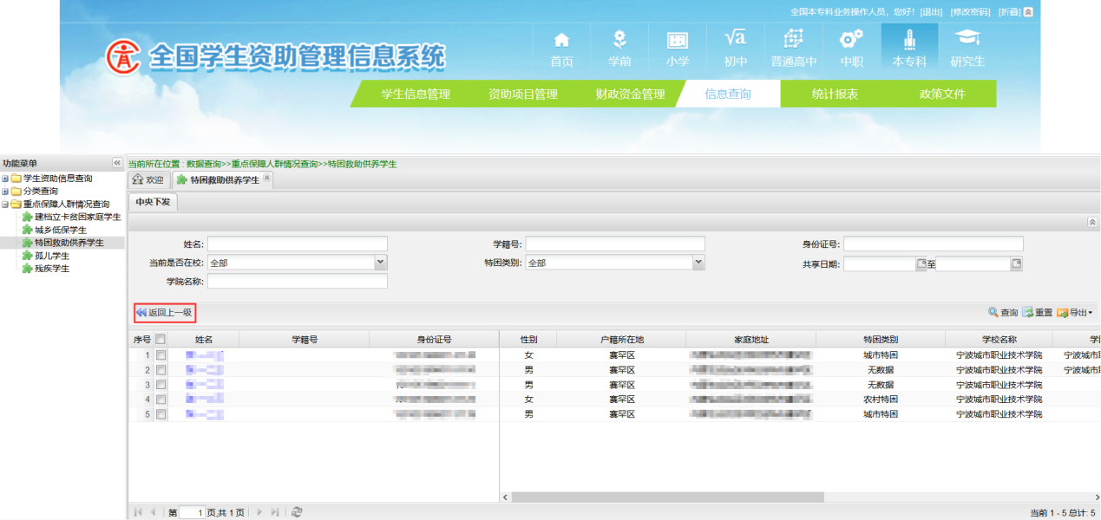
图4-18学校返回上一级页面
主管部门返回上一级，如下图：
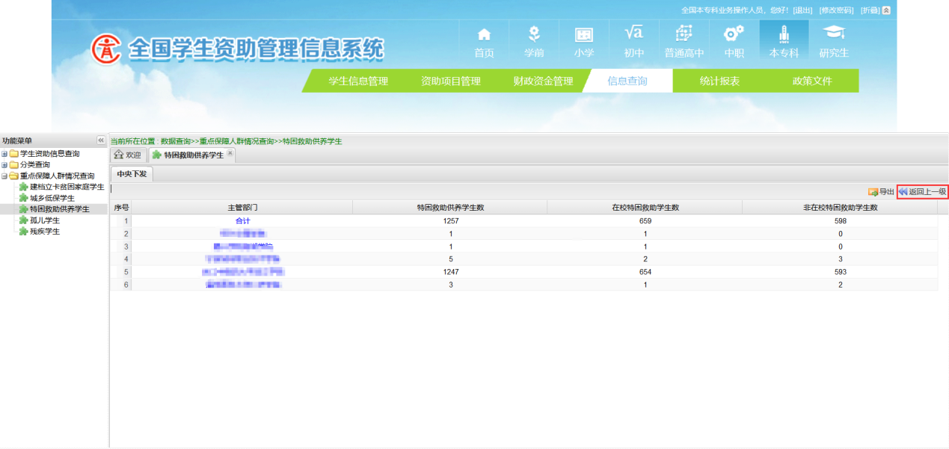
图4-19 主管部门返回上一级页面
主管部门页面“导出”功能将当前页面的统计信息导出。
点击“导出”按钮，如下图：

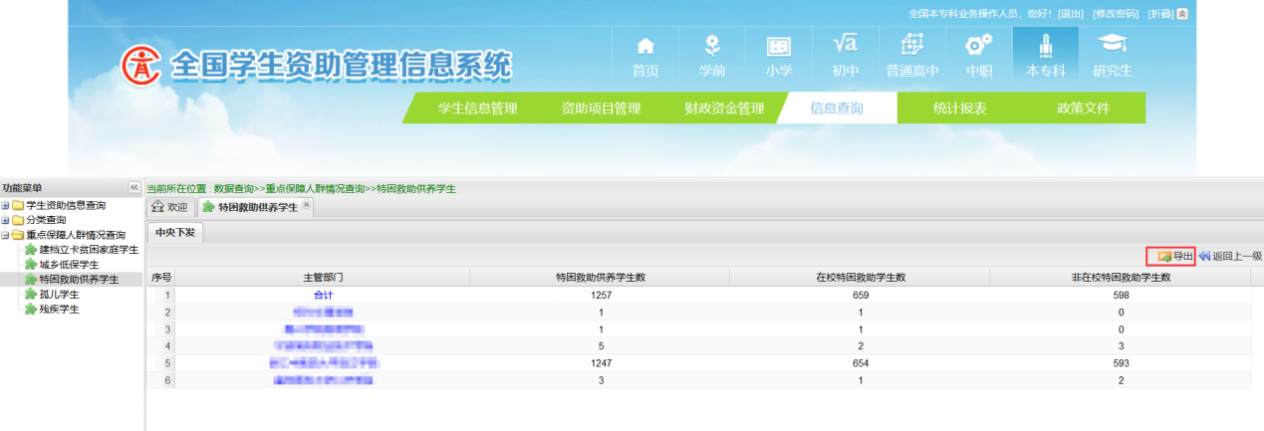
图4-20 导出页面
输入安全确认登录密码，如下图：
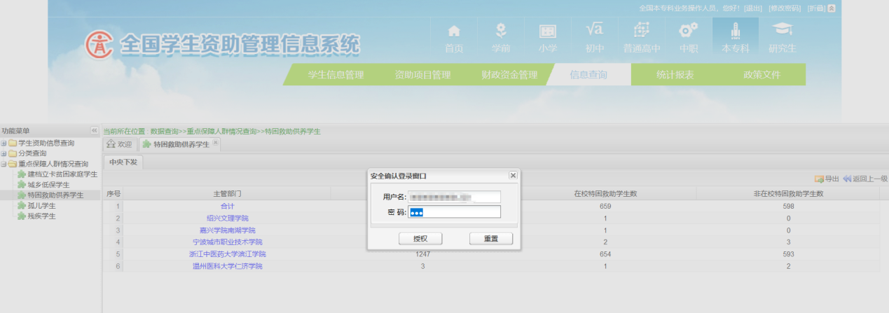
图4-21 安全登录窗口
确认导出选择“是”，如下图：
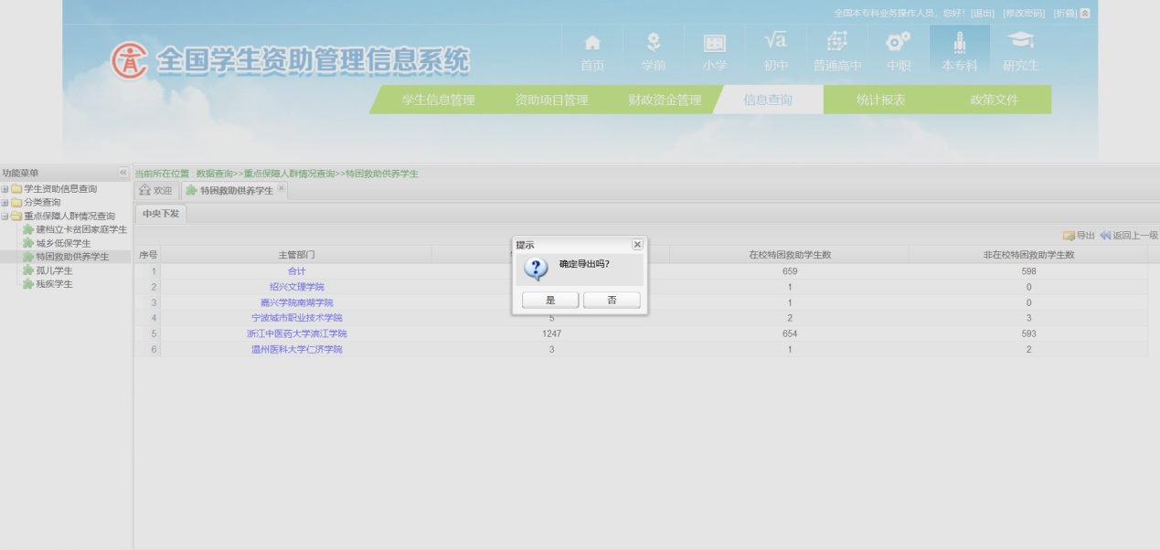 图4-22 确认窗口
点击各级教育部门“合计”，进入到当前行政区划下所有学生信息页面，如下图：
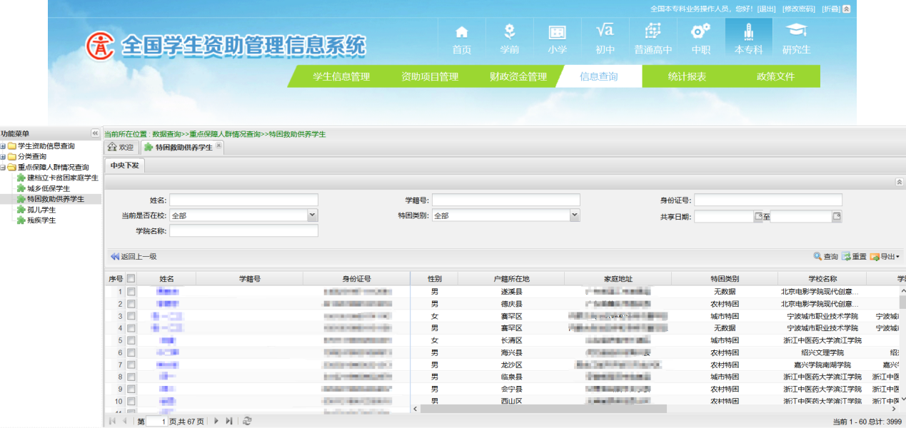 图4-23 学生列表信息页面

（二）本地户籍外地就读特困救助学生查询

1. 行政区划查询
中央（各学段）业务系统操作人员登录系统后，通过点击首页综合查询进入本地户籍异地就读菜单->特困救助学生，显示为当前学段的异地就读（包括跨省、市、区县）特困救助学生数据,如下图所示：
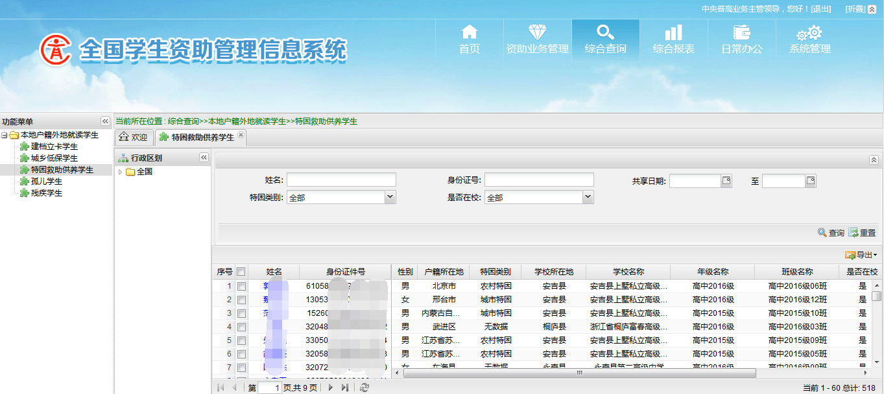
图4-24 特困救助学生列表信息页面
行政区划功能操作菜单：【行政区划->全国->江苏省->常州市->武进区】，可查看各省、市、县的异地就读（包括跨省、市、区县）特困救助学生数据，如下图所示：
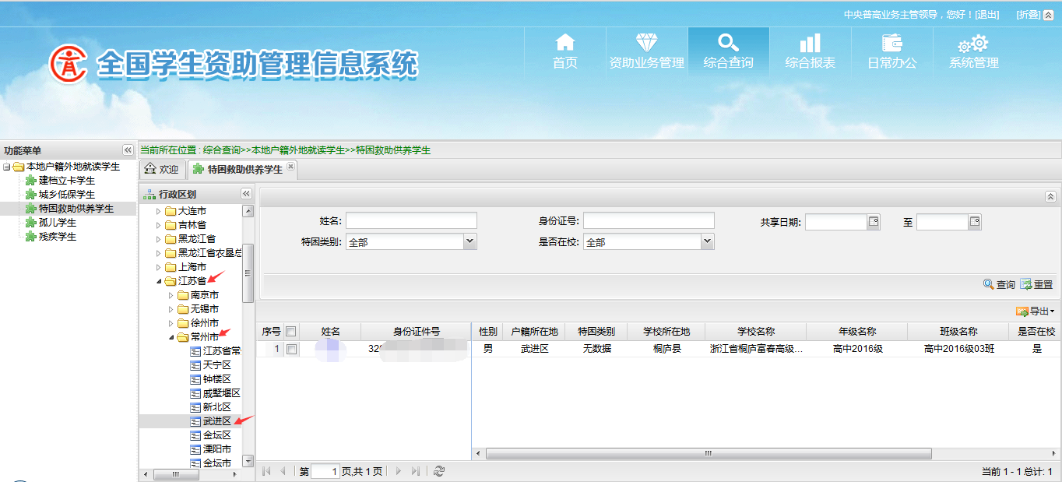
图4-25 利用左侧行政区划树功能展示学生信息

2. 数据查询
中央、各省、市、县业务系统操作人员均可通过姓名、身份证号码、是否在校、家庭关系、救助业务、共享日期，以上查询项去查找该用户所属学段、所在行政区划下的匹配数据。
操作菜单：【填写查询需求（姓名、身份证号码等信息）->查询】，如下图所示：
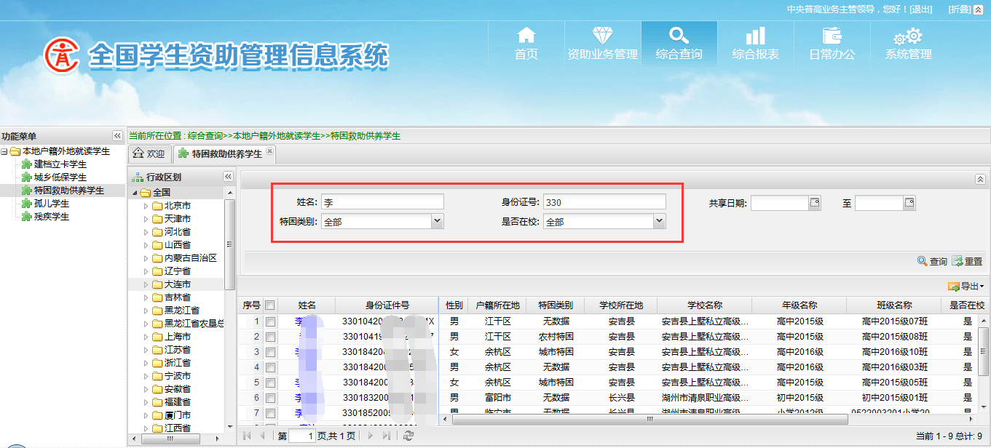
图4-26 通过填写各查询项查询匹配数据

3. 选中数据导出
中央、各省、市、县业务系统操作人员均可通过“选中数据导出”功能导出页面列表中选中的数据。
操作菜单：【选中所需数据的序号->导出->选中结果导出】，如下图所示：
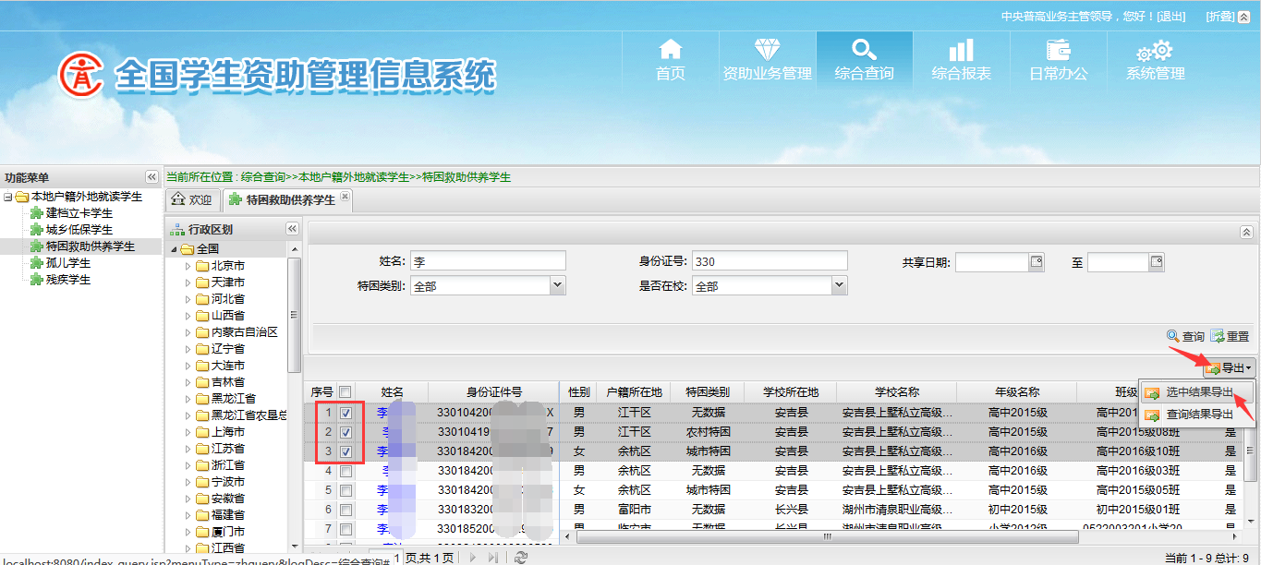
图4-27 选中数据导出
图4-28 安全确认功能
图4-29 确认导出

4. 查询结果导出
中央、各省、市、县业务系统操作人员可设置查询条件，查询匹配的数据，通过“查询结果导出”功能批量导出满足查询条件的所有数据。
可通过“查询结果导出”功能导出页面列表中选中的数据。
操作菜单：【填写查询需求（姓名、身份证号码等信息）->查询->导出->查询结果导出】，如下图所示：
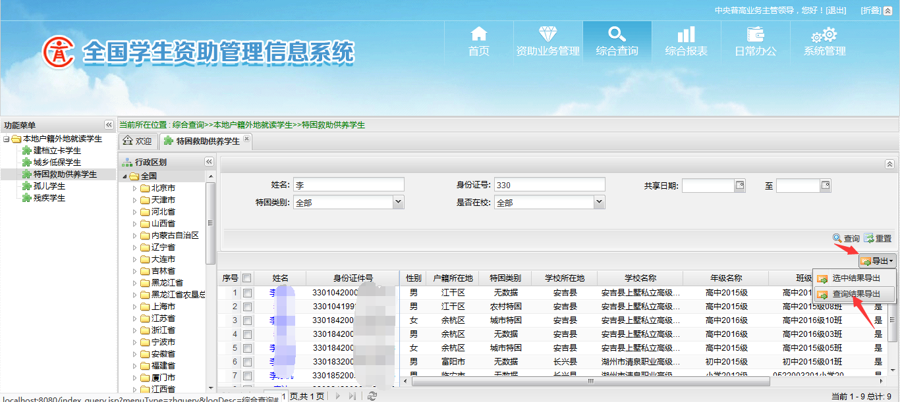
图4-30 查询结果导出
图4-31 安全确认功能
图4-32 确认导出

五、孤儿学生管理功能

（一）中央下发孤儿学生查询

1. 学前、义教、普高、中职
本节介绍各级教育部门查看学前、义教、普高、中职教育阶段孤儿学生统计信息和学生名单。
操作菜单：【信息查询->重点保障人群情况查询->孤儿学生】，各级教育部门业务操作人员进入[中央下发]标签页， 显示“合计”“省份及直辖市小计”以及各省、计划单列市等统计信息，如下图所示：
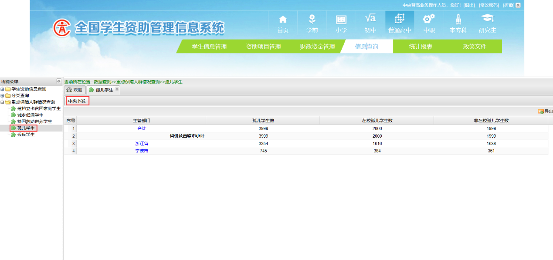 图5-1 中央级统计页面
点击省份名称，例如“浙江省”，或者使用省级操作人员账号登录 ，页面显示当前省份下“合计”“省属学校”“地市及省管县小计”以及当前省份下各市、省管县统计信息，如下图：
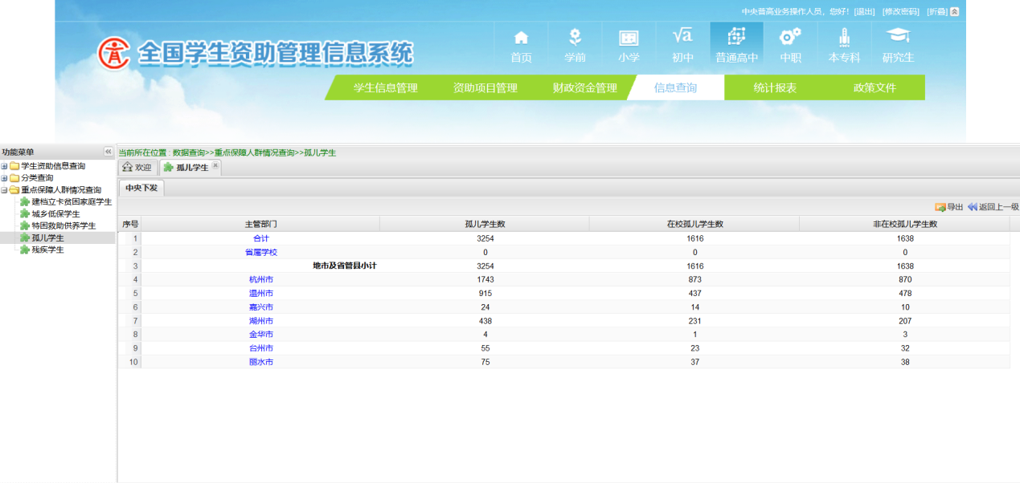
图5-2 省级统计页面
点击市名称，例如“杭州市”，或者使用市级操作人员账号登录，页面显示当前市下“合计”“市属学校”“区县”统计，当前市下所属各区县的统计信息，如下图：
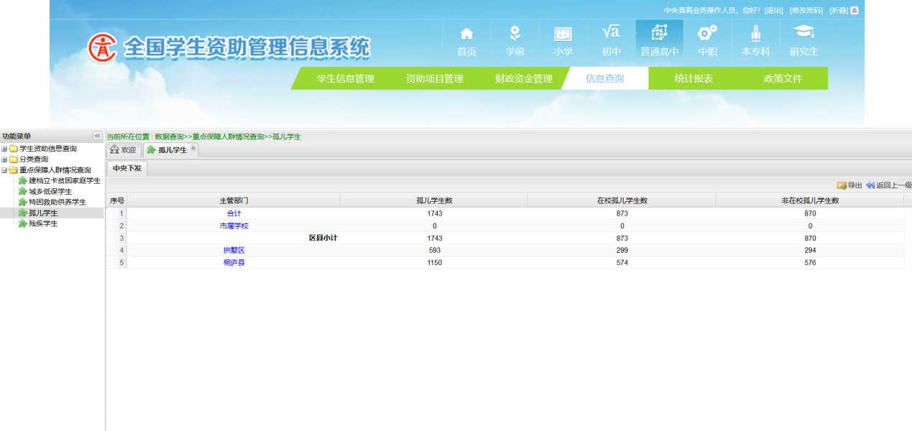
图5-3 市级统计页面
点击区县名称，例如“桐庐县”，或者使用区县级操作人员账号登录，页面显示当前区县下“合计”、所属各学校的统计信息。如下图：
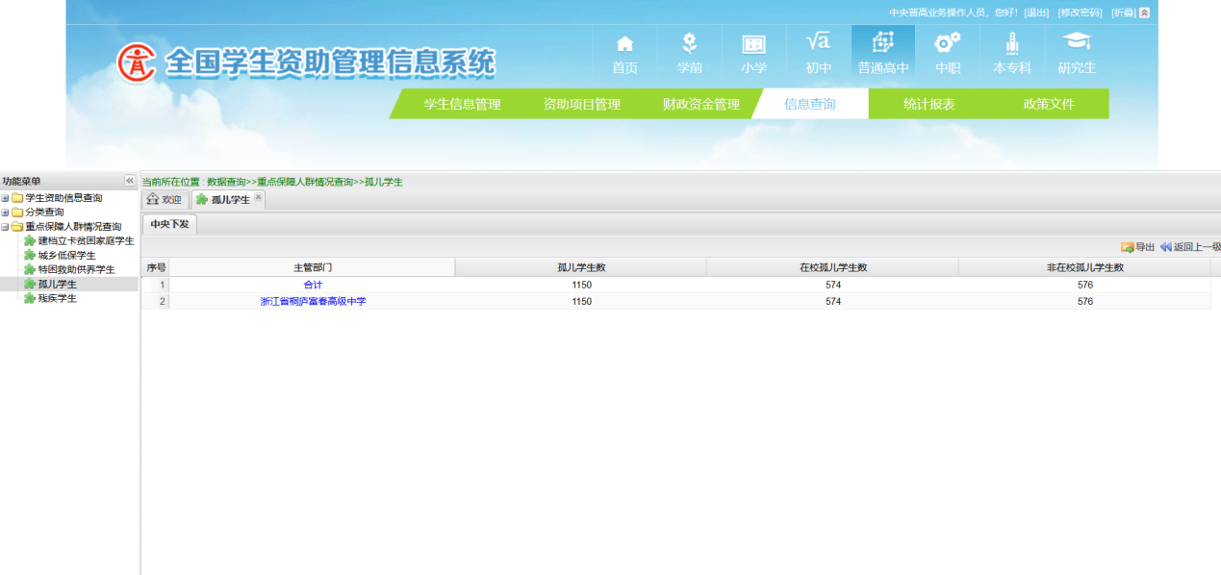 图5-4 区县级统计页面
点击学校名称，例如“浙江省桐庐富春高级中学”，或者使用学校级操作人员账号登录，进入当前学校孤儿学生信息页面，如下图：
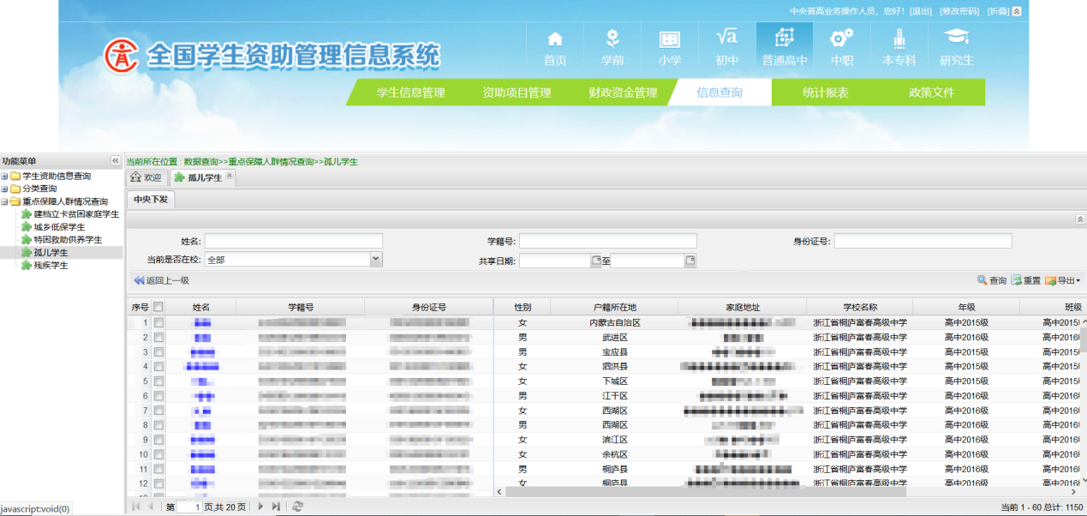
图5-5 学校学生信息页面
上级主管部门点击行政区划过程中，如果要返回上一级，点击“返回上一级”按钮即可返回上级页面，如下图：
学校级返回上一级：
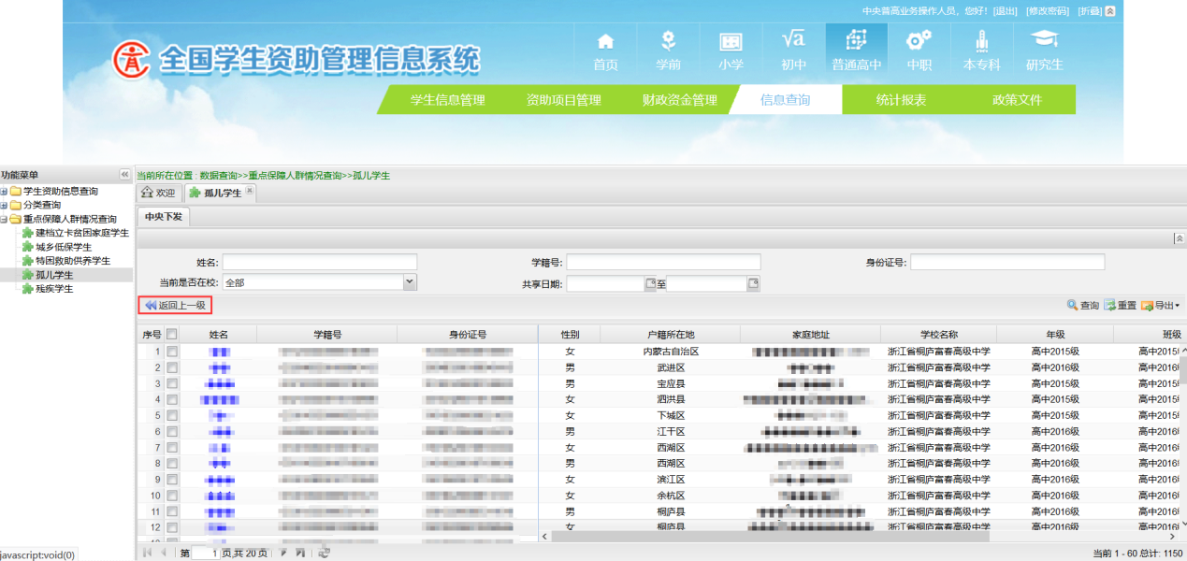
图5-6 学校返回上一级页面
主管部门返回上一级：

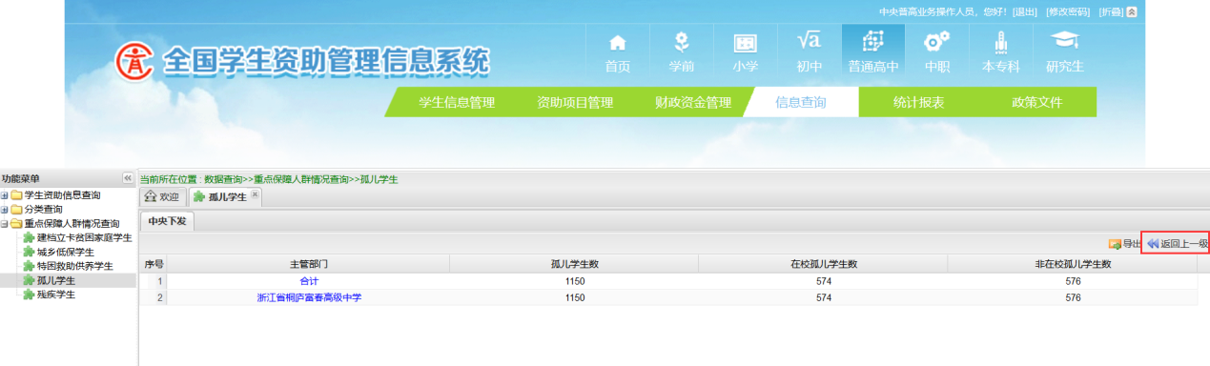
图5-7 主管部门返回上一级页面
主管部门页面“导出”功能将当前页面的统计信息导出。
点击“导出”按钮，如下图：
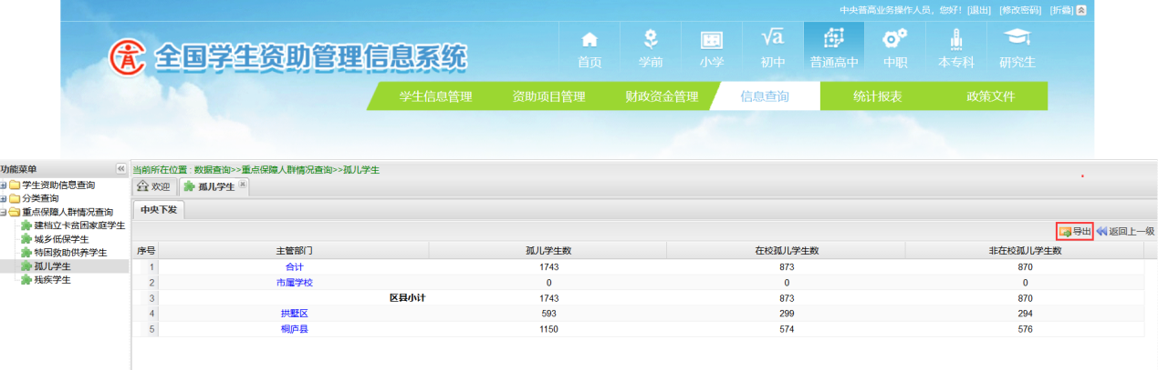
图5-8 导出页面
输入安全登录密码，如下图：
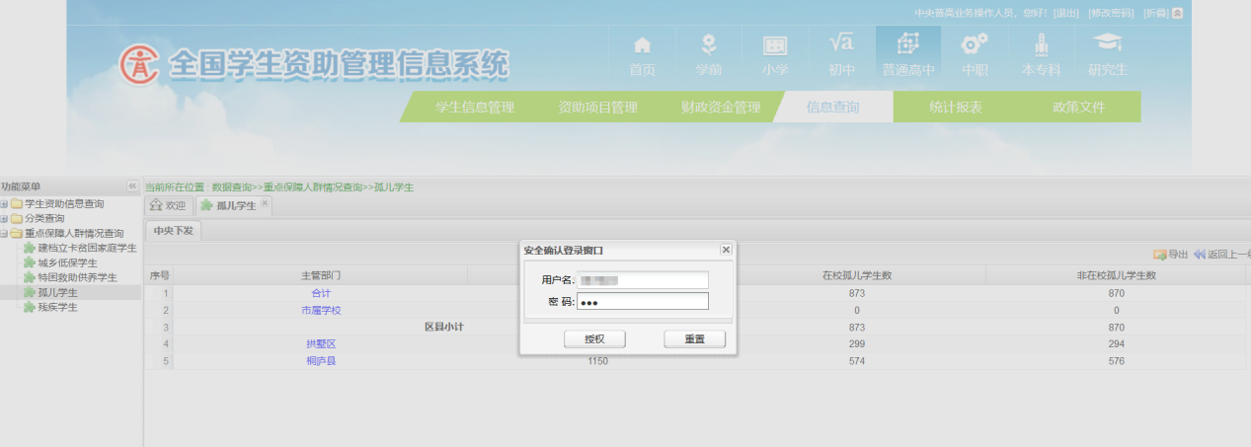
图8-9 安全登录窗口
点击“是”，导出统计信息，如下图：

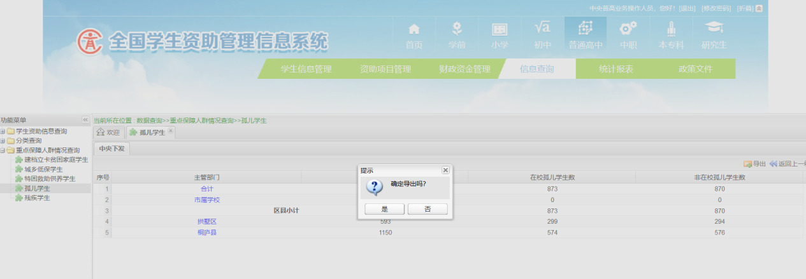
图5-10 确认导出窗口
点击各级教育部门“合计”，进入到当前行政区划下所有学生信息列表页面，如下图：
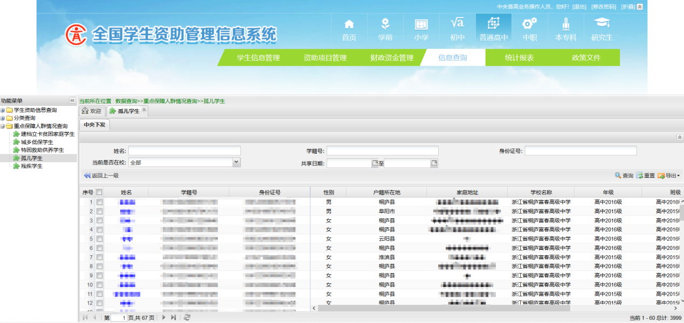 图5-11 学生信息列表页面

2. 本专科与研究生
本节介绍中央级和省级用户查看本专科、研究生阶段孤儿学生统计信息和学生名单。
操作菜单：【信息查询->重点保障人群情况查询->孤儿学生】，中央级主管部门或者中央业务操作人员进入[中央下发]标签页， 显示“合计”“部属高校”“省份及直辖市小计”以及各省、计划单列市等统计信息，如下图所示：
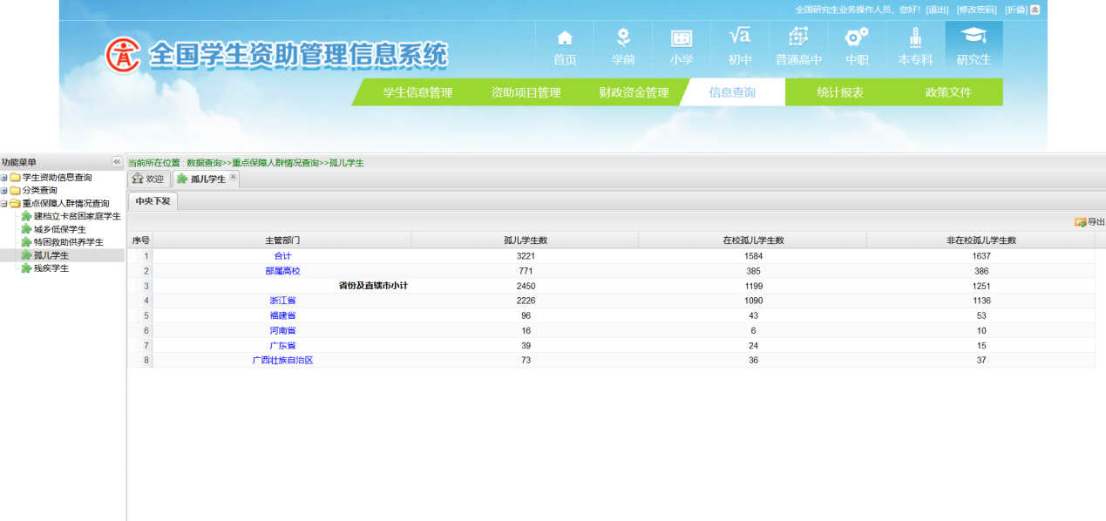
图5-12 中央级统计页面
点击“部属高校”，显示部直属的各学校统计信息，如下图：
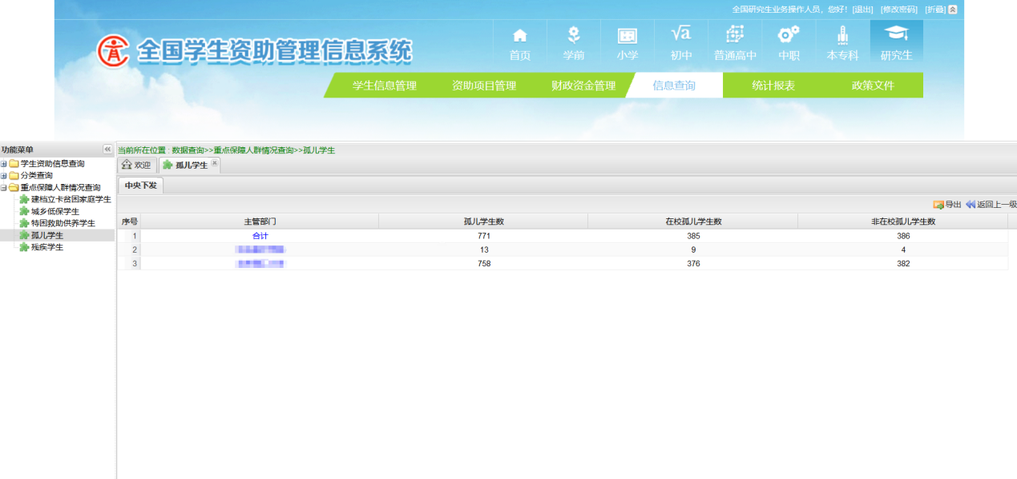
图5-13 部属高校统计页面
点击“部属高校”下学校名称，例如“北京理工大学”，进入该学校所有孤儿学生信息页面，如下图：
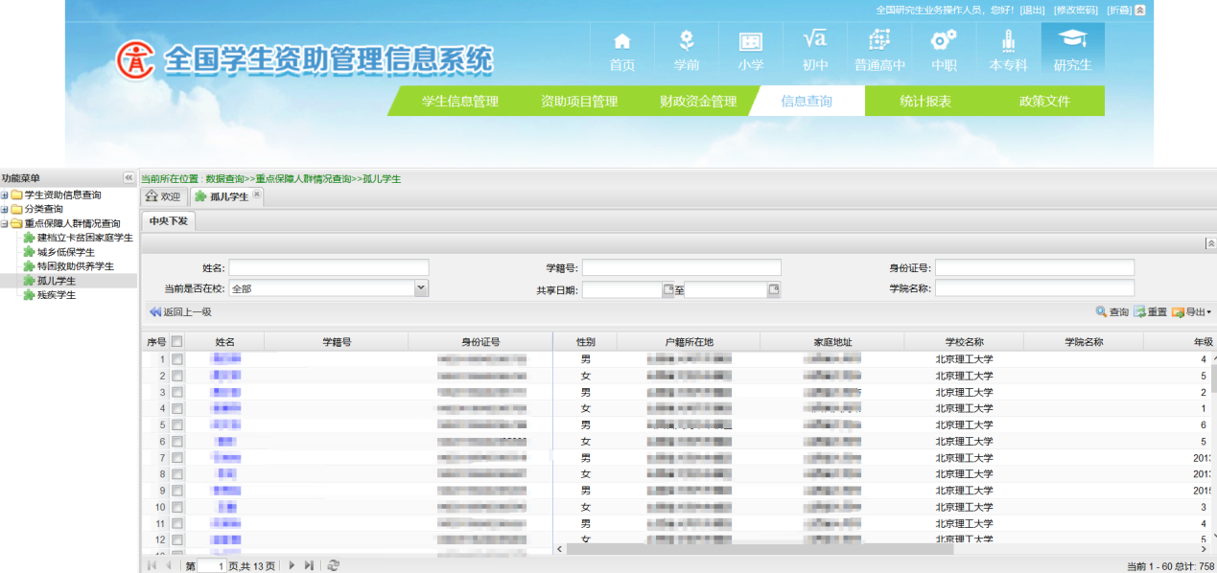
图5-14 学生信息页面
点击省份名称，例如“浙江省”，或者使用省级操作人员账号登录，页面显示当前省份下“合计”“省属学校”， 如下图：
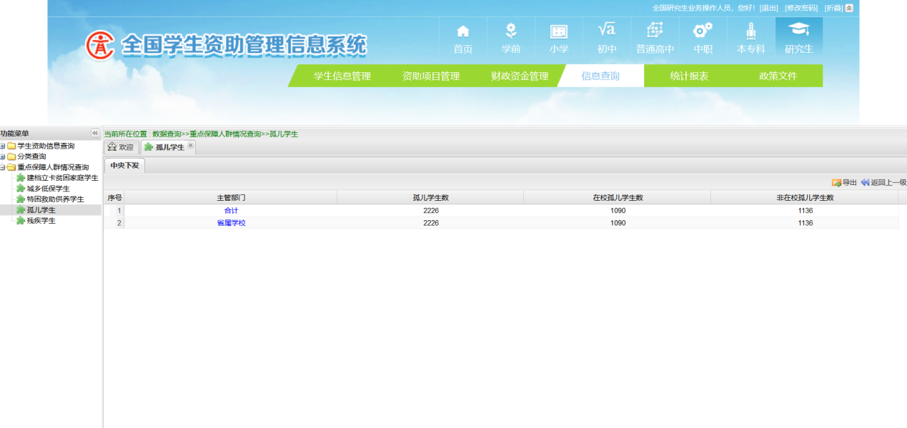
图5-15 省级统计页面
点击省份名称->“省属学校”，进入所属各学校统计信息，如下图：
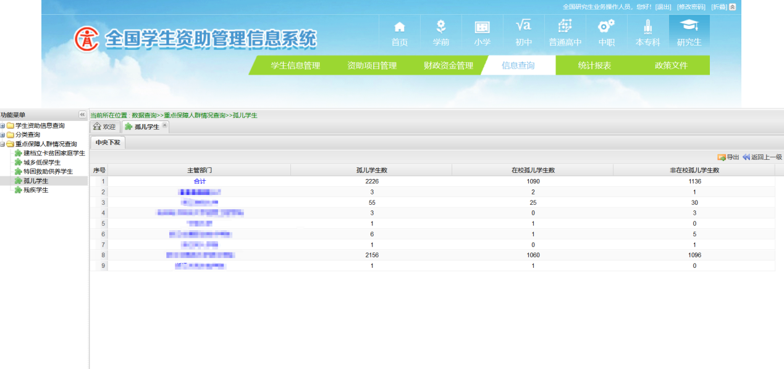
图5-16 省属学校统计页面
点击省份名称->“省属学校”->学校名称，例如“浙江财经大学”，或者使用学校级操作人员账号登录，进入学校孤儿学生信息页面，如下图：
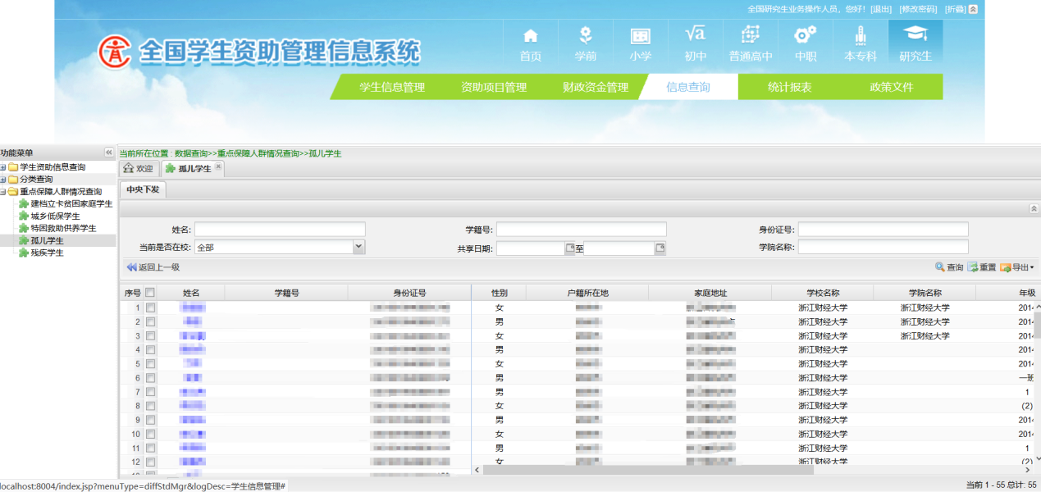
图5-17 学生列表信息页面
上级主管部门在点击行政区划过程中，如果要返回上一级，点击“返回上一级”按钮即可返回上级页面，如下图：
学校级返回上一级，如下图：
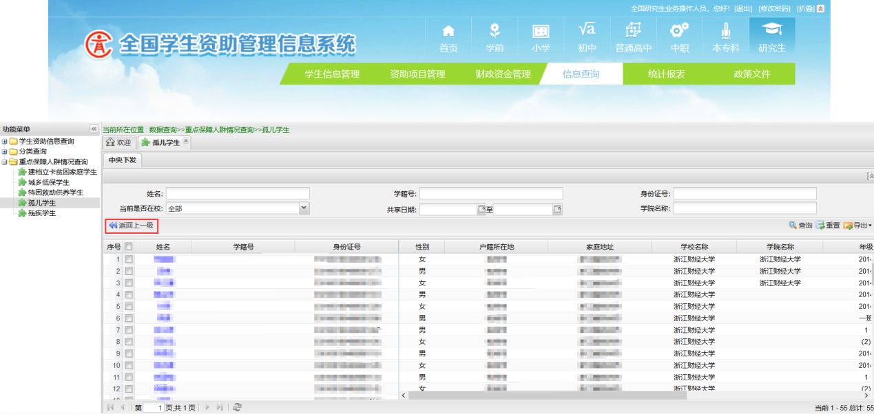
图5-18学校返回上一级页面
主管部门返回上一级，如下图：
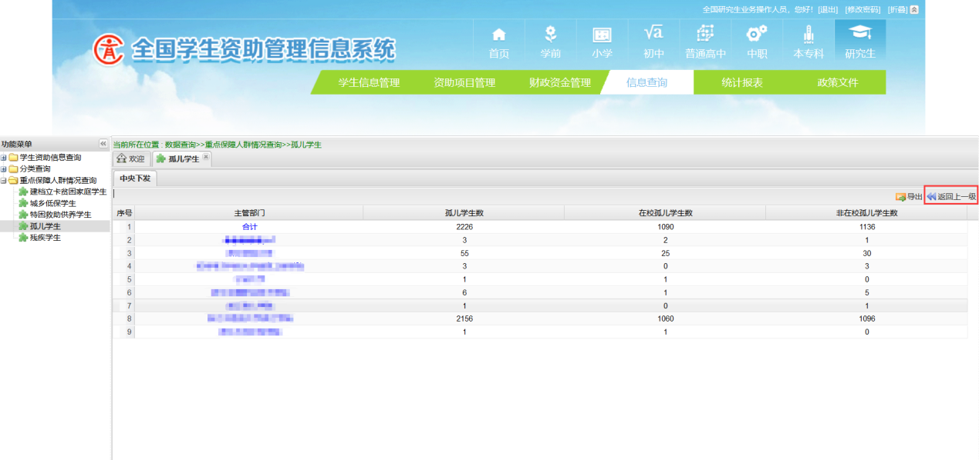
图5-19 主管部门返回上一级页面
主管部门页面“导出”功能将当前页面的统计信息导出。
点击“导出”按钮，如下图：

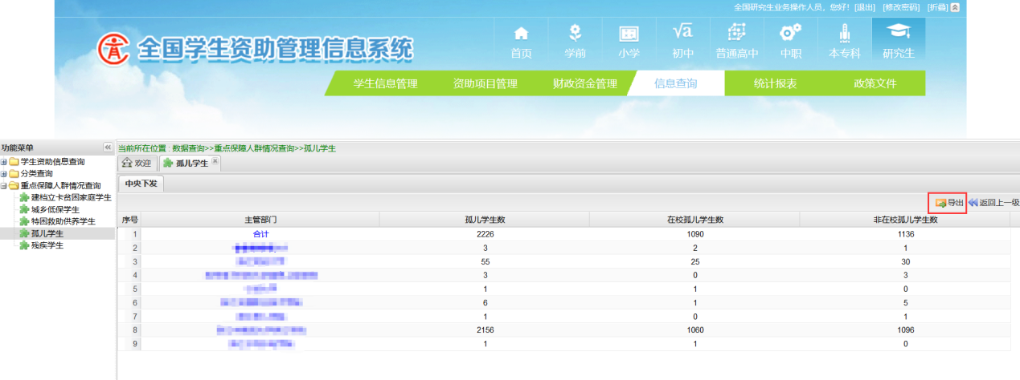
图5-20 导出页面
输入安全确认登录密码，如下图：

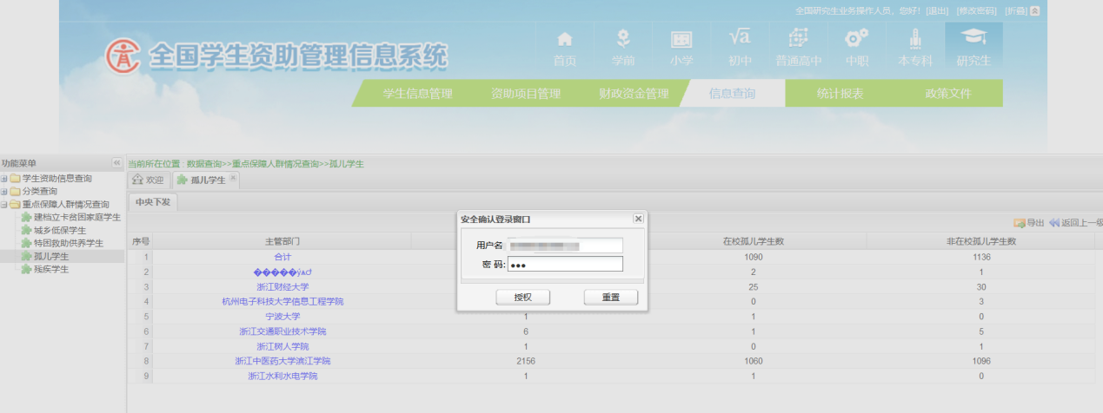 图5-21 安全登录窗口
确认导出选择“是”，如下图：
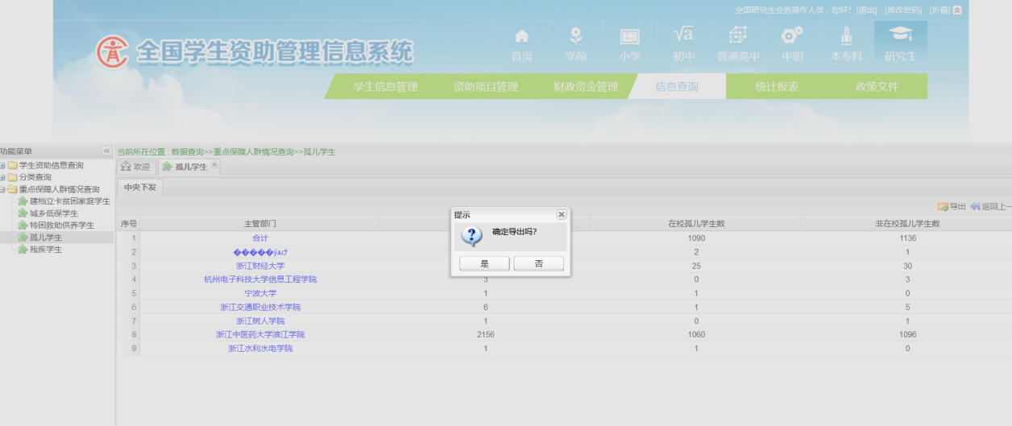
图5-22 确认窗口
点击各级教育部门“合计”，进入到当前行政区划下所有学生信息页面，如下图：
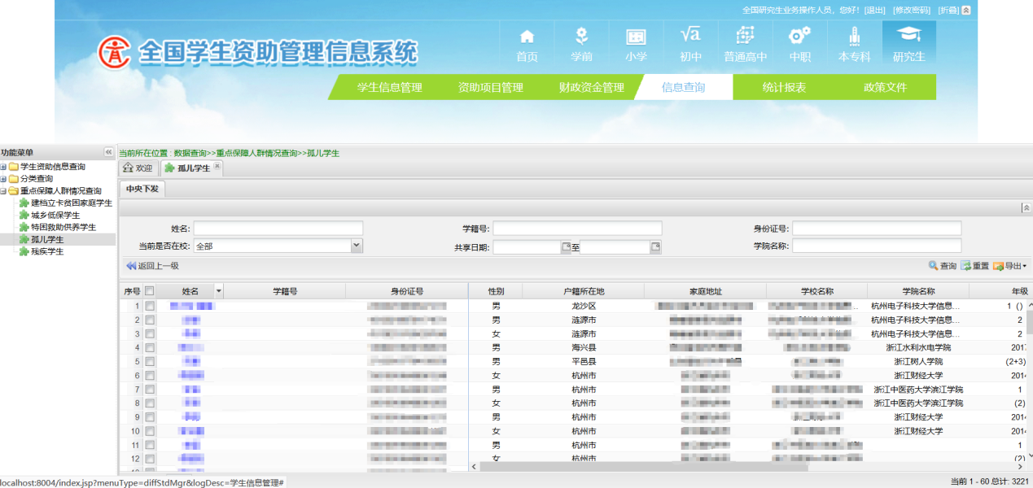 图5-23 学生列表信息页面

（二）本地户籍外地就读孤儿学生查询

1. 行政区划查询
中央（各学段）业务系统操作人员登录系统后，通过点击首页综合查询进入本地户籍异地就读菜单->孤儿学生，显示为当前学段的异地就读（包括跨省、市、区县）孤儿学生数据,如下图所示：
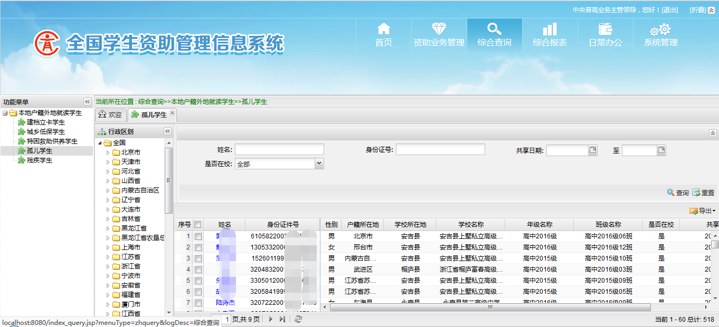
图5-24 孤儿学生列表信息页面

行政区划功能操作菜单：【行政区划->全国->福建省->龙岩市->连城县】，可查看各省、市、县的异地就读（包括跨省、市、区县）孤儿学生数据，如下图所示：
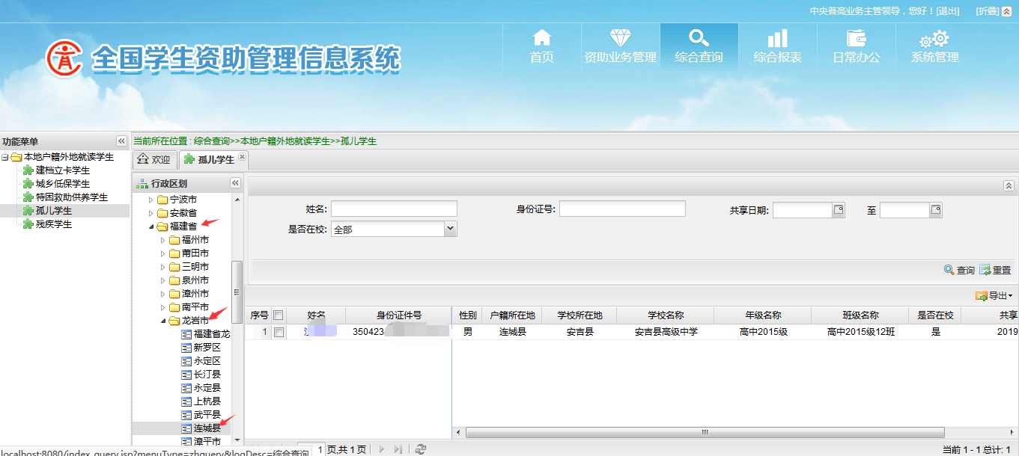
图5-25 利用左侧行政区划树功能展示学生信息

2. 数据查询
中央、各省、市、县业务系统操作人员均可通过姓名、身份证号码、是否在校、家庭关系、救助业务、共享日期，以上查询项去查找该用户所属学段、所在行政区划下的匹配数据。
操作菜单：【填写查询需求（姓名、身份证号码等信息）->查询】，如下图所示：
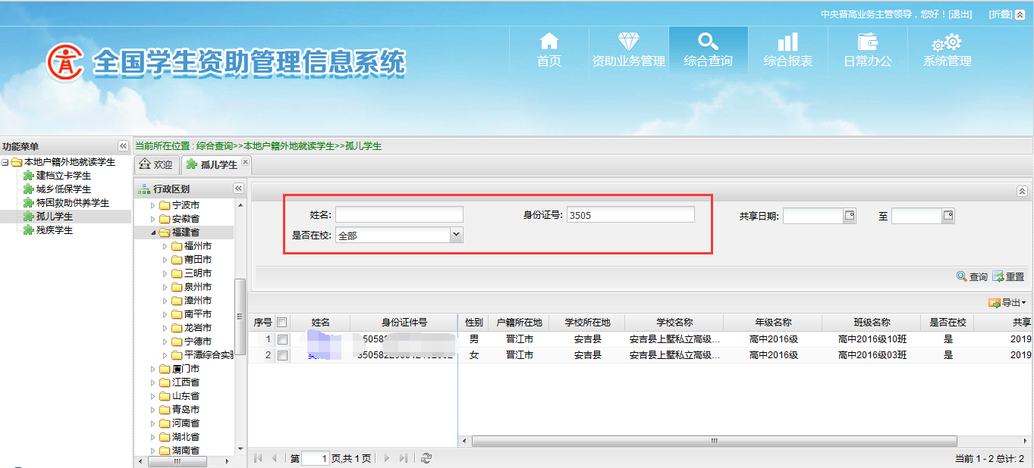
图5-26 通过填写各查询项查询匹配数据

3. 选中数据导出
中央、各省、市、县业务系统操作人员均可通过“选中数据导出”功能导出页面列表中选中的数据。
操作菜单：【选中所需数据的序号->导出->选中结果导出】，如下图所示：
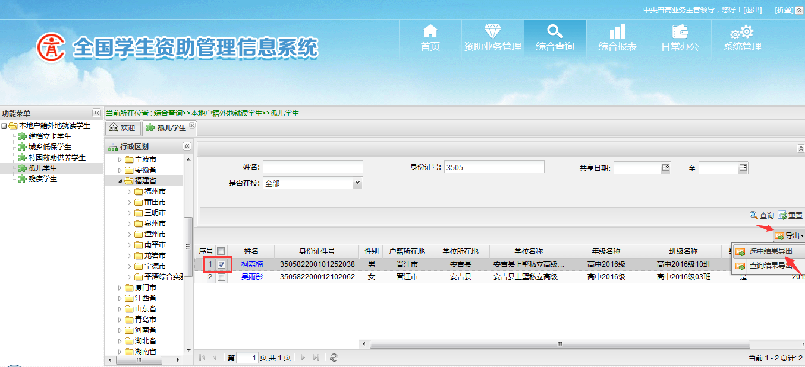
图5-27 选中数据导出
图5-28 安全确认功能
图5-29 确认导出

4. 查询结果导出
中央、各省、市、县业务系统操作人员可设置查询条件，查询匹配的数据，通过“查询结果导出”功能批量导出满足查询条件的所有数据。
可通过“查询结果导出”功能导出页面列表中选中的数据。
操作菜单：【填写查询需求（姓名、身份证号码等信息）->查询->导出->查询结果导出】，如下图所示：
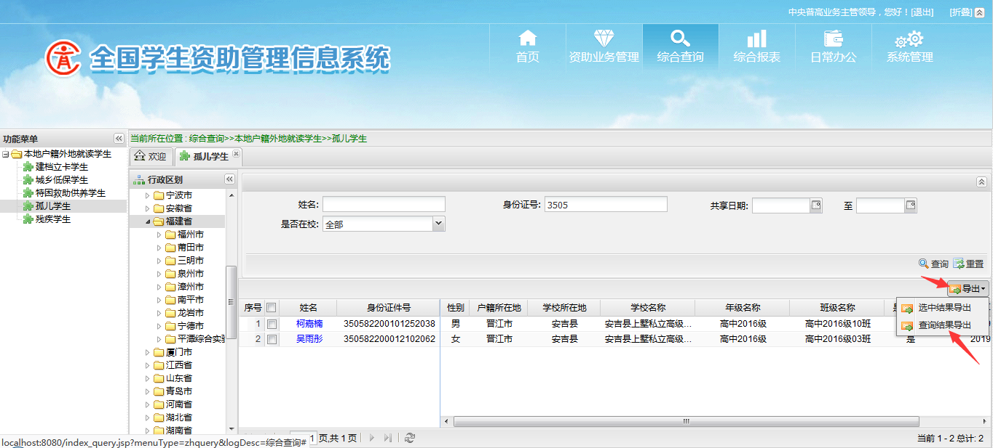
图5-30 查询结果导出
图5-31 安全确认功能
图5-32 确认导出

